
UNIVERSIDADE ESTADUAL DE CAMPINAS (UNICAMP)
FACULDADE DE CIÊNCIAS APLICADAS (FCA)
Pedro Luís de Almeida Brito
Modelagem de mecanismos passivos de apoio ao braço
Limeira
2026
Pedro Luís de Almeida Brito
Modelagem de mecanismos passivos de apoio ao braço
Monografia apresentada à Faculdade de Ciências Aplicadas da Universidade Estadual de Campinas (UNICAMP) como parte dos requisitos para a obtenção do título de Bacharel em Engenharia de Manufatura.
Orientador: Prof. Dr. Eduardo Paiva Okabe
ESTE EXEMPLAR CORRESPONDE À VERSÃO DA MONOGRAFIA ENTREGUE À BANCA ANTES DA DEFESA.
Folha de Aprovação
PEDRO LUÍS DE ALMEIDA BRITO
Monografia apresentada ao Curso de Graduação em Engenharia de Manufatura, defendida na data de 26/11/2026.
Composição da Comissão Examinadora:
Prof. Dr. Eduardo Paiva Okabe
Presidente da Comissão Julgadora
Prof. Dr. José Luiz Pereira Brittes
FCA/UNICAMP
Prof. Dr. Felipe Wenzel da Silva Tuckmantel
FCA/UNICAMP

Agradecimentos
A Deus, por me sustentar ao longo destes anos.
Ao meu orientador, Prof. Dr. Eduardo Paiva Okabe, pela confiança depositada em minha formação acadêmica desde a segunda disciplina em que assisti às suas aulas, Cinemática de Mecanismos, base da teoria aplicada neste trabalho, e por me aceitar como seu monitor na mesma disciplina no ano seguinte. Agradeço por ter me proposto um projeto de Iniciação Científica na mesma área e pela oportunidade de colaborar no artigo Modeling and simulation of an upper limb exoskeleton, publicado em periódico internacional. Neste trabalho, agradeço a paciência, a orientação e a validação ao longo dos últimos meses, e o planejamento dos próximos passos em uma janela de tempo muito curta. Às quartas-feiras, depois das 17h30, e nas reuniões online.
Ao Prof. Dr. José Luiz Pereira Brittes, que, além das lições aprendidas em sala de aula, me ensinou a noção e a necessidade da educação continuada como um ato de amor às exatas, acompanhada de uma severa crítica ao utilitarismo que tantas vezes se prega nos circuitos em que vivemos. A ele agradeço também por identificar minha afinidade com os temas acadêmicos antes de mim, por acreditar no projeto de Exoesqueletos para assistência de pessoas com perdas neuromusculares e me envolver nele, e pela assistência em minha parte no artigo já citado.
Ao Prof. Dr. Felipe Wenzel da Silva Tuckmantel, por ter aceitado o convite para compor a banca examinadora e por somar seus conhecimentos de pesquisa ao tema deste trabalho.
Aos meus pais, Valter Luís de Brito e Carla Simone de Almeida Brito, professores de formação. Por acreditarem na universidade pública. E por terem sido, em meio a desabafos e descrenças, um notável alento.
Às agências de fomento ao ensino e à pesquisa, pela oportunidade de ser monitor em quatro ocasiões e de realizar dois projetos de Iniciação Científica.
Ao meu irmão, Daniel Vinícius de Almeida Brito, força motriz do esforço que me permitiu abrir caminho para que ele também estudasse, sem onerar o orçamento familiar.
Aos muitos colegas e amigos, pela convivência e pelo companheirismo ao longo do curso, em especial às amizades formadas entre os ingressantes de 2022 dos cursos de Engenharia de Manufatura e Engenharia de Produção.
Às comunidades que desenvolvem e mantêm o Python e as bibliotecas científicas livres, empregados neste trabalho.

Resumo
Exoesqueletos passivos de apoio ao braço são empregados no trabalho com os braços elevados, associado a distúrbios do ombro, e o auxílio que entregam depende apenas da geometria do mecanismo e da mola. As patentes que descrevem os modelos comerciais detalham o mecanismo, mas não informam massa, inércia nem rigidez. Este trabalho reconstrói, a partir das patentes, três mecanismos de arquitetura distinta e formula modelos estáticos do torque entregue em função do ângulo de elevação, para confrontá-lo com o torque gravitacional do braço ou com a curva publicada: o gerador de torque de mola, cabo e polia da US 9.889.554 B2, o dispositivo da EP 3 504 033 B1, em que um elástico atua diretamente sobre uma alavanca solidária ao braço, e o mecanismo da US 9.737.374 B2, em que a mola age por um came de raio variável. A geometria foi reconstruída em CAD, a cinemática foi resolvida em forma fechada, e cada etapa do cálculo foi conferida por verificações internas de consistência. Entre elas, o princípio dos trabalhos virtuais mostrou, na US 9.889.554 B2, que a extensão da mola deve acompanhar o caminho completo do cabo. Com os parâmetros não publicados congelados, dois deles de origem não reproduzida, o modelo do primeiro mecanismo reproduz a forma da curva publicada, nos mesmos 29 pontos usados para fixá-los, com coeficiente de determinação de 0,99839 e raiz do erro quadrático médio de 1,24% do maior valor extraído. O pico do torque do cabo, a 97,5° de elevação, fica cerca de 8° acima do pico gravitacional, de 11,16 N·m a 89,4°. Como a ordenada da curva não tem unidade declarada, o modelo determina a forma do torque, mas não sua escala física. Na EP 3 504 033 B1, o espaçamento entre as três curvas de pré-tensão publicadas determina os comprimentos de referência do elástico (311,15 mm, 300,75 mm e 291,96 mm), sem depender da escala da ordenada nem da rigidez, e o início dessas curvas coincide, a menos de 1°, com o contato do elástico com o elemento de encosto sobre o eixo. A forma prevista com a geometria do CAD, contudo, não reproduz as curvas da patente, e a rigidez não é identificável pela figura; sob a hipótese de assistência de 40% do torque do peso em 90°, o pico do torque é de 4,379 N·m em 79,1°, cerca de 11° abaixo do pico gravitacional. Na US 9.737.374 B2, com o perfil do came extraído do desenho, uma mola linear reproduz a curva publicada com coeficiente de determinação de 0,901, ou de 0,953 com o came fixado dois furos ao lado do desenhado, montagem a 1,6° do melhor giro, que também alinha as zonas do came às da patente. A comparação entre os três mecanismos fica respondida quanto aos ângulos e à forma dos perfis, mas não quanto à magnitude, que depende de hipótese nos três.
Palavras-chave: exoesqueleto passivo; compensação de gravidade; ombro; patentes; identificação de parâmetros.

Abstract
Passive arm-support exoskeletons are used in work with raised arms, which is associated with shoulder disorders, and the assistance they deliver depends only on the mechanism geometry and the spring. The patents that describe the commercial models detail the mechanism but do not report mass, inertia or stiffness. This work reconstructs, from the patents, three mechanisms of different architecture and formulates static models of the torque delivered as a function of the elevation angle, to compare it with the gravitational torque of the arm or with the published curve: the spring, cable and pulley torque generator of US 9,889,554 B2, the device of EP 3 504 033 B1, in which an elastic element acts directly on a lever attached to the arm, and the mechanism of US 9,737,374 B2, in which the spring acts through a variable-radius cam. The geometry was reconstructed in CAD, the kinematics was solved in closed form, and each step of the calculation was verified by internal consistency checks. Among them, the principle of virtual work showed, for US 9,889,554 B2, that the spring extension must follow the complete cable path. With the unpublished parameters frozen, two of them of unreproducible origin, the model of the first mechanism reproduces the shape of the published curve, on the same 29 points used to fix them, with a coefficient of determination of 0.99839 and a root mean square error of 1.24% of the largest extracted value. The peak of the cable torque, at 97.5° of elevation, lies about 8° above the gravitational peak of 11.16 N·m at 89.4°. Since the ordinate of the curve has no declared unit, the model determines the shape of the torque but not its physical scale. For EP 3 504 033 B1, the spacing between the three published pretension curves determines the reference lengths of the elastic element (311.15 mm, 300.75 mm and 291.96 mm), independently of the ordinate scale and the stiffness, and the start of these curves matches, within 1°, the contact of the elastic element with the stop element on the axis. The shape predicted with the CAD geometry, however, does not reproduce the patent curves, and the stiffness cannot be identified from the figure; assuming assistance of 40% of the weight torque at 90°, the torque peak is 4.379 N·m at 79.1°, about 11° below the gravitational peak. For US 9,737,374 B2, with the cam profile extracted from the drawing, a linear spring reproduces the published curve with a coefficient of determination of 0.901, or 0.953 with the cam fixed two holes away from the drawn position, a mounting 1.6° from the best rotation that also aligns the cam zones with those of the patent. The comparison among the three mechanisms is answered regarding the angles and the shape of the profiles, but not regarding magnitude, which depends on an assumption in all three.
Keywords: passive exoskeleton; gravity compensation; shoulder; patents; parameter identification.

Lista de Figuras
Figura 1: Circuito vetorial do gerador de torque sobreposto à Figura 42 da US 9.889.554 B2 27
Figura 2: Circuitos do modelo sobrepostos à Figura 22 da patente, com o braço elevado e baixado 29
Figura 3: Circuito do cabo de ancoragem sobre a Figura 14D da US 9.737.374 B2, na pose do desenho, e contorno do came da Figura 15A ajustado ao desenho 31
Figura 4: Fundo do canal do came 570 extraído da Figura 15B da US 9.737.374 B2 (a) e raios efetivo e no ponto de saída em função da direção do cabo (b) 34
Figura 5: Figura 16 da EP 3 504 033 B1, razão de torques em função da anteversão para três pré-tensões do mesmo atuador 41
Figura 6: Identificação de s₀ pelo espaçamento entre as curvas, com (a) o fator G_{i} de cada curva e (b) o fator G lido na Figura 16 da patente e a forma prevista pelo modelo, normalizados em 90° 54
Figura 7: Torque do cabo calculado (−τ) e pontos extraídos da patente, com os resíduos no painel inferior (K = 174,68; h = 22,701 mm; X_{pose} = 37,383 mm) 57
Figura 8: Ajuste de forma às curvas da Figura 16 da patente, com (a) escala c por curva e (b) escala c comum às três curvas 58
Figura 9: Curva AASM contra o modelo com mola linear e o giro do came da Figura 14D (a) e força de mola que reproduziria a curva (b) 59
Figura 10: Vão S e braço de momento do cabo de ancoragem (a), raio efetivo e zona de saída do cabo da mola (b) e transmissão e alongamento da mola (c) ao longo de Θ 61
Figura 11: Família de curvas de torque do cabo para h de 16 a 32,886 mm 62
Figura 12: RMSE contra os pontos extraídos em função de h, com K congelado: faixa completa e ampliação em torno do mínimo 62
Figura 13: Família de curvas em e_{c}, com (a) o torque por unidade de rigidez e (b) a razão entre o torque do elástico e o do peso com K = K₄₀ 64
Figura 14: Sensibilidade do ajuste da mola ao giro do came (a) e curva AASM contra o modelo com o melhor giro (b) 65
Figura 15: Montagens do came nos furos em torno do pino 572: torque com a mesma mola (a) e R² do ajuste de outra mola (b) 66
Figura 16: Torque do cabo e torque gravitacional normalizados pelos respectivos picos, em função da elevação anatômica 67
Figura 17: Torque do elástico e torque do peso normalizados pelos respectivos picos, em função da anteversão 68
Figura 18: Torque do elástico com K = K₄₀ no cenário de projeto, torque do peso e alvo de 40% 69

Lista de Tabelas
Tabela 1: Grandezas medidas na reconstrução em CAD 47
Tabela 2: Propriedades de massa do conjunto braço-exoesqueleto 47
Tabela 3: Grandezas medidas no modelo em CAD e grandezas derivadas 47
Tabela 4: Propriedades de massa do conjunto que gira com o braço em relação ao eixo da articulação 20 49
Tabela 5: Grandezas do circuito do cabo de ancoragem na pose do CAD 49
Tabela 6: Propriedades de massa do conjunto que gira com o braço em relação ao pivô 584 50
Tabela 7: Verificações da cadeia de cálculo (h = 22,701 mm) 52
Tabela 8: Parâmetros não publicados, origem e verificação 52
Tabela 9: Parâmetros não publicados, origem e identificabilidade 53
Tabela 10: Parâmetros não publicados do mecanismo da Levitate, origem e identificabilidade 55
Tabela 11: Mola linear ajustada à curva AASM da Figura 16 da US 9.737.374 B2, na escala da AWM 56
Tabela 12: Indicadores de qualidade do ajuste à curva da patente 57
Tabela 13: Grandezas do mecanismo na faixa de operação 59
Tabela 14: Família de curvas em e_{c}, com s₀ = 300,750 mm e K = 2,54982 N/mm 64
Tabela 15: Montagens do came nos furos em torno do pino 572 66
Tabela 16: Cenário de projeto com s₀ = 300,750 mm e K = K₄₀ = 2,54982 N/mm 69
Tabela 17: Curva AASM, modelo ajustado e torque gravitacional nos ângulos marcados na Figura 16 da US 9.737.374 B2 70

Sumário
1 Introdução 11
1.1 Objetivos 12
1.1.1 Objetivo geral 12
1.1.2 Objetivos específicos 12
1.2 Justificativa 13
2 Fundamentação teórica 14
2.1 Carga do ombro no trabalho acima da cabeça 14
2.2 Exoesqueletos de membro superior 14
2.3 Compensação de gravidade em mecanismos passivos 15
2.4 Curva torque × ângulo e ajuste ao perfil gravitacional 16
2.5 Compatibilidade cinemática e forças de interface 17
2.6 Arquiteturas passivas de apoio ao ombro 18
2.7 Balanceamento estático por molas 19
2.8 Parâmetros inerciais do membro superior e transporte de eixos 19
2.9 Identificação de parâmetros a partir de curvas publicadas 20
2.10 Lacuna 20
3 Materiais e métodos 21
3.1 Reconstrução geométrica em CAD 21
3.2 Parâmetros inerciais e transporte ao eixo 23
3.3 Referenciais e convenções angulares e de sinal 23
3.4 Fechamento do circuito vetorial e braço de momento 25
3.5 Caminho do elemento elástico, lei da mola e torque 31
3.6 Ponto morto e faixa sem torque 34
3.7 Torque gravitacional 35
3.8 Formulação pelo princípio dos trabalhos virtuais 36
3.9 Dados da patente e identificação dos parâmetros 39
3.10 Varredura paramétrica 43
3.11 Verificações, ferramentas e delimitação 45
4 Resultados e discussão 46
4.1 Geometria reconstruída e propriedades de massa 46
4.2 Dados extraídos das patentes 51
4.3 Verificação da cadeia de cálculo 51
4.4 Parâmetros do modelo e identificação 52
4.5 Qualidade do ajuste às curvas das patentes 56
4.6 Comportamento do elemento elástico e do mecanismo 59
4.7 Varredura paramétrica 61
4.8 Confronto com o torque gravitacional 67
4.9 Limitações dos resultados 70
5 Conclusão 72
5.1 Exoesqueleto 1 72
5.2 Exoesqueleto 2 73
5.3 Exoesqueleto 3 74
5.4 Comparação entre os três exoesqueletos 75
Referências 77

Capítulo 1
Introdução
Vários setores, como montagem automotiva, construção civil, solda e manutenção industrial, exigem do trabalhador a manutenção dos braços elevados, muitas vezes acima da linha dos ombros. A análise de van der Molen et al. (2017) associa a elevação dos braços ao dobro do risco de distúrbios na articulação do ombro, e Seidler et al. (2020) estimam aumento de 21% no risco a cada mil horas de trabalho com as mãos acima dessa linha.
Em 2025, no Brasil, foram concedidos 4,12 milhões de afastamentos por incapacidade temporária, e as lesões do ombro (CID M75) ficaram entre as maiores causas, com 135.093 concessões (Agência Brasil, 2026). Na série de 2008 a 2018, os distúrbios osteomusculares relacionados ao trabalho responderam por 786.923 benefícios acidentários, e o CID M75 foi a razão de afastamento mais frequente entre as mulheres (Manoel; Cavalcante, 2025).
Os exoesqueletos surgem, então, como uma das respostas a esse problema. Os modelos passivos, que devolvem ao usuário a energia armazenada em molas, são os modelos predominantes no meio industrial por serem leves, baratos e independentes de fonte externa de energia (de Looze et al., 2016; Reyes et al., 2023). Revisões de estudos experimentais sugerem redução consistente da atividade dos deltoides e do trapézio durante o trabalho acima da cabeça (Bär et al., 2021; Moeller et al., 2022).
Em um dispositivo passivo, o auxílio é consequência da geometria do mecanismo e da mola. O torque entregue é uma função do ângulo de elevação, e projetar o dispositivo significa aproximar essa curva do torque gravitacional do braço. Quando as duas curvas se afastam, o exoesqueleto ajuda demais em uma faixa e de menos em outra, provocando uma compensação com a musculatura do usuário (Nasr; Ferguson; McPhee, 2022).
Os modelos que chegaram ao mercado estão descritos em patentes, que detalham o mecanismo, mas não permitem quantificá-lo: apesar de conter as curvas de torque nos eixos, nenhuma delas informa massa, inércia ou rigidez. Avaliar um mecanismo desses exige reconstruir sua geometria e resolver o equilíbrio estático, que dimensiona a compensação de gravidade.
Este trabalho trata dessa lacuna: modelar o comportamento estático de mecanismos passivos de apoio ao braço reconstruídos a partir de suas patentes, com parâmetros antropométricos de referência.
O procedimento foi aplicado a três mecanismos de arquitetura distinta. O primeiro é o gerador de torque de mola, cabo e polia da US 9.889.554 B2 (van Engelhoven; Kazerooni, 2018). O segundo é o dispositivo da EP 3 504 033 B1 (Mizera et al., 2023), em que um elemento elástico atua diretamente sobre uma alavanca solidária ao braço e um elemento de encosto junto à articulação reduz o torque com o braço baixado. O terceiro é o mecanismo da US 9.737.374 B2 (Doyle, 2017), em que um cabo de ancoragem se enrola numa polia solidária a um came de raio variável, que converte a força de uma mola em torque no ombro. No restante do texto, eles são chamados de exoesqueletos 1, 2 e 3.

1.1 Objetivos

1.1.1 Objetivo geral
Modelar o comportamento estático de mecanismos passivos de apoio ao braço descritos em patentes, tomando como casos de referência os mecanismos da US 9.889.554 B2, da EP 3 504 033 B1 e da US 9.737.374 B2, e comparar o torque entregue por cada mecanismo ao torque gravitacional do conjunto braço-exoesqueleto ou à curva publicada na patente ao longo da faixa de elevação.

1.1.2 Objetivos específicos
a) reconstruir em CAD a geometria do gerador de torque a partir dos desenhos da patente e extrair massa, centro de massa e momentos de inércia de cada peça;
b) estimar os parâmetros inerciais de braço, antebraço e mão segundo de Leva (1996) e transportá-los ao eixo da junta pelo teorema dos eixos paralelos;
c) formular a cinemática de circuito fechado do mecanismo, obtendo o comprimento do cabo, a condição de tangência na polia, o braço de momento e o torque em função do ângulo;
d) identificar, por mínimos quadrados e sob restrições geométricas declaradas, os parâmetros que a patente não informa: posição da ancoragem, comprimento livre e rigidez da mola e calibração angular;
e) calcular, de forma independente da cadeia do cabo, o torque gravitacional do conjunto braço-exoesqueleto e confrontar as duas curvas ao longo da faixa de elevação.
f) aplicar ao dispositivo da EP 3 504 033 B1 a reconstrução, a composição inercial, a cinemática e o confronto com o torque gravitacional previstos nos itens a, b, c e e, substituindo o cabo e a polia por um circuito de dois regimes, com o elástico retilíneo ou apoiado no elemento de encosto junto à articulação;
g) identificar o comprimento de referência do elástico a partir das três curvas de pré-tensão publicadas na patente, por um procedimento que não dependa da escala da ordenada nem da rigidez.
h) reconstruir o circuito do cabo de ancoragem e o perfil do came de raio variável da US 9.737.374 B2 a partir das figuras da patente e do modelo em CAD;
i) obter a transmissão entre a força da mola e o torque no ombro ao longo da faixa de elevação e confrontá-la com a curva de momento publicada na patente.

1.2 Justificativa
O auxílio de um exoesqueleto passivo depende apenas da geometria e da mola, parâmetros que são definidos durante o projeto e inalteráveis após a manufatura do modelo. Um modelo confiável permite estudar rigidez, pré-carga e posição dos suportes antes do protótipo físico, quando mudar ainda é barato, e permite comparar mecanismos concorrentes sobre a mesma base quantitativa, algo que as patentes, por si, não oferecem. A implementação em Python, ferramenta livre, torna o modelo reprodutível por outros grupos.

Capítulo 2
Fundamentação teórica

2.1 Carga do ombro no trabalho acima da cabeça
Durante atividades que exigem a manutenção dos braços elevados, o sistema musculoesquelético é submetido a demandas intensas de torque articular (Moeller et al., 2022; Perry; Rosen; Burns, 2007). A contração dos músculos flexores e abdutores para vencer a gravidade induz à fadiga precoce e eleva o risco de Distúrbios Osteomusculares Relacionados ao Trabalho (DORT).
A meta-análise de van der Molen et al. (2017) atribui à elevação de braços e mãos a duplicação do risco de distúrbios específicos do ombro, enquanto Seidler et al. (2020) quantificam acréscimo de 21% no risco a cada mil horas acumuladas de trabalho com as mãos acima da linha dos ombros, faixa angular na qual se intensifica a compressão subacromial sobre os tendões do manguito rotador.
O torque exigido do ombro depende do ângulo de elevação (θ). Sob condições estáticas ou semiestáticas, o momento gravitacional sobre o conjunto braço-antebraço varia proporcionalmente ao seno do ângulo articular, com pico quando o segmento fica perpendicular ao vetor da gravidade, a 90° de elevação (Grazi et al., 2020; Palazzi et al., 2022). É esse perfil que qualquer dispositivo de apoio precisa acompanhar.

2.2 Exoesqueletos de membro superior
Avanços na robótica e na biomecânica aceleraram o desenvolvimento de exoesqueletos que interagem com a estrutura musculoesquelética humana (Gull; Bai; Bak, 2020). Na reabilitação, apoiam pacientes com sequelas neurológicas, como as do Acidente Vascular Cerebral (Barsotti et al., 2015; Bouteraa; Ben Abdallah, 2016; Zeiaee et al., 2017); na indústria, reduzem a sobrecarga física de trabalhadores (Moeller et al., 2022; Spada et al., 2017).
Quanto à fonte de energia empregada, tais dispositivos classificam-se em ativos, que incorporam atuadores, sensores e malhas de controle (Perry; Rosen; Burns, 2007; Rahman et al., 2015); passivos, que armazenam e restituem energia por meio de elementos elásticos, sem qualquer fonte externa de potência; e semipassivos, que regulam mecanicamente o nível de assistência sem, contudo, injetar energia no movimento (Grazi et al., 2020). No contexto ocupacional de apoio ao ombro, as arquiteturas passivas predominam, e o estado da arte, os desafios abertos e as direções futuras de pesquisa desse grupo encontram-se sistematizados por Reyes et al. (2023).
No caso dos dispositivos ativos, o desempenho é condicionado tanto pela arquitetura mecânica quanto pela instrumentação responsável por estimar a intenção de movimento do usuário. Atia et al. (2018) acompanham a cinemática do braço por unidades inerciais em protótipo de baixo custo, ao passo que Obukhov et al. (2025) recorrem à fusão de eletromiografia, unidades inerciais e rastreadores de realidade virtual para classificar a atividade motora que comanda o exoesqueleto. Tal aparato instrumental inexiste nos dispositivos passivos, nos quais a assistência fica integralmente determinada na etapa de projeto do mecanismo, circunstância que confere ao modelo preditivo um peso que ele não teria em um sistema controlado.
Os efeitos documentados pela literatura experimental apresentam direção consistente, porém magnitude variável: a meta-análise de Bär et al. (2021) reúne as reduções de esforço físico agudo associadas ao uso de exoesqueletos ocupacionais, e Moeller et al. (2022) registram diminuição da atividade de deltoide e trapézio na maioria dos 35 estudos revisados, acompanhada, entretanto, de efeitos indesejados quando o ajuste do dispositivo não corresponde à tarefa executada.

2.3 Compensação de gravidade em mecanismos passivos
A compensação de gravidade é problema clássico da síntese de mecanismos. Arakelian (2016) sistematiza as soluções em três grupos, conforme a natureza da força compensadora: contrapesos, molas ou força ativa de um atuador auxiliar. Nguyen (2026) atualiza o panorama das alternativas estritamente passivas e de seus limites de aplicação. Em exoesqueletos vestíveis, o contrapeso é inviável, e predomina a solução elástica, frequentemente associada a cabos, polias ou cames que moldam a curva de torque.
A patente US 9.889.554 B2 (van Engelhoven; Kazerooni, 2018) descreve um arranjo desse tipo: um elo proximal, solidário a uma base fixada ao tronco, articula-se com um elo distal que acompanha o braço, e um gerador de força de tração, formado por mola e cabo tensionado sobre uma polia, produz o torque de apoio. Abaixo de um ângulo de transição (toggle angle), uma protuberância junto à junta restringe o gerador de força, o torque cai a um valor residual e o braço recupera a liberdade de movimento.
A patente EP 3 504 033 B1 (Mizera et al., 2023) trata o mesmo problema por outro caminho construtivo: a força de um atuador passivo é transmitida por um elemento rígido apoiado na pelve, e o elemento elástico atua diretamente sobre uma alavanca solidária ao braço, sem o arranjo de cabo e polia. A faixa sem torque com o braço baixado também não depende de uma protuberância: a partir de um ângulo ajustável, o elástico passa a se apoiar num elemento de encosto junto à articulação; com esse elemento sobre o eixo de rotação, as forças dos dois trechos do elástico passam pelo eixo e não produzem torque, embora o elástico continue tracionado (Mizera et al., 2023).
Nenhum dos dois documentos, contudo, permite quantificar o torque: as curvas publicadas têm a abscissa em graus, mas a ordenada não tem unidade declarada na US 9.889.554 B2 e não tem sequer valores na EP 3 504 033 B1. Isso inviabiliza o aproveitamento direto dos dados publicados e motiva a reconstrução geométrica adotada neste trabalho.

2.4 Curva torque × ângulo e ajuste ao perfil gravitacional
O mapeamento da curva torque × ângulo gerada pelo mecanismo permite alinhar o perfil de suporte elástico à curva anatômica de carga do braço, otimizando a entrega de torque nas posições de maior exigência (Okabe; Brittes; Brito, 2026).
Okabe, Brittes e Brito (2026) usaram curvas de patente, entre elas as da US 9.889.554 B2 e da EP 3 504 033 B1, como leis de torque prescritas numa junta do modelo multicorpos, sem representar a geometria dos mecanismos: as curvas foram digitalizadas, e o máximo das curvas baseadas na US 9.737.374 B2, na US 9.889.554 B2 e na Figura 17 da EP 3 504 033 B1 foi fixado em 30 N·m. Este trabalho segue outro caminho, o da reconstrução da geometria, e lê essas ordenadas de outro modo: a da US 9.889.554 B2 como sem unidade declarada (seção 4.6), e a da Figura 16 da EP 3 504 033 B1 como razão entre o torque do dispositivo e o do peso (seção 3.9). As curvas também diferem. A daquele artigo baseada na US 9.889.554 B2 anula-se com o braço pendente e com o braço vertical e tem máximo perto de 70° de elevação; a extraída aqui da Figura 56 da US 9.889.554 B2 tem máximo em 99,8° de elevação (seção 4.2). Os documentos disponíveis não permitem dizer se a diferença vem da figura usada ou da leitura do eixo.

2.5 Compatibilidade cinemática e forças de interface
O membro superior tem arquitetura anatômica complexa, com destaque para o complexo do ombro, modelável como junta de três graus de rotação cujo centro glenoumeral se desloca durante a elevação do braço (Gopura; Kiguchi, 2009; Shen; Ferguson; Rosen, 2020). Os desalinhamentos entre os eixos de rotação da estrutura e as articulações biológicas geram hiperestaticidade e, com ela, forças parasitas de cisalhamento e pressão excessiva nos apoios de fixação, comprometendo conforto e eficiência (Zeiaee et al., 2017).
Näf et al. (2018) revisam nove categorias de estratégias de compensação de desalinhamento e as avaliam segundo o domínio de aplicação e os requisitos específicos de cada um, ao passo que Yoon et al. (2022) demonstram que a otimização da posição das juntas de um exoesqueleto de ombro reduz simultaneamente a força de interação e o volume ocupado pela estrutura.
A EP 3 504 033 B1 trata a compatibilidade cinemática por outro caminho. A patente atribui ao estado da técnica o alinhamento dos eixos do dispositivo aos do ombro e observa que, mesmo assim, movimentos do tronco, da coluna e da cintura escapular não são acompanhados (Mizera et al., 2023). Em vez disso, o elemento de apoio do braço liga-se ao elemento de transmissão de força por uma única articulação, cujo eixo não coincide com o de abdução do ombro, e esse elemento pode girar em relação ao cinto pélvico. Com isso, a concha do braço tem três graus de liberdade de translação e três de rotação em relação ao contra-apoio, e a reação é levada à pelve, o que, segundo a patente, evita a compressão de partes moles e das costelas.

2.6 Arquiteturas passivas de apoio ao ombro
Três arquiteturas comerciais consolidaram soluções distintas para esse mesmo problema. O shoulderX, desenvolvido na Universidade da Califórnia em Berkeley, gera o torque por conjunto mola-cabo-polia montado entre um elo proximal e um elo distal: a mola traciona um cabo que contorna a polia solidária ao elo distal, e uma protuberância junto à junta restringe o gerador de força além do ângulo de transição, instaurando a zona neutra em que o torque é praticamente nulo com o braço baixado (van Engelhoven; Kazerooni, 2018).
O Airframe, da Levitate Technologies, adota sistema adaptativo de apoio no qual o elemento elástico é progressivamente engajado à medida que o braço se eleva, transferindo-se a carga ao tronco e à cintura pélvica (Doyle, 2017). Já o Paexo, da Ottobock, emprega elemento elástico atuando sobre braço de alavanca ajustável, de modo que o suporte é máximo com o braço próximo da horizontal e se anula com o braço junto ao corpo (Mizera et al., 2023). Os nomes comerciais não aparecem nas patentes citadas, que identificam apenas os titulares; a associação de cada produto à sua patente não pôde ser conferida nesses documentos (seção 3.1). Apesar das diferenças construtivas, as três soluções perseguem idêntico objetivo funcional: sintetizar, por meio da geometria e de um único elemento elástico, perfil de torque que acompanhe o momento gravitacional do membro superior ao longo da elevação.
Nas configurações das Figuras 1 e 18 da patente da Ottobock, a força de apoio é transmitida por uma barra que vai da articulação junto ao ombro a um cinto pélvico, e o elemento elástico, uma mola de tração ou um cabo elástico, liga essa barra a uma alavanca do elemento que acompanha o braço, sem cabo de transmissão nem polia; a descrição admite outras variantes, como o princípio do cabo Bowden e o uso de cames ou engrenagens (Mizera et al., 2023).
A avaliação experimental desses dispositivos evidencia, contudo, que o ganho não é automático. Kim et al. (2018a) relatam redução de até 45% no pico de atividade muscular do ombro em tarefas simuladas de furar e montar acima da cabeça, acompanhada de queda no tempo de execução e de aumento no número de erros; em trabalho complementar, os mesmos autores documentam efeitos não previstos sobre a cinemática do ombro, o equilíbrio postural e a carga na coluna (Kim et al., 2018b). A leitura de projeto que daí decorre é direta: o benefício depende menos da magnitude do torque fornecido do que de sua distribuição angular, o que converte o requisito de projeto em uma curva τ(θ), e não em valor isolado de torque máximo.

2.7 Balanceamento estático por molas
A síntese de um perfil de torque por meio de molas dispõe de base teórica consolidada. Herder (2001) formaliza os sistemas de energia nula, nos quais a soma das energias potenciais gravitacional e elástica permanece constante em toda a faixa de movimento, e demonstra que o balanceamento perfeito exige molas de comprimento livre nulo, obtidas na prática por arranjos de cabo e polia.
Wu, Wang e Du (2016) aplicam o princípio a um exoesqueleto de membro superior e relatam redução de 34,6% no consumo de potência em relação à configuração não balanceada. Em exoesqueletos vestíveis, porém, o balanceamento perfeito não constitui o alvo: as restrições de empacotamento, o curso admissível da mola e a exigência de anular o suporte com o braço baixado convertem o problema em exercício de projeto restrito, no qual se busca a melhor aproximação de um perfil desejado dentro de limites construtivos, e não a compensação integral do peso. Nesse exercício de projeto, o torque de um mecanismo passivo resulta do produto entre a força elástica, função da extensão da mola, e o braço de momento do cabo, ambos dependentes da configuração de forma não linear.
No dispositivo da EP 3 504 033 B1, o elástico liga diretamente a barra à alavanca, sem o arranjo de cabo e polia que, segundo Herder (2001), aproxima a mola da condição de comprimento livre nulo. O perfil de torque resulta da variação simultânea do comprimento do elástico e do braço de alavanca com o ângulo, e o contato com o elemento de encosto introduz uma segunda configuração geométrica, de torque nulo ou reduzido, na faixa de braço baixado.

2.8 Parâmetros inerciais do membro superior e transporte de eixos
O cálculo do torque gravitacional e a composição inercial do conjunto pressupõem o conhecimento da massa, da posição do centro de massa e dos momentos de inércia de braço, antebraço e mão. De Leva (1996) ajusta os dados de Zatsiorsky e Seluyanov, obtidos por varredura de raios gama, de modo que as posições de centro de massa e os raios de giração fiquem referenciados aos centros articulares usualmente adotados em biomecânica, e não aos marcos ósseos originais. Os valores são expressos como frações da massa corporal total e do comprimento do segmento, o que permite escalar o modelo para o indivíduo de referência adotado.
Como tais parâmetros são fornecidos no centro de massa de cada segmento, sua transposição ao eixo da junta do exoesqueleto demanda o teorema dos eixos paralelos, segundo o qual o momento de inércia em eixo paralelo corresponde à soma do momento no centro de massa com o produto da massa pelo quadrado da distância entre os eixos.

2.9 Identificação de parâmetros a partir de curvas publicadas
Quando os parâmetros construtivos não são divulgados pelo fabricante, resta identificá-los a partir daquilo que a patente efetivamente publica. As curvas de torque dessas fontes são, em geral, qualitativas: a ordenada aparece rotulada apenas como torque, sem unidade declarada, circunstância que permite ajustar a forma do perfil, mas não convertê-lo em newton-metro sem dado adicional documentado.
O procedimento usual consiste no ajuste por mínimos quadrados dos parâmetros desconhecidos contra os pontos extraídos da curva, sob restrições geométricas e de projeto explicitadas, avaliado por indicadores como a raiz do erro quadrático médio e o coeficiente de determinação. Dois cuidados distinguem um ajuste defensável de um exercício circular: a separação entre a etapa de identificação e a etapa de uso, com o congelamento dos parâmetros antes da avaliação do modelo, e a classificação de cada grandeza quanto à origem (medida, de literatura, identificada, derivada ou assumida), de modo que nenhum parâmetro ajustado seja apresentado como medida.

2.10 Lacuna
A literatura revisada avalia, predominantemente, dispositivos já construídos, por meio de eletromiografia e questionários, ou otimiza mecanismos concebidos pelos próprios autores. Configura-se, assim, a ausência de uma comparação quantitativa entre os mecanismos passivos que efetivamente alcançaram o mercado, construída a partir da documentação pública de patente. É essa a contribuição pretendida pelo presente trabalho.

Capítulo 3
Materiais e métodos
O trabalho é teórico-computacional. O procedimento parte da reconstrução geométrica do mecanismo e chega ao torque estático que ele entrega em função do ângulo, passando pela identificação dos parâmetros que a patente não publica. Este capítulo segue as etapas do procedimento, e cada seção trata dos exoesqueletos 1, 2 e 3, nessa ordem; o capítulo 4 apresenta os resultados na mesma organização, e a seção 5.4 compara os três.
Cada mecanismo tem notação própria, definida no trecho que trata dele em cada seção: um mesmo símbolo, como R, C, φ, β ou s, pode ter significados diferentes de um mecanismo para outro.
O membro superior é o mesmo nos três modelos: o do indivíduo masculino de referência de de Leva (1996), de 73,0 kg e 1,741 m, com braço, antebraço e mão em série, alinhados ao eixo do braço, o cotovelo estendido e sem ferramenta na mão. Massa, posição do centro de massa e raios de giro dos segmentos vêm das tabelas desse trabalho. O torque do peso usa g = 9,80665 m/s².

3.1 Reconstrução geométrica em CAD
No exoesqueleto 1, a geometria do gerador de torque da US 9.889.554 B2 foi reconstruída no Autodesk Fusion sobre os desenhos da patente, em especial a vista em corte do gerador de torque, e escalada a partir de uma estimativa de medida antropométrica. Da reconstrução saem as constantes geométricas, a pose de referência, e a massa, o centro de massa e o momento de inércia de cada peça (seção 4.1). Por dependerem do fator de escala, da interpretação de desenhos não cotados e do material atribuído a cada peça, essas grandezas são classificadas como “medidas em CAD”, e não como dimensões ou propriedades do dispositivo comercial.
No exoesqueleto 2, a EP 3 504 033 B1 (Mizera et al., 2023), da Ottobock, descreve um dispositivo em que o elemento de apoio do braço, formado por um elemento distanciador (8) e uma concha, liga-se por uma articulação (20) à extremidade superior de um elemento de transmissão de força (18), uma barra cuja extremidade inferior se apoia num cinto pélvico. O atuador passivo, uma mola de tração na Figura 1 da patente e um cabo ou fio elástico na Figura 18 da patente, tem uma extremidade presa à barra 18, e a outra atua sobre um elemento de alavanca do elemento distanciador 8, de modo que a força é aplicada excentricamente em relação ao eixo da articulação 20.
O elemento 78, chamado na patente de Anlageelement e aqui de elemento de encosto, fica junto à articulação 20 e encosta no elemento elástico a partir de um ângulo predeterminado entre o elemento de apoio do braço e a barra (Figura 22 da patente). A patente prefere o elemento 78 sobre o eixo da articulação 20. O circuito foi fechado no modelo em CAD, cujas grandezas estão na Tabela 3 (seção 4.1). O critério de escala do modelo não foi registrado, e a planilha de composição inercial identifica o modelo como Ottobock iX Shoulder Air; como a patente não nomeia o produto, a correspondência entre esse produto, o modelo em CAD e os desenhos da patente não está documentada.
No exoesqueleto 3, nas Figuras 14C e 14D da US 9.737.374 B2 (Doyle, 2017), da Levitate, o chassi 580 do apoio de braço gira em torno do pivô horizontal do ombro, 584. O cabo de ancoragem 560 sai do ponto 562, preso ao suporte do tronco, enrola-se na polia primária 564 e prende-se a ela. A polia secundária 570 é solidária à primária, e as duas giram em torno do pino 572, no chassi. O cabo da mola 634 prende-se à secundária no ponto 573, passa pela polia de reversão 630, no pino 632, e chega à mola 636, cuja outra ponta fica presa ao chassi. Ao baixar o braço, o cabo 560 desenrola-se da primária, o par de polias gira, e o cabo 634 enrola-se na secundária, estendendo a mola.
A secundária 570 é o came. A patente divide o canal em três zonas: na Z10, o raio é constante; na Z11, ele diminui continuamente; e na Z12, o canal forma um trecho reto (Doyle, 2017). A Figura 16 da US 9.737.374 B2 traz o momento do dispositivo (AASM), o do peso do braço (AWM) e o resultante (RM) em função do ângulo Θ do eixo maior do apoio de braço com a horizontal, positivo acima dela, sem unidade na ordenada. O documento não traz cotas do mecanismo nem a rigidez e o comprimento livre da mola: os desenhos das Figuras 14C, 14D, 15A e 15B são a única fonte geométrica da patente.
O modelo é plano e representa só a rotação do apoio de braço em torno do eixo do pivô 584. O circuito do mecanismo foi fechado no modelo em CAD deste trabalho, cuja pose é a da Figura 14D, e as grandezas medidas nesse modelo estão na Tabela 5 (seção 4.1).

3.2 Parâmetros inerciais e transporte ao eixo
Nos três modelos, o momento de inércia de cada corpo, do membro de referência e das peças do exoesqueleto, foi transportado ao eixo de rotação do braço pelo teorema de Steiner:
$$I_{O}=I_{cm}+Md^{2}$$ | (1)
em que I_{O} é o momento de inércia em relação ao eixo de rotação, I_{cm} o momento de inércia em relação ao eixo paralelo que passa pelo centro de massa, M a massa e d a distância entre os dois eixos. Conforme a seção 2.8, o momento de inércia não participa do torque estático do peso, que depende apenas da massa e da posição do centro de massa (seção 3.7).
No exoesqueleto 2, o membro humano é o de referência (seção 3), em série a partir de O. O momento de inércia de cada segmento no centro de massa é M_{s} (k L)², com k o raio de giração transversal em fração do comprimento L, e o transporte ao eixo da articulação 20 usa o teorema de Steiner. A Tabela 4, na seção 4.1, reúne os resultados, que coincidem com os da planilha de composição inercial.
No exoesqueleto 3, o membro superior é o de referência (seção 3), alinhado ao eixo maior do apoio de braço, com o centro do ombro admitido no eixo do pivô 584 e o transporte ao eixo pelo teorema de Steiner. O artigo de Okabe, Brittes e Brito (2026), que usa a curva desta patente numa simulação multicorpos, adota massas que correspondem às frações de de Leva (1996) para 82,8 kg de massa corporal; esse membro entra só na comparação da seção 4.8.

3.3 Referenciais e convenções angulares e de sinal
Os três mecanismos são tratados como planos, com origem O no eixo de rotação do braço. Os ângulos são medidos a partir de +x, no sentido anti-horário, com u(x) = (cos x, sin x); os comprimentos estão em milímetros, e os ângulos entram em graus, com uma única conversão para radianos dentro das contas.
No exoesqueleto 1, a origem O fica no eixo da junta (pivô). A variável independente do modelo é q, o ângulo interno θ* entre os elos referido ao desenho:
$$q=θ^{*}-\frac{π}{2}-α$$ | (2)
com θ* e a defasagem angular α do desenho convertidos para radianos. O ângulo φ_{pat} da curva da patente, medido a partir da horizontal, e a elevação anatômica do braço, θ_{el} (denotada θ na seção 2.1), relacionam-se com θ* por
$$θ^{*}=θ_{off}-φ_{pat}$$ | (3)
$$θ_{el}=φ_{pat}+90°=223,017°-θ^{*}$$ | (4)
em que θ_{off} = 133,017° é a calibração angular identificada (seção 3.9). A faixa da patente, φ_{pat} de −60° a +90,1°, corresponde a θ* de 42,917° a 193,017° e a elevação de 30° a 180,1°; a elevação cresce quando θ* decresce. O ângulo φ_{pat} não deve ser confundido com φ, direção da linha do cabo calculada pelo modelo (seção 3.4).
O torque τ do modelo é positivo no sentido anti-horário, isto é, no sentido de θ* crescente. A patente apresenta o torque do cabo positivo no sentido oposto, em que ele tende a elevar o braço; por isso, a curva calculada que se compara à da patente é −τ.
No exoesqueleto 2, a origem O fica no eixo da articulação 20, admitido coincidente com o centro do ombro, com eixo x anterior e eixo y para cima, nas convenções da seção 3.
A variável independente é q, a direção da alavanca, representada pelo segmento OP, de comprimento e (seção 3.4). A anteversão do braço, θ_{el}, com 0° para o braço pendente e 90° para o braço horizontal à frente, é a abscissa das Figuras 16 e 17 da patente e não precisa ser convertida em elevação anatômica.
O modelo admite que o giro do elemento de apoio do braço em relação à barra 18 seja igual à anteversão, o que supõe o eixo da articulação 20 no centro do ombro e a barra 18 fixa em relação ao tronco. A patente não garante essa condição, e as comparações angulares com as Figuras 16 e 17 da patente dependem dessa hipótese.
O eixo do braço aponta na direção θ_{el} − 90°, e q se relaciona com θ_{el} por
$$q=θ_{el}+{90}^{∘}+q_{0}$$ | (5)
$$q_{0}=q_{pose}−({180}^{∘}+θ_{b,pose}), θ_{el,pose}={90}^{∘}+θ_{b,pose}$$ | (6)
em que q_{pose} é a direção de OP na pose do CAD e θ_{b,pose} o ângulo do braço com a horizontal nessa pose, positivo acima.
O torque τ é positivo no sentido anti-horário, que é o de θ_{el} crescente; τ > 0 assiste a subida do braço. O torque do peso tem sinal oposto na faixa de 0° a 180°.
O ângulo θ_{b,pose} = 7,962° é positivo, como conferido no CAD: na pose, o braço fica acima da horizontal. Com o sinal oposto, o contato do elástico com o elemento 78 passaria de 24,55° para 8,62°, e o espaçamento entre as curvas da Figura 16 da patente fecharia com resíduo de 0,406 mm, contra 0,194 mm com o sinal adotado (seção 4.4).
No exoesqueleto 3, a origem O fica no eixo do pivô 584, no referencial do CAD, que é o das Figuras 14C e 14D girado de 180°, nas convenções da seção 3.
A variável independente é q, o ângulo entre C₂ e a horizontal, 61,724° na pose do CAD; q cresce quando o braço desce. A abscissa da Figura 16 da US 9.737.374 B2 é Θ, o ângulo do eixo maior do apoio de braço com a horizontal, positivo acima dela; a elevação a partir do braço pendente é Θ + 90°. O ângulo da patente não precisa ser convertido em elevação anatômica, mas a comparação com o peso do membro supõe o braço alinhado ao eixo maior e o centro do ombro no pivô 584. No CAD, o eixo maior do apoio de braço fica 26,741° além de C₂, no sentido em que q cresce, e, portanto,
$$Θ=−(q+26,{741}^{∘})$$ | (7)
e a pose do CAD está em Θ = −88,465°. As propriedades de massa da seção 3.2 estão em outro referencial, o da peça, que é o da Figura 14D girado; os ângulos a_{i} são medidos a partir do eixo maior.
O torque τ é positivo no sentido anti-horário, que é o de Θ crescente; τ > 0 assiste a subida do braço. O torque do peso tem sinal oposto.

3.4 Fechamento do circuito vetorial e braço de momento
No exoesqueleto 1, a cinemática do gerador de torque é descrita por um circuito vetorial fechado, percorrido do pivô O até a ancoragem A do cabo, de A até o ponto de tangência T ao longo do vão livre do cabo, de T até o centro D do tambor e de D de volta a O ao longo do elo. O vetor fixo do pivô à ancoragem, no referencial do desenho, é
$$B=(h\sin{α}-p\cos{α}, h\cos{α}+p\sin{α})$$ | (8)
em que h e p são as componentes desse vetor no referencial do elo proximal. A posição da ancoragem h é o parâmetro geométrico mais incerto do mecanismo e permanece explícita em todas as equações; a cota lida no CAD, H_{CAD} = 34,785 mm, é uma medida em CAD, distinta do valor adotado no modelo, H_{CAL} = 22,701 mm (seção 3.9). Com u(x) = (cos x, sin x) e u⊥(x) = (−sin x, cos x), o fechamento do circuito se escreve
$$B+su(φ)+Ru^{⊥}(φ)+Cu(q)=0$$ | (9)
em que s é o comprimento do vão livre do cabo, de A a T, R o raio do tambor e C a distância do pivô ao centro do tambor. As duas componentes da Equação (9) são as equações escalares de fechamento:
$$f_{1}=hsinα−pcosα+scosφ−Rsinφ+Ccosq=0$$ | (10)
$$f_{2}=hcosα+psinα+ssinφ+Rcosφ+Csinq=0$$ | (11)
Isolando-se os termos em φ, o lado esquerdo torna-se o vetor (s, R) girado de φ, o que permite resolver o sistema em forma fechada, sem procedimento iterativo:
$$W=-(B+Cu(q)), ρ=\left|W\right|, s=\sqrt{ρ^{2}-R^{2}}$$ | (12)
$$φ=atan2{(W_{y},W_{x})}-atan2{(R,s)}$$ | (13)
A grandeza ρ é a distância da ancoragem ao centro do tambor, e a tangente existe somente se ρ > R, condição verificada em cada ponto calculado.
A Figura 1 sobrepõe esse circuito à Figura 42 da US 9.889.554 B2, na pose de referência, alinhado pelo pivô 151, que faz o papel de O, e pelo centro do tambor 183, que faz o papel de D. O vetor B foi desenhado com a cota do CAD, h = H_{CAD} = 34,785 mm, medida de 151 ao longo do 150 até antes do 176, e com p = 3,155 mm, a 90°, até o 176, onde fica a ancoragem A.
O ponto em que o cabo deixa o tambor é
$$T=D+R(\sin{φ}, -\cos{φ}), D=-Cu(q)$$ | (14)
Na primeira formulação, o mesmo ponto é obtido a partir da distância b = |OT| e do ângulo β entre a linha do elo (de O a D) e o segmento OT, calculados pela lei dos cossenos nos triângulos pivô-ancoragem-tangência e pivô-tambor-tangência:
$$b^{2}=s^{2}+{\left|B\right|}^{2}+2s\left|B\right|\cos{(φ-φ_{B})}$$ | (15)
$$\cos{β}=\frac{b^{2}+C^{2}-R^{2}}{2bC}$$ | (16)
$$T=b(-\cos{(β-q)}, \sin{(β-q)})$$ | (17)
Figura 1: Circuito vetorial do gerador de torque sobreposto à Figura 42 da US 9.889.554 B2
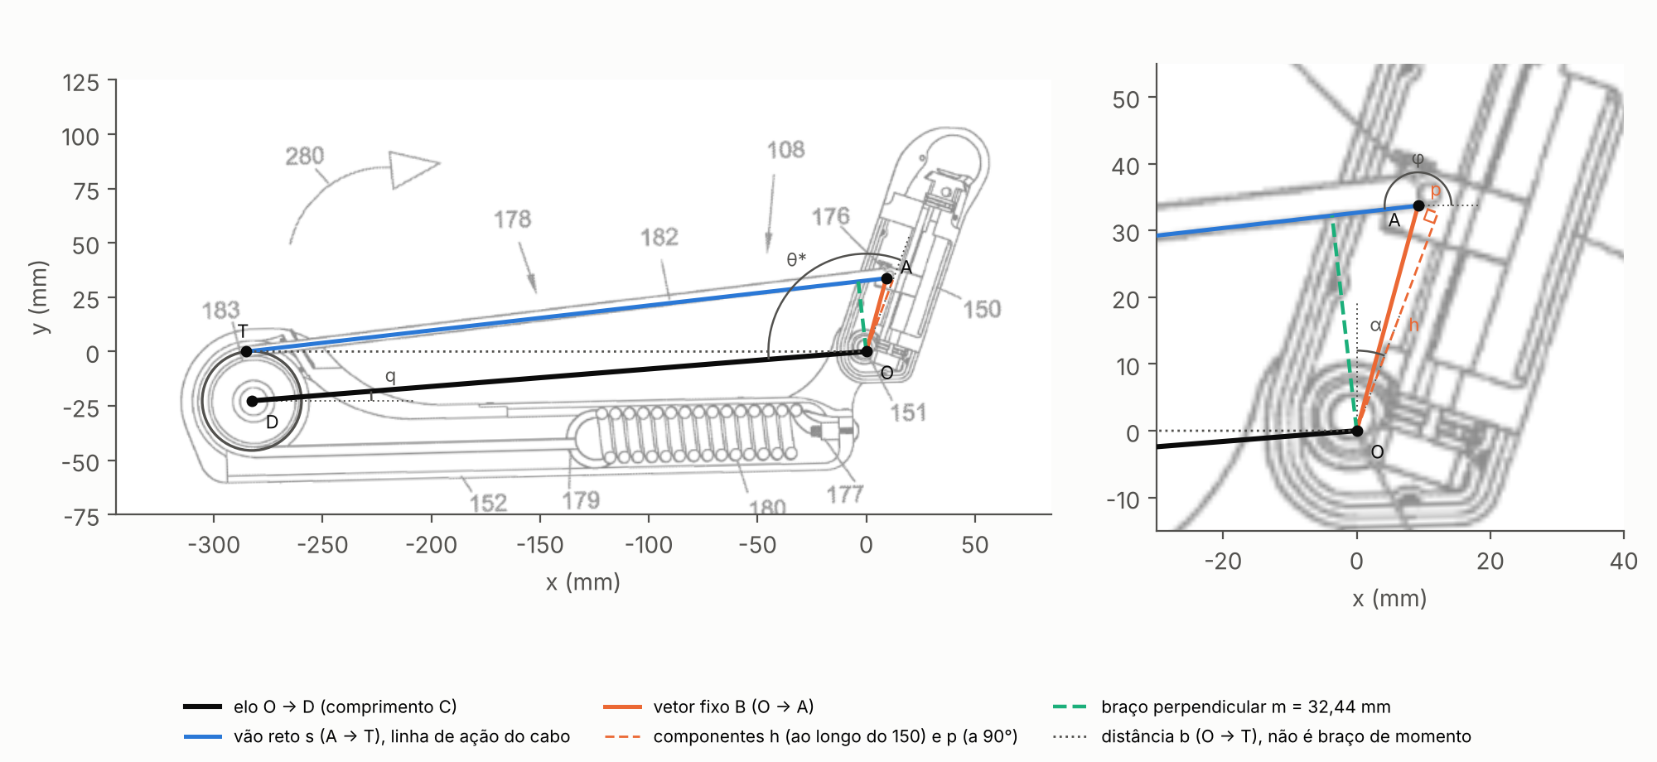
Fonte: adaptada da Figura 42 da US 9.889.554 B2 (van Engelhoven; Kazerooni, 2018), com o circuito do modelo sobreposto pelo autor.
Nota: desenho da patente em cinza. O é o pivô, A a ancoragem do cabo, D o centro do tambor e T o ponto de tangência; as componentes h e p de B estão tracejadas. O desenho foi alinhado pelo pivô 151 (O) e pelo centro do tambor 183 (D), que por isso coincidem por construção; a posição de A no 176 é o que a sobreposição testa. Com h = H_{CAL} = 22,701 mm, valor adotado no modelo, A fica 12,084 mm abaixo, sobre a perna h. O painel da direita amplia a região do pivô, onde se distinguem o vetor B e o braço m.
em que φ_{B} = atan2(B_{y}, B_{x}) é a direção do vetor B. As duas vias são comparadas numericamente (seção 3.11), e a Equação (14) é a usada na cadeia por não depender do sinal de β. O braço de momento é a distância perpendicular do pivô à linha de ação do cabo, que passa por A com direção u(φ):
$$m=B_{x}\sin{φ}-B_{y}\cos{φ}, \left|m\right|≤\left|B\right|=\sqrt{h^{2}+p^{2}}$$ | (18)
O braço m tem sinal, anula-se quando a linha do cabo passa pelo pivô (ponto morto, seção 3.6) e é limitado pelo comprimento |B| = |OA|, teto que decorre do traçado do cabo, e não do ajuste.
No exoesqueleto 2, a ancoragem A do elástico fica na barra 18, e o ponto P, no pino do rasgo da alavanca solidária ao braço. No CAD, o elástico prende-se a uma peça de C₃ = 14,907 mm, articulada nesse pino e desenhada girada de β_{c} = −49,647°. Por ser articulada, a peça se alinha ao elástico, e a força age no pino, como na Figura 22 da patente. A alavanca é, assim, o segmento OP, de comprimento e = e_{c} = 34,785 mm e direção q; a peça só entra para fechar o circuito com o comprimento do elástico medido no CAD (seção 4.1). O vetor fixo de A a O e as posições de P e do centro do elemento 78 são
$$r_{AO}=C_{1} u(−α)+C_{2} u(γ), α={90}^{∘}−γ$$ | (19)
$$P=e u(q), C_{78}=p u(q+φ)$$ | (20)
com A = −r_{AO} e φ a defasagem constante entre a direção de p e q, 117,450° na geometria do CAD. Para q > q*, o elástico é retilíneo de A a P (regime I), com comprimento s e direção ψ, e o circuito fechado r_{AO} + P − s u(ψ) = 0 tem as componentes
$$f_{1}=C_{1}cosα+C_{2}cosγ+ecosq−scosψ=0$$ | (21)
$$f_{2}=−C_{1}sinα+C_{2}sinγ+esinq−ssinψ=0$$ | (22)
Para q ≤ q*, o elástico encosta no elemento 78 e se divide no trecho de A ao elemento 78, de comprimento s − x e direção ψ, e no trecho x, do elemento 78 a P (regime II). O circuito passa a fechar pelo elemento 78, r_{AO} + C₇₈ − (s − x) u(ψ) = 0:
$$f_{3}=C_{1}cosα+C_{2}cosγ+p\cos{(q+φ)}−(s−x)cosψ=0$$ | (23)
$$f_{4}=−C_{1}sinα+C_{2}sinγ+p\sin{(q+φ)}−(s−x)sinψ=0$$ | (24)
O trecho x é o lado do triângulo O, P, elemento 78 oposto ao ângulo φ, entre e e p, e não depende de q:
$$x=\left|P−C_{78}\right|=\sqrt{e^{2}+p^{2}−2 e pcosφ}$$ | (25)
Com as grandezas do CAD, x = 38,972 mm. Em cada regime, as incógnitas são s e ψ, e a solução é fechada, porque os demais termos são conhecidos para cada q; no regime I e no regime II, respectivamente,
$$w=r_{AO}+P, s=\left|w\right|, ψ=atan2{(w_{y}, w_{x})}$$ | (26)
$$w=r_{AO}+C_{78}, s=x+\left|w\right|, ψ=atan2{(w_{y}, w_{x})}$$ | (27)
A Figura 2 sobrepõe esses circuitos à Figura 22 da patente, com o braço elevado e com o braço baixado. Em cada desenho, o modelo foi calculado na anteversão lida na figura, θ_{el} = 96,5° e −2,2°, e alinhado pelo centro da articulação 20, que faz o papel de O, e pela extremidade inferior do elástico desenhado, junto à braçadeira da barra 18, onde fica a ancoragem A.
Figura 2: Circuitos do modelo sobrepostos à Figura 22 da patente, com o braço elevado e baixado
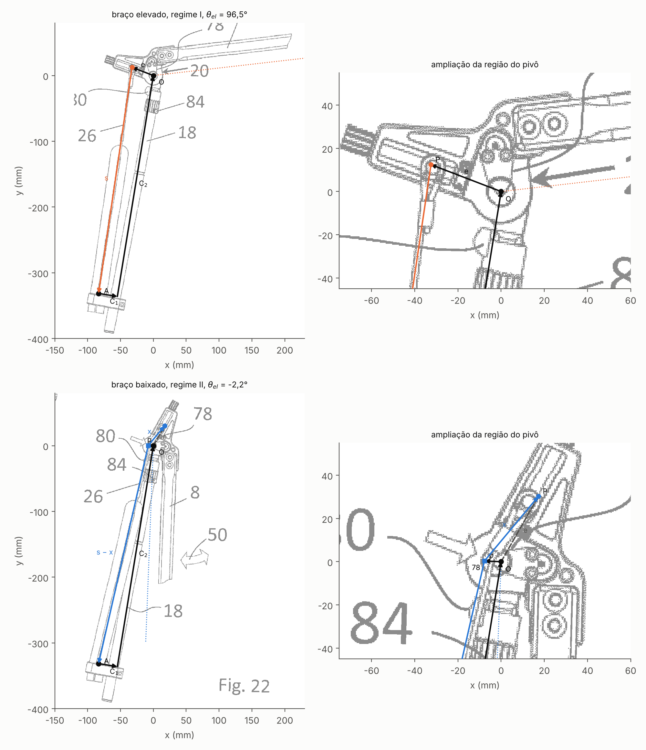
Fonte: adaptada de Mizera et al. (2023), Figura 22, p. 37 do documento B1, com os circuitos do modelo sobrepostos pelo autor.
Nota: desenho da patente em cinza, girado para a orientação de leitura. Regime I, com o braço elevado: circuito fechado C₁, C₂, e e s. Regime II, com o braço baixado: circuito fechado C₁, C₂, p e s − x, e triângulo e, p e x; o elemento 78, na ponta de p, só entra depois do contato. As linhas pontilhadas indicam o eixo do braço. À direita, ampliação da região do pivô. Em cada pose, O e A coincidem por construção, porque o desenho foi alinhado por esses dois pontos; só P e o elemento 78 testam o modelo. O P do modelo fica a 1,8 mm do pino do elástico desenhado com o braço elevado e a 4,7 mm com o braço baixado; com o braço baixado, o centro do elemento 78 do CAD fica a 22,7 mm do ponto em que o elástico desenhado se dobra.
O contato do elástico com o elemento 78 não é imposto por um ângulo. Ele é detectado pelo sinal do produto vetorial
$$κ={[(P−A)×(C_{78}−A)]}_{z}$$ | (28)
O regime II ocorre quando κ ≥ 0, isto é, quando o elemento 78 ficaria do outro lado da reta de A a P se o elástico não o contornasse. O ângulo de contato q* é a raiz de κ, obtida por bissecção, com a condição de que o elemento 78 fique entre A e P. Para a geometria do CAD, q* = 87,074°, isto é, θ_{el} = 24,549°; nesse ponto, s = 375,869 mm e m = 6,142 mm nos dois regimes, porque A, o elemento 78 e P estão alinhados e o trecho x completa o comprimento.
No exoesqueleto 3, o cabo 560 fecha um circuito vetorial com o suporte e o chassi (Figura 3), pelos pontos O, o pivô 584; A, o ponto de ancoragem 562; D, o pino 572; e T, o ponto em que o cabo deixa a polia primária. Os vetores são C₁, de A a O, fixo no suporte, na direção γ; C₂, de O a D, solidário ao chassi, na direção 180° − q do referencial do CAD; R, de D a T, o raio da polia primária, na direção φ; e S, de T a A, o vão livre do cabo, na direção θ. O circuito fechado, S u(θ) + R u(φ) + C₂ u(180° − q) + C₁ u(γ) = 0, tem as componentes
$$f_{1}=Scosθ+Rcosφ−C_{2}cosq+C_{1}cosγ=0$$ | (29)
$$f_{2}=Ssinθ+Rsinφ+C_{2}sinq+C_{1}sinγ=0$$ | (30)
O mecanismo tem um grau de liberdade: a variável primária é q, e as secundárias são S e φ, porque o cabo sai tangente à polia, com θ = φ − 90°, e a tangência elimina uma incógnita, não uma equação. Com d = A − D, a solução é fechada:
$$d=−[C_{1} u(γ)+C_{2} u({180}^{∘}−q)], S=\sqrt{{\left|d\right|}^{2}−R^{2}}, φ=atan2{(d_{y}, d_{x})}+atan2{(S, R)}$$ | (31)
A tangente existe enquanto |d| > R; o limite |d| = R é tratado na seção 3.6. O caminho inverso também fecha: com θ dado, φ = θ + 90°, w = −[R u(φ) + C₁ u(γ)] e q = 180° − φ ± acos(w·u(φ)/C₂); dos dois ramos, o correto é escolhido por continuidade a partir da pose do CAD.
Figura 3: Circuito do cabo de ancoragem sobre a Figura 14D da US 9.737.374 B2, na pose do desenho, e contorno do came da Figura 15A ajustado ao desenho
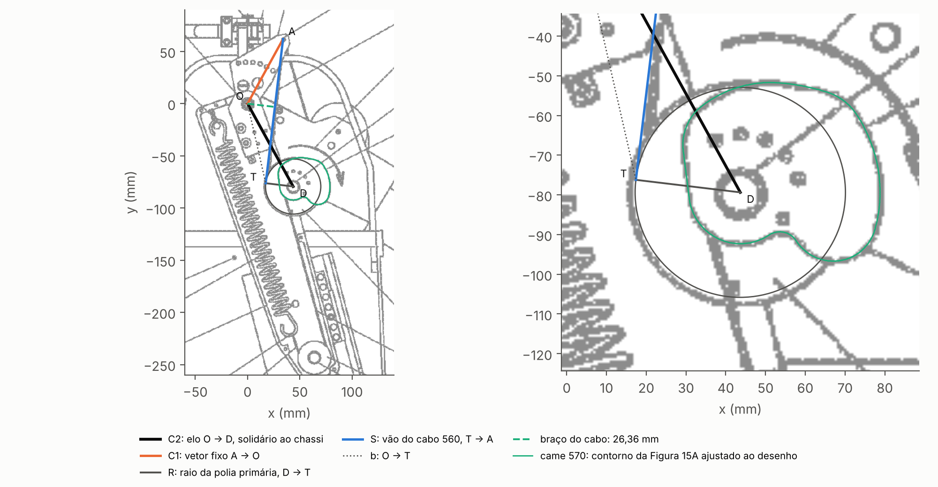
Fonte: adaptada da Figura 14D da US 9.737.374 B2 (Doyle, 2017), com o circuito do modelo e o contorno do came sobrepostos pelo autor.
O cabo 560 deixa a polia primária tangente a ela, com θ = φ + σ 90°; o lado σ = −1, isto é, θ = φ − 90°, é o confirmado na pose do CAD. O vetor de O a T é
$$b=C_{2} u({180}^{∘}−q)+R u(φ)$$ | (32)
de módulo b e a um ângulo β de C₂; a direção de b é 180° − q − β. Com f = F_{a} u(θ), a tração do cabo 560 aplicada em T, o torque em torno de O é
$$τ=\frac{{(b×f)}_{z}}{1000}, {(b×f)}_{z}=−bF_{a}\sin{(θ+q+β)}=F_{a}m_{a}, m_{a}=C_{1}\sin{(γ−θ)}$$ | (33)
A segunda forma vem do fechamento, b = −S u(θ) − C₁ u(γ): como a linha do cabo passa por A, o braço m_{a} só depende de θ e não passa de C₁. É esse o vetor que define o torque, porque o apoio de braço, com o chassi, as polias, a mola e o cabo 634, gira em torno de O como um corpo só, e o único esforço externo do mecanismo é a tração F_{a} do cabo 560, em T.

3.5 Caminho do elemento elástico, lei da mola e torque
No exoesqueleto 1, a mola é tracionada pelo cabo, que vai da ancoragem até o tambor, onde se enrola. Admitido cabo inextensível, a extensão da mola acompanha a variação do caminho total do cabo, composto pelo vão livre s e pelo arco enrolado no tambor, cujo comprimento varia com o ângulo porque o vão livre gira em relação ao elo distal. Sendo ψ o ângulo entre a direção do cabo e a direção do elo, reduzido ao intervalo (−π, π),
$$ψ=φ-(q+π), ψ∈(-π, π)$$ | (34)
o caminho variável do cabo é
$$l(θ^{*})=s(θ^{*})-Rψ(θ^{*})$$ | (35)
O sinal do termo do arco foi fixado pelo princípio dos trabalhos virtuais (seção 3.8): em um mecanismo conservativo, o trabalho da tração no cabo iguala o do torque no elo, o que exige
$$\frac{dl}{dq}=m$$ | (36)
com q em radianos. A extensão da mola é referida a um comprimento, e não a um ângulo. Sendo X_{pose} a extensão elástica da mola na pose de referência, θ*_{pose} = 115,017°, o valor do caminho em que a mola atinge o comprimento livre e a lei da mola são
$$s_{0}(h)=l(θ_{pose}^{*},h)-X_{pose}$$ | (37)
$$δ=\max{(l-s_{0}, 0)}, F=Kδ$$ | (38)
em que δ é a extensão elástica, F a tração no cabo e K a rigidez da mola; a extensão é limitada a valores não negativos porque o cabo traciona, mas não empurra. O comprimento livre da mola só entra no modelo pela diferença X_{pose} = L_{pose} − L_{livre}. A força do cabo atua sobre o tambor no ponto T, com direção oposta a u(φ), e o torque em relação ao pivô é o produto vetorial plano
$$V=-Fu(φ), τ=\frac{T_{x}V_{y}-T_{y}V_{x}}{1000}=-\frac{Fm}{1000}$$ | (39)
Como K é identificado contra a curva publicada, cuja ordenada não tem unidade declarada, o torque do cabo é expresso na unidade da própria curva, denotada u.p. (unidade da patente); K só estaria em N/mm se u.p. correspondesse a N·m, o que não pode ser afirmado com os dados disponíveis (seção 4.6).
No exoesqueleto 2, o elástico é tratado como linear e sem massa, com folga abaixo do comprimento livre: δ = max(s − s₀, 0) e F = K δ, em que s₀ é o valor de s em que o elástico atinge o comprimento livre. A patente não informa K, o comprimento livre nem a pré-tensão; s₀ é identificado pelo espaçamento entre as curvas da Figura 16 da patente (seção 3.9).
A força do trecho ligado a A, f = −F u(ψ), atua em P no regime I e no centro do elemento 78 no regime II. O trecho x liga dois pontos da alavanca, e as forças que ele exerce sobre eles são iguais, opostas e colineares, sem momento resultante. O braço de momento com sinal e o torque são
$$m_{I}=e\sin{(q−ψ)}, m_{II}=p\sin{(q+φ−ψ)}, τ=\frac{Fm}{1000}$$ | (40)
com m > 0 quando o torque assiste a subida; o fator 1/1000 converte N·mm em N·m. Com o elemento 78 pontual e sem atrito, a tração é igual nos dois trechos, e o princípio dos trabalhos virtuais (seção 3.8) dá
$$\frac{ds}{dq}=−m$$ | (41)
com q em radianos, verificada nos dois regimes (seção 3.11). Como q cresce com a elevação do braço e m > 0 assiste a subida, o elástico se encurta quando o braço sobe.
No exoesqueleto 3, a força da mola chega ao cabo 560 pelo par de polias. O cabo da mola 634 sai da secundária 570 e segue até a polia de reversão 630, e o par gira sem atrito em torno de D. Com F_{s} a tração no cabo da mola e r o raio efetivo da secundária, isto é, a distância de D à linha do cabo 634, o equilíbrio do par dá F_{a} R = F_{s} r.
O perfil do canal foi extraído da Figura 15B, um corte pelo plano do canal em que a área hachurada é o fundo do canal. O contorno fechado, centrado no furo 654 (pino 572), foi dividido pelo raio médio da zona Z10, R20, tomado como referência (Figura 4a).
O cabo tracionado passa reto sobre concavidades. O raio efetivo é, por isso, a função suporte da envoltória convexa do canal: para cada direção φ_{c} normal ao cabo, no referencial do came, r(φ_{c}) é a maior projeção dos pontos do canal nessa direção. Ele difere do raio ρ do came no ponto de saída, que é o que a patente cota (R20 a R25). A patente trata a força do cabo como tangencial ao raio (Doyle, 2017), o que só vale onde o cabo sai perpendicular a ele. Com β_{c} o ângulo entre o raio do ponto de saída e o cabo,
$$r=ρsinβ_{c}, ρ^{2}=r^{2}+{\left(\frac{dr}{dφ_{c}}\right)}^{2}$$ | (42)
Por simplificação, a polia de reversão 630 fica fora da varredura: o cabo 634 é tomado na direção de 572 para 632, medida na Figura 14D, como se a polia estivesse no infinito; numa geometria de teste, essa simplificação muda r em até 0,031 R₂₀. A mola, cuja rigidez e cujo comprimento livre a patente não informa, entra como mola linear, e o torque fica
$$F_{a}=\frac{F_{s} r}{R}, F_{s}=k(x_{0}+Δx), τ=\frac{F_{s}}{1000} \frac{r}{R} C_{1}\sin{(γ−θ)}$$ | (43)
em que x₀ é o alongamento na pose do CAD e Δx o alongamento desde ela, obtido na seção 3.8; k e x₀ são identificados na seção 3.9.
Figura 4: Fundo do canal do came 570 extraído da Figura 15B da US 9.737.374 B2 (a) e raios efetivo e no ponto de saída em função da direção do cabo (b)
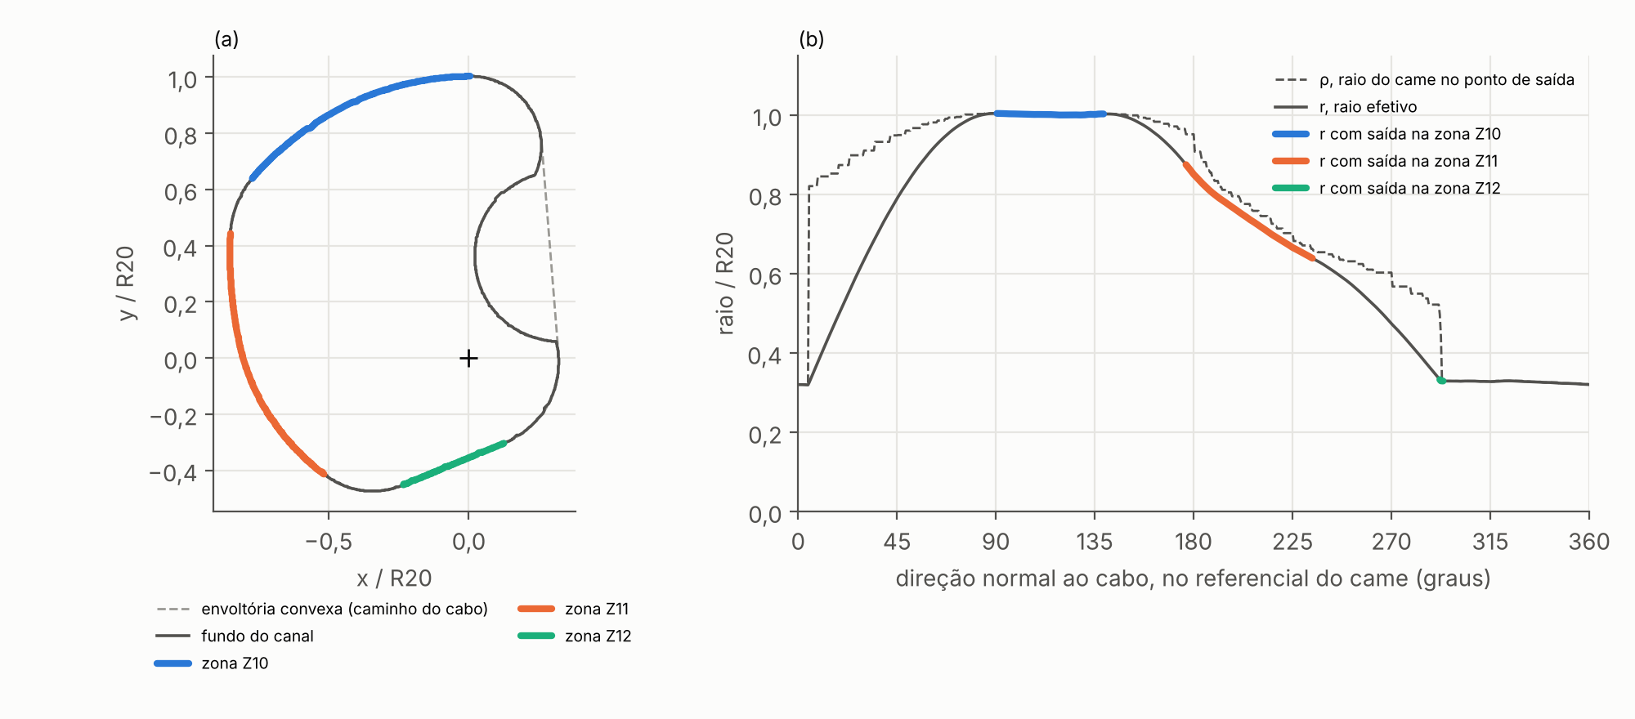
Fonte: elaborada pelo autor, a partir da Figura 15B da US 9.737.374 B2 (Doyle, 2017).

3.6 Ponto morto e faixa sem torque
No exoesqueleto 1, o torque do cabo se anula quando a linha de ação passa pelo pivô (m = 0). Da geometria do circuito, esse ponto morto tem forma fechada em função de h, que vem da primeira formulação e é escrita aqui com a notação desta seção:
$$θ_{pm}^{*}(h)=180°+atan2{(p,h)}+\arcsin\left(\frac{R}{C}\right)$$ | (44)
Como θ*_{pm} é monótono em h, a Equação (44) admite inversão analítica:
$$h=\frac{p}{\tan\left(θ_{pm}^{*}-180°-\arcsin\left(\frac{R}{C}\right)\right)}$$ | (45)
Fora do intervalo de 0° a 90° de atan2(p, h), a Equação (45) devolve um ramo espúrio, identificado pela substituição do resultado na Equação (44). A forma fechada é conferida contra a raiz de m(θ*) = 0 obtida por bissecção. Depois do ponto morto, o torque do cabo troca de sinal; o modelo não representa a protuberância que, na patente, restringe o gerador de força além do ângulo de transição (seção 2.3).
No exoesqueleto 2, pela Equação (40), m_{II} é proporcional a p: abaixo do contato, o torque só se anula com o elemento 78 sobre o eixo (p = 0), configuração preferida pela patente. Nesse caso, x = e, a reta do elástico passa pelo pivô no contato, e o ângulo de contato tem forma fechada:
$$q^{*}=atan2{(r_{AO,y}, r_{AO,x})}$$ | (46)
Com as demais grandezas do CAD, a Equação (46) dá θ_{el} = 13,349°. As curvas da Figura 16 da patente partem de razão nula entre 14,23° e 14,36° (seção 4.2), em média 0,93° acima desse contato e bem abaixo do contato com o elemento do CAD, em 24,55°: a figura é compatível com o elemento 78 sobre o eixo, o único caso em que o modelo tem torque nulo antes do contato (seção 4.8).
No exoesqueleto 3, o braço de momento m_{a} se anula quando o cabo 560 passa por O, alinhado a C₁, e o vão S se anula quando a ancoragem chega à polia:
$$m_{a}=0 ⇔ θ=γ+{180}^{∘}, S=0 ⇔ \left|d\right|=R$$ | (47)
A primeira condição dá q = 101,77°, isto é, Θ = −128,5°, fora da faixa da Figura 16 da US 9.737.374 B2, que começa em −75°: o mecanismo não tem ponto morto nem faixa sem torque no curso analisado, e m_{a} é positivo da pose do CAD até o limite de subida. A segunda dá q = −48,75°, isto é, Θ = 22,0°: com esta ancoragem, o braço não sobe além disso, embora a curva da patente vá até 30°. O primeiro valor sai do caminho inverso da seção 3.4, com θ = γ + 180°, e o segundo, pelo método de Brent (Brent, 1973).

3.7 Torque gravitacional
O torque do peso de cada conjunto é calculado de forma independente do mecanismo, em N·m, unidade física, e as comparações usam o seu módulo, τ_{g}.
No exoesqueleto 1, o torque estático do peso do conjunto braço-exoesqueleto em relação ao pivô é calculado de forma independente da cadeia do cabo: não usa K, X_{pose} nem h. O centro de massa (x_{cm}, y_{cm}), dado na pose de referência no referencial do desenho (Tabela 2), gira com o elo, e o desenho gira ainda α + 90° − θ_{off} = −22,589° para alinhar sua vertical com a da configuração calibrada:
$$γ=θ^{*}-θ_{pose}^{*}+α+90°-θ_{off}, x_{g}=x_{cm}\cos{γ}-y_{cm}\sin{γ}$$ | (48)
$$τ_{g}=\frac{Mg\left|x_{g}\right|}{1000}$$ | (49)
em que M é a massa do conjunto, g = 9,80665 m/s² e x_{g}, em milímetros, é o braço horizontal do centro de massa. O módulo na Equação (49) desconsidera o sentido do torque, cuja troca ocorre apenas no início da faixa (seção 4.8).
No exoesqueleto 2, o conjunto que gira com o braço tem o centro de massa a uma distância d de O e a um ângulo a_{CG} do eixo do braço, e
$$τ_{g}=\frac{Mgd\left|\cos{(θ_{el}−{90}^{∘}+a_{CG})}\right|}{1000}$$ | (50)
O conjunto reúne o membro humano e o braço do exoesqueleto (elemento 8), cujo centro de massa é referido ao eixo da articulação 20 pela posição desse eixo no CAD (seção 4.1). O braço do exoesqueleto desloca o centro de massa do conjunto em a_{CG} = 0,194°, e o máximo de τ_{g}, 10,617 N·m, ocorre em θ_{el} = 89,8°.
No exoesqueleto 3, o conjunto que gira com o braço reúne o membro superior e o apoio de braço, e cada corpo i, de massa m_{i}, tem o centro de massa a d_{i} de O e a a_{i} do eixo maior. O módulo do torque do peso é
τg=g1000i​midicos(Θ+ai) | (51)
com m_{i} em kg e d_{i} em mm. Para o membro, alinhado ao eixo maior, a_{i} = 0. O centro do came, a 12,35 mm do pino 572, gira com as polias, e o termo dele usa o giro θ_{p} da Equação (56).

3.8 Formulação pelo princípio dos trabalhos virtuais
Nos três mecanismos, o equilíbrio estático é escrito pelo princípio dos trabalhos virtuais. Com vínculos ideais, as reações não realizam trabalho, e, num giro virtual δq do conjunto em torno de O, realizam trabalho só a força do elemento elástico, o peso do conjunto e o torque τ_{u} que o usuário aplica ao braço. O trabalho da força elástica pode ser calculado pelo momento dela em relação a O ou pela variação do comprimento do caminho do elemento elástico; a igualdade dos dois dá o braço de momento como a derivada desse comprimento em relação a q, relação que depende só da geometria e serve de verificação da cinemática.
No exoesqueleto 1, o giro virtual δq é igual a δθ* pela Equação (2), e a força do cabo, f = −F u(φ), atua no ponto de tangência T, que é o vetor b das Equações (15) a (17), de módulo b e a um ângulo β da linha do elo. Como o elo é rígido e gira em torno de O, o trabalho virtual dessa força é o do seu momento em relação a O, a componente z de b × f:
$$δW_{c}=τ δq, τ=\frac{{(b×f)}_{z}}{1000}, {(b×f)}_{z}=b_{x}f_{y}−b_{y}f_{x}=bF\sin{(φ+β−q)}$$ | (52)
O produto vetorial retém só a componente de f perpendicular a b, que é a que gira o elo, e, na faixa de operação, f aponta quase para o pivô: φ + β − q difere de 180° em no máximo 4,623°. Por isso, −b sin(φ + β − q), que coincide com o braço m da Equação (18), não passa de |B| = 22,919 mm, e tomar F b como torque, sem a projeção, superestimaria o resultado em mais de 12 vezes.
O mesmo trabalho virtual pode ser calculado do lado da mola. Com o cabo inextensível, o giro δq estende a mola de δℓ = (dℓ/dq) δq, com ℓ da Equação (35), e a força F = K δ, que se opõe à extensão, realiza o trabalho −F δℓ/1000. Como as duas expressões valem para todo δq, (b × f)_{z} = −F dℓ/dq, isto é, dℓ/dq = m, que é a Equação (36). A força se cancela, e a igualdade depende só da geometria, não de K, X_{pose} nem s₀. É ela que fixa como o arco enrolado entra no caminho do cabo: das formulações ℓ = s, ℓ = s + Rψ e ℓ = s − Rψ, só a última a satisfaz (seção 4.3).
O peso deriva do potencial V_{g} = M g y_{G}/1000: num giro δq, o centro de massa sobe x_{g} δq, com x_{g} da Equação (48), e o trabalho do peso é τ_{g,s} δq, com τ_{g,s} = −M g x_{g}/1000, o torque gravitacional com sinal, cujo módulo é o τ_{g} da Equação (49). Somados os três trabalhos, o princípio dos trabalhos virtuais exige, para todo δq,
$$δW=(τ+τ_{g,s}+τ_{u}) δq=0 ⇒ τ_{u}=−(τ+τ_{g,s})$$ | (53)
em que τ_{u} é o torque que o usuário precisa exercer para manter o braço parado. Como τ está em u.p. e τ_{g,s} em N·m, essa soma só tem valor físico se u.p. corresponder a N·m, e a seção 4.8 compara apenas a forma e os ângulos de τ e τ_{g}.
No exoesqueleto 2, o giro δq é igual a δθ_{el} pela Equação (5). Com o elemento 78 pontual e sem atrito, o contato é um vínculo ideal. O vetor b vai de O ao ponto de aplicação da força do trecho ligado a A, com módulo b e a um ângulo β de OP, e f = −F u(ψ); como esse ponto é fixo na alavanca em cada regime, b e β são constantes:
$$b=b u(q+β), δW_{e}=τ δq=\frac{{(b×f)}_{z}}{1000} δq, {(b×f)}_{z}=bF\sin{(q+β−ψ)}$$ | (54)
com (b, β) = (e, 0) no regime I, em que b = P, e (b, β) = (p, φ) no regime II, em que b = C₇₈ (Equação (20)); com esses valores, b sin(q + β − ψ) é o braço m da Equação (40). Embora b salte de P para C₇₈ na troca de regime, o torque é contínuo: no contato, A, o elemento 78 e P estão alinhados, f é paralelo a P − C₇₈, e (P − C₇₈) × f = 0.
Do lado do elástico, o giro δq muda s de (ds/dq) δq, e a força realiza o trabalho −F δs/1000; como o contato não realiza trabalho, igualar as duas expressões dá (b × f)_{z} = −F ds/dq, isto é, a Equação (41). O peso realiza o trabalho τ_{g,s} δq, com τ_{g,s} = −M g x_{G}/1000 e x_{G} = d cos(θ_{el} − 90° + a_{CG}), de módulo τ_{g} (Equação (50)). Somados os três trabalhos, o princípio dos trabalhos virtuais exige, para todo δq,
$$δW=(τ+τ_{g,s}+τ_{u}) δq=0 ⇒ τ_{u}=−(τ+τ_{g,s})$$ | (55)
com τ em N·m sob a hipótese K = K₄₀ (seção 3.9).
No exoesqueleto 3, o equilíbrio é escrito pelo trabalho virtual num giro δq, em radianos, em que o apoio de braço gira δΘ = −δq (Equação (7)). Realizam trabalho a tração do cabo 560, que atua em T, o peso do conjunto e o torque τ_{u} do usuário. Com a primária presa ao chassi, o giro δq mudaria o vão S de m_{a} δq; como o cabo 560 é inextensível e preso em A, a primária gira δθ_{p} = −m_{a} δq/R em relação ao chassi, e a mola estende-se de δx = −r δθ_{p}. Os trabalhos virtuais da força do cabo 560 e da força da mola são iguais, e
$$τ=\frac{F_{s}}{1000} \frac{r}{R} C_{1}\sin{(γ−θ)}=\frac{F_{s}}{1000} \frac{dx}{dq}, \frac{dθ_{p}}{dq}=−\frac{C_{1}\sin{(γ−θ)}}{R}, \frac{dx}{dθ_{p}}=−r$$ | (56)
que é a Equação (43): as duas vias dão o mesmo torque, e a diferença numérica entre elas é conferida na seção 3.11. O peso entra com τ_{g,s}, de sinal oposto ao de τ e módulo τ_{g} da Equação (51). Como os três torques são positivos no sentido de Θ crescente e δΘ = −δq, o princípio dos trabalhos virtuais exige, para todo δq,
$$δW=−(τ+τ_{g,s}+τ_{u}) δq=0 ⇒ τ_{u}=−(τ+τ_{g,s})$$ | (57)
Aqui, τ está em N·m na escala fixada pela AWM (seção 3.9).
A rotação das polias também sai do enrolamento. Com o cabo 560 inextensível, S + R w é constante, em que w é o arco enrolado de T a 561, e o giro absoluto das polias é φ − S/R, mais uma constante. O ponto 561 e o comprimento total do cabo só fixam essa constante, que vem do giro do came medido na Figura 14D (seção 4.1).

3.9 Dados da patente e identificação dos parâmetros
No exoesqueleto 1, a referência de comparação é a curva torque × ângulo do gerador de torque, Figura 56 da US 9.889.554 B2, da qual foram extraídos 29 pontos, registrados em θ*.
A patente não informa rigidez, pré-carga, comprimento livre nem posição exata da ancoragem. Os parâmetros não publicados do modelo são a calibração angular θ_{off}, a posição da ancoragem h, a extensão da mola na pose X_{pose} e a rigidez K. Eles foram identificados por mínimos quadrados contra os 29 pontos extraídos, por um procedimento que não foi registrado, e estão congelados no modelo, que não executa ajuste algum. Como esse procedimento e a restrição de projeto considerada para h não estão disponíveis, a identificação só pôde ser reproduzida na parte descrita a seguir (resultados na seção 4.4).
A rigidez tem forma fechada. Como a extensão δ não depende de K, o torque é exatamente linear em K, τ(θ*; h, K) = K τ(θ*; h, 1). Sendo y_{i} os N = 29 valores extraídos e g_{i} = −τ(θ*_{i}; h, 1), o valor de K que minimiza a soma dos quadrados dos resíduos é
$$K=\frac{\sum_{i=1}^{N}{g_{i}y_{i}}}{\sum_{i=1}^{N}{{g_{i}}^{2}}}$$ | (58)
Com h e θ_{off} fixados, X_{pose} foi reidentificado por varredura unidimensional, em passo de 0,001 mm, com K dado pela Equação (58) em cada valor. A qualidade do ajuste é avaliada pela raiz do erro quadrático médio (RMSE), pelo erro absoluto médio (MAE), pelo erro máximo e pelo coeficiente de determinação R², com o resíduo dado pelo torque calculado na convenção da patente, −τ, menos o valor extraído.
O RMSE mede a aderência à curva extraída, e não a validade física. Duas formulações só são comparadas por ele depois de ambas satisfazerem as verificações físicas da seção 3.11; essa regra decide, no capítulo 4, a adoção do caminho completo do cabo, apesar de o caminho sem o arco produzir RMSE menor.
No exoesqueleto 2, as Figuras 16 e 17 da EP 3 504 033 B1 são apresentadas como representações exemplares das curvas de força que o dispositivo pode aplicar ao braço; o documento não informa se foram medidas ou calculadas, nem a configuração do dispositivo que as gerou. A abscissa é o ângulo de anteversão, com escala de 0° a 180° e grade a cada 20°. A ordenada não tem rótulo nem valores, apenas linhas de grade: há cinco divisões acima da linha de razão nula e uma abaixo (Figura 5).
Segundo a patente, a ordenada da Figura 16 da patente é uma razão de torques: o torque causado pelo peso próprio do braço e pela força peso, sem indicação do corpo a que esta se refere, dividido pelo torque aplicado pelo dispositivo. As curvas, porém, partem de zero perto de 14° e crescem com o ângulo, e com essa definição a razão seria infinita onde o dispositivo não aplica torque. Das duas leituras como razão, só a inversa, torque do dispositivo dividido pelo torque do peso, é coerente com a figura, inclusive com a subida das curvas tracejada e contínua perto de 180°, onde o torque do peso tende a zero. Essa foi a interpretação adotada, e a divergência entre o texto e a figura fica registrada.
Segundo a patente, as três curvas da Figura 16 da patente foram geradas com um único atuador passivo, com pré-tensões diferentes: quase nula na curva pontilhada e crescente na tracejada e na contínua. A Figura 17 da patente mantém a pré-tensão e desloca o ponto de ataque do atuador, cuja distância ao eixo da articulação cresce da curva pontilhada para a contínua; o texto descreve a ordenada dessa figura como a força aplicável ao braço, sem outra definição.
Os pontos das três curvas foram extraídos neste trabalho e estão no arquivo fig16_curvas.csv. A extração dividiu a leitura vertical por 21,1311 para obter a razão em divisões da grade e teve erro mediano de sobreposição inferior a 0,5 px, que corresponde a 0,024 divisão na ordenada e a 0,38° na abscissa; a imagem e a resolução usadas na leitura não foram registradas, e a incerteza da extração não foi avaliada de forma independente.
A Figura 16 da patente informa s₀ de duas maneiras que não dependem da escala da ordenada: pelo espaçamento entre as três curvas e pelo fim da curva pontilhada. O ajuste da forma de cada curva, com s₀ e escala livres, dá uma terceira estimativa, que depende também do braço de momento e do torque do peso do modelo. A primeira foi adotada, e a segunda serve de verificação independente; a terceira é mantida como resultado secundário, pelas razões da seção 4.5.
O modelo da razão de torques é
$$μ(θ_{el}; s_{0})=\frac{δ m}{1000 τ_{g}}, \hat{r}=c μ$$ | (59)
em que r é a razão extraída, em divisões, e c um fator de escala. Como τ é linear em K, μ é o torque por unidade de rigidez dividido por τ_{g}, e c reúne K e o valor desconhecido de uma divisão da ordenada: c = K/σ, com σ a razão de torques que corresponde a uma divisão. A curva da patente não separa K de σ, e por isso K não é identificável a partir dela.
Salvo indicação em contrário, os procedimentos desta seção usam apenas os pontos com 20° < θ_{el} < 165°. Abaixo de 24,55°, o modelo está no regime II e depende da posição do elemento 78; os pontos entre 20° e esse ângulo estão nesse regime, e a faixa de 40° a 150° da seção 4.4 mostra o efeito de excluí-los. Perto de 180°, τ_{g} tende a zero e a razão varia rapidamente com o ângulo.
Figura 5: Figura 16 da EP 3 504 033 B1, razão de torques em função da anteversão para três pré-tensões do mesmo atuador
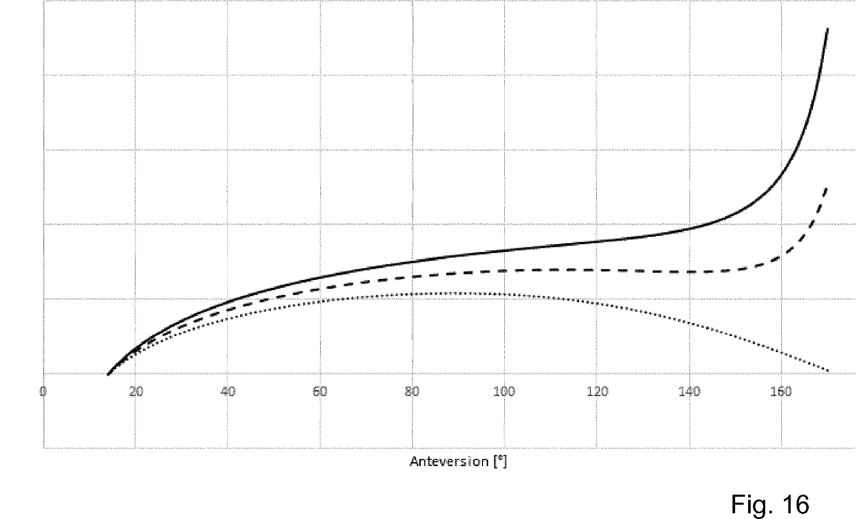
Fonte: Mizera et al. (2023), Figura 16, p. 31 do documento B1, com a página girada para a orientação de leitura.
As três curvas foram geradas com o mesmo atuador e pré-tensões diferentes; admite-se que a geometria e a rigidez sejam as mesmas nas três, hipótese testada pela coincidência dos fatores G_{i} (seção 4.4). Com o elástico tracionado, a razão de cada curva i escreve-se
$$r_{i}(θ_{el})=G(θ_{el})[s(θ_{el})−s_{0,i}], G=\frac{K m}{1000 σ τ_{g}}$$ | (60)
em que G reúne o que as três curvas têm em comum: a rigidez, a escala da ordenada, o braço de momento e o torque do peso. Para duas curvas i e j, a razão r_{i}/r_{j} elimina G, e a relação resultante é linear nos comprimentos de referência:
$$r_{j} s_{0,i}−r_{i} s_{0,j}=(r_{j}−r_{i})s$$ | (61)
A Equação (61) foi escrita em cada ponto extraído de uma curva, com a razão da outra interpolada linearmente no mesmo ângulo, para os seis pares ordenados de curvas, e cada equação foi dividida por r_{i} + r_{j}, para que os pontos de razão maior não dominem o ajuste. O sistema, com 234 equações e três incógnitas, foi resolvido por mínimos quadrados lineares, sem procedimento iterativo nem ponto de partida. O método usa apenas s(θ_{el}) do circuito da seção 3.4: não depende de K, de σ, de m nem de τ_{g}.
A robustez da identificação foi avaliada com outras faixas de θ_{el}, de 15° a 170°, de 25° a 160° e de 40° a 150°, com ruído de 0,5 px nas duas coordenadas de cada ponto, em 500 sorteios, com o sinal de θ_{b,pose} oposto e com a abscissa da figura deslocada de ±0,93° ou espelhada; um teste sintético, com curvas montadas pelo próprio modelo a partir de valores conhecidos de s₀, confere a implementação.
Uma verificação independente vem do fim da curva pontilhada, de pré-tensão quase nula. Como s decresce com θ_{el}, Equação (41), o elástico afrouxa primeiro com o braço elevado, e a razão da curva menos tensionada deve chegar a zero onde s = s₀. O ângulo desse zero foi obtido por extrapolação linear dos dois e dos três últimos pontos da curva.
Com os valores identificados, o fator de cada curva é
$$G_{i}(θ_{el})=\frac{r_{i}(θ_{el})}{s(θ_{el})−s_{0,i}}$$ | (62)
A coincidência das três estimativas testa a hipótese de G comum. A média das curvas tracejada e contínua, de maior extensão, é comparada à forma m/(1000 τ_{g}) prevista pelo modelo, com as duas normalizadas em 90°.
Para expressar o torque em N·m, K foi fixado por hipótese de projeto, e não identificado. O alvo é 40% do torque do peso em θ_{el} = 90°; o percentual é hipótese deste trabalho, baseada na alegação comercial de que o exoesqueleto IX Shoulder Air reduz em 40% ou mais a sobrecarga no ombro durante o trabalho acima da cabeça (suitX, [202-]). A alegação não consta da patente, não informa as condições em que a redução foi medida e não foi verificada neste trabalho; o alvo adota o menor valor alegado. O valor correspondente é
$$K_{40}=\frac{0,4 τ_{g}({90}^{∘})⋅1000}{δ({90}^{∘}) m({90}^{∘})}$$ | (63)
calculado com o s₀ adotado. Como F(90°) = 0,4 τ_{g}(90°)·1000/m(90°) não depende de s₀, a força em 90° é a mesma para qualquer s₀; o valor escolhido muda K₄₀ e a distribuição da força no restante da faixa.
No exoesqueleto 3, a Figura 16 da US 9.737.374 B2 foi digitalizada neste trabalho, com um ponto por grau de Θ = −75° a 30° nas três curvas. As marcas da figura atribuem à zona Z12 a faixa de Θ = −56,4° a −40,3° e à Z11, de −23,8° a 4,0°.
A falta de unidade impede identificar a rigidez em valor físico pela AASM sozinha. A própria figura, porém, traz uma referência: a AWM é o momento do peso do braço, um cosseno de amplitude A. Igualando A ao torque do peso do membro de referência na horizontal (seção 3.2), a unidade da figura passa a N·m. Com ela, a mola linear da Equação (43) tem dois parâmetros, k e x₀, e o torque é linear em k e em k x₀; os dois foram ajustados por mínimos quadrados nos pontos de Θ = −75° até o limite de subida:
mink, x0i​c yi−k(x0+Δxi)gi10002, gi=riR C1sin(γ−θi), c=Mm g dm1000 A | (64)
em que y_{i} é a AASM lida em Θ_{i}, M_{m} e d_{m} são a massa do membro e a distância do centro de massa dele a O, e g_{i}, Δx_{i}, r_{i} e θ_{i} saem da cadeia de cálculo. Se a AASM for o momento entregue ao braço, a mola também sustenta o apoio de braço, e o alvo passa a c y_{i} mais o torque do peso do apoio; os dois ajustes estão na seção 4.4. O artigo de Okabe, Brittes e Brito (2026) adotou outra escala, com o máximo da AASM em 30 N·m, comentada na seção 4.8.

3.10 Varredura paramétrica
Em cada mecanismo, o parâmetro geométrico menos certo foi varrido, com os demais congelados. A varredura é um diagnóstico, e não uma otimização: nenhum parâmetro do modelo é substituído pelo resultado, e cada valor é testado por critérios de validade física que não usam a curva da patente.
No exoesqueleto 1, para separar o que a curva extraída informa sobre h do que a geometria impõe, h foi varrido de 8 a 60 mm, em passo de 0,005 mm, com o acréscimo dos valores exatos H_{CAL} e H_{CAD}, num total de 10.402 valores distintos, porque a cota do CAD, 34,785 mm, já pertence à malha. K permanece congelado em 174,68 em todos os valores de h e não é reidentificado por h.
Ao variar h, a referência s₀(h) da Equação (37) é recalculada de modo que a extensão da mola na pose permaneça X_{pose} = 37,383 mm, preservando a pré-tensão de montagem. Essa ancoragem é uma escolha de modelagem, que isola o efeito de h do efeito da montagem.
Para cada h são calculados o RMSE contra os 29 pontos extraídos e três critérios de validade física: (i) tração, isto é, extensão da mola não negativa em toda a faixa de operação, calculada sem a limitação da Equação (38), para que o afrouxamento do cabo apareça como extensão negativa; (ii) fechamento, isto é, existência de tangente ao tambor (ρ > R) em toda a faixa; e (iii) trabalho virtual, isto é, resíduo da Equação (36) inferior a 10⁻⁶ mm/rad. O torque gravitacional não entra em nenhum critério da varredura.
Da varredura derivam o h de menor RMSE, os platôs de RMSE, a fronteira de tração, obtida por bissecção, o h em que o ponto morto entra na faixa de operação, dado pela Equação (45), e os nós da família de curvas, ângulos em que as curvas para sete valores de h quase coincidem.
No exoesqueleto 2, o comprimento e_{c}, do pivô ao pino do rasgo da alavanca, é a excentricidade do ponto de aplicação, um dos parâmetros de ajuste previstos na patente e objeto da Figura 17 da patente. A varredura manteve s₀ = 300,750 mm e K = 2,54982 N/mm, isto é, o mesmo elástico, e variou apenas e_{c}, de 20 a 50 mm em passo de 0,05 mm, com o acréscimo do valor do CAD, num total de 602 valores. As demais grandezas ficaram congeladas nos valores da Tabela 3.
No exoesqueleto 3, o giro do came em relação à primária é a grandeza menos certa da cadeia, porque os dois desenhos discordam (seção 4.1), e é a que decide em que zona o cabo da mola sai em cada Θ; por isso, foi o parâmetro varrido. A varredura repetiu o ajuste da seção 3.9 com o came girado de −120° a +40° em relação ao desenho da Figura 14D, de grau em grau, com as demais grandezas nos valores da Tabela 5. Só valem os giros em que o cabo da mola sai do canal em toda a faixa do ajuste, entre as duas pontas do rebaixo onde fica a âncora 573, que a envoltória convexa atravessa por um segmento reto. As marcas das zonas na Figura 16 da US 9.737.374 B2 não entram no ajuste e servem de conferência.
Além do giro contínuo, foram testadas as montagens que os furos permitem. Nas Figuras 14C e 14D, há cinco furos pequenos num arco em torno do pino 572, que acompanham o came de uma figura para a outra. Admitido, por hipótese, que a polia externa tenha furos correspondentes, o came pode ser fixado girado de j passos em relação ao desenho, com j de −4 a +4, e, com os mesmos cinco furos nas duas peças, 5 − |j| pares coincidem; j positivo é o giro anti-horário na vista das Figuras 14C e 14D.
Cada montagem foi calculada de dois modos: com a mola e o cabo da montagem desenhada, com k e x₀ do ajuste da seção 3.9 e o alongamento dado pela variação do comprimento do cabo da mola desde a pose do CAD com o came desenhado; e com k e x₀ ajustados de novo à Figura 16 da US 9.737.374 B2, como no giro contínuo.

3.11 Verificações, ferramentas e delimitação
No exoesqueleto 1, a cadeia de cálculo é conferida a cada execução do modelo por seis verificações automáticas, com os resíduos na Tabela 7; o do trabalho virtual, Equação (36), é calculado por diferenças finitas centradas com passo de 10⁻⁴ grau em 2.001 pontos da faixa. Cada verificação tem tolerância declarada, e o modelo interrompe a execução se alguma delas for violada.
Testes automatizados, executados com o pytest, verificam ainda, entre outros pontos, que o torque é linear em K e que a formulação s − Rψ é a única das testadas que satisfaz o trabalho virtual.
No exoesqueleto 2, as verificações são asserções executadas a cada cálculo, com tolerância declarada, que o interrompem se alguma for violada; não há um conjunto separado de testes executado com o pytest. Além das equações de fechamento e do trabalho virtual, elas conferem a continuidade na troca de regime e o caso limite p = 0. A identificação pelo espaçamento entre as curvas é conferida pelo teste sintético da seção 3.9.
No exoesqueleto 3, os scripts executam verificações com tolerância declarada, do fechamento com as grandezas do CAD ao caminho inverso, ao trabalho virtual e à rotação das polias pelo enrolamento, e conferem as massas e o came contra as figuras da patente; não há um conjunto separado de testes executado com o pytest.
Foram empregados o Autodesk Fusion, para a reconstrução geométrica e a extração das propriedades de massa dos exoesqueletos 1 e 2; uma planilha eletrônica, para o transporte de eixos e a composição inercial; e a linguagem Python, com as bibliotecas NumPy, para o cálculo vetorizado, SciPy, para o processamento das imagens das folhas da patente, a envoltória convexa do came e o refinamento pelo método de Brent (Brent, 1973), e Matplotlib, para as figuras. Os números e as figuras do capítulo 4 são produzidos pelos scripts tcc_resultados.py, tcc_resultados_ottobock.py e tcc_resultados_exo3.py, que não alteram parâmetro algum dos modelos.
Os três modelos são planos e admitem vínculos ideais, sem atrito nas articulações, no tambor e nas polias, cabos inextensíveis e elementos elásticos lineares e sem massa. Não integram o escopo a avaliação experimental com participantes humanos, a eletromiografia, a análise de conforto e usabilidade, a fabricação e o ensaio de protótipo e o dimensionamento estrutural das peças.

Capítulo 4
Resultados e discussão
Este capítulo segue a ordem do capítulo 3: cada seção trata de um assunto e apresenta os resultados dos exoesqueletos 1, 2 e 3, nessa ordem. Salvo indicação em contrário, os números do exoesqueleto 1 foram obtidos com o modelo vigente e os parâmetros congelados K = 174,68, H_{CAL} = 22,701 mm e X_{pose} = 37,383 mm; os do exoesqueleto 2, com a geometria do CAD, e_{c} = 34,785 mm, s₀ = 300,750 mm, identificado pelo espaçamento entre as curvas da Figura 16 da EP 3 504 033 B1, e K = K₄₀ = 2,54982 N/mm, hipótese de projeto; e os do exoesqueleto 3, com a geometria do CAD, R₂₀ = 32,035 mm, o giro do came medido na Figura 14D da US 9.737.374 B2 e a escala que iguala a AWM ao torque do peso do membro de referência (seção 3.9), de 0,1349 N·m por unidade da figura.

4.1 Geometria reconstruída e propriedades de massa
No exoesqueleto 1, a reconstrução da vista em corte do gerador de torque forneceu as grandezas da Tabela 1.
A composição inercial do conjunto braço-exoesqueleto, obtida pelo transporte dos momentos ao eixo da junta, consta da Tabela 2.
A consistência interna da Tabela 2 foi conferida: I_{cm} + M d² = 0,127111 + 0,321116 = 0,448227 kg·m², igual ao momento de inércia no eixo da junta, conforme a Equação (1); e M g d = 11,1619 N·m coincide com o pico do torque gravitacional calculado pela Equação (49) (seção 4.8).
Tabela 1: Grandezas medidas na reconstrução em CAD
Grandeza | Símbolo | Valor | Unidade
Componente perpendicular do vetor pivô-ancoragem | p | 3,155 | mm
Distância do pivô ao centro do tambor | C | 283,438 | mm
Raio do tambor | R | 22,827 | mm
Defasagem angular do desenho | α | 20,428 | graus
Ângulo do mecanismo na pose de referência | θ*_{pose} | 115,017 | graus
Comprimento da mola na pose | L_{pose} | 91,35 | mm
Comprimento útil do alojamento | L_{carc} | 131,37 | mm
Posição da ancoragem conforme desenhada | H_{CAD} | 34,785 | mm
Fonte: elaborada pelo autor.
Tabela 2: Propriedades de massa do conjunto braço-exoesqueleto
Grandeza | Valor | Unidade
Massa total do conjunto, M | 4,034309 | kg
Centro de massa na pose de referência, (x_{cm}; y_{cm}) | (−281,432; −19,812) | mm
Distância do centro de massa ao eixo, d | 282,128 | mm
Momento de inércia no eixo da junta, I_{O} | 0,448227 | kg·m²
Momento de inércia no centro de massa, I_{cm} | 0,127111 | kg·m²
Amplitude do momento gravitacional, M g d | 11,1619 | N·m
Fonte: elaborada pelo autor.
No exoesqueleto 2, a Tabela 3 reúne as grandezas medidas no modelo em CAD e as que delas derivam, com a origem de cada uma (seção 3.1).
Tabela 3: Grandezas medidas no modelo em CAD e grandezas derivadas
Grandeza | Símbolo | Valor | Unidade | Origem
Componente do vetor de A a O na direção u(−α) | C₁ | 28,978 | mm | CAD
Componente do vetor de A a O na direção u(γ) | C₂ | 340,455 | mm | CAD
Direção de C₂ | γ | 80,739 | graus | CAD
Direção de C₁, perpendicular a C₂ | α | 9,261 | graus | Derivada, α = 90° − γ
Trecho do pivô ao pino do rasgo da alavanca, e do modelo | e_{c} | 34,785 | mm | CAD; varrido na seção 4.7
Peça de fixação do elástico, articulada no pino | C₃ | 14,907 | mm | CAD; só no fechamento com s_{pose}
Giro da peça em relação a e_{c}, na pose do CAD | β_{c} | −49,647 | graus | CAD; só no fechamento com s_{pose}
Distância do pivô ao centro do elemento 78 | p | 7,754 | mm | CAD
Ângulo do trecho e_{c} na pose do CAD | q_{c,pose} | 160,487 | graus | CAD
Comprimento de A à ponta da peça, na pose do CAD | s_{pose} | 359,768 | mm | CAD
Direção do centro do elemento 78 na pose do CAD | q_{78,pose} | 277,937 | graus | CAD
Ângulo do braço com a horizontal na pose do CAD, positivo acima | θ_{b,pose} | 7,962 | graus | CAD; sinal conferido
Direção de OP na pose do CAD | q_{pose} | 160,487 | graus | Derivada, igual a q_{c,pose}
Comprimento do elástico de A a P, na pose do CAD | s | 346,686 | mm | Derivada, Equação (26)
Defasagem entre a direção de p e q | φ | 117,450 | graus | Derivada, seção 3.4
Defasagem entre q e θ_{el} + 90° | q₀ | −27,475 | graus | Derivada, Equação (6)
Anteversão na pose do CAD | θ_{el,pose} | 97,962 | graus | Derivada, Equação (6)
Distância de A a O | |r_{AO}| | 341,686 | mm | Derivada, Equação (19)
Comprimento do trecho entre o elemento 78 e P | x | 38,972 | mm | Derivada, Equação (25)
Fonte: elaborada pelo autor.
Nota: ângulos medidos a partir de +x, no sentido anti-horário (seção 3.3). O valor de e_{c} foi conferido no modelo em CAD.
Na pose do CAD, o circuito dá s = 359,7679 mm até a ponta da peça de fixação do elástico, que difere do comprimento medido s_{pose} em 1,4 × 10⁻⁴ mm, valor inferior à resolução da medida. O elemento 78 está a p = 7,754 mm do eixo da articulação, enquanto a patente prefere esse elemento sobre o eixo (seção 4.8).
No modelo em CAD, o braço do exoesqueleto (elemento 8) tem massa de 163,951 g e centro de massa a 47,362 mm do eixo da articulação 20, estimativas obtidas da geometria reconstruída e de um material atribuído no CAD, náilon 6/6 em peça oca segundo a planilha, e não propriedades do produto. O braço do exoesqueleto acrescenta 0,1640 kg ao conjunto e desloca seu centro de massa em 0,194° em relação ao eixo do braço; a alavanca, o elemento 78 e a braçadeira não estão modelados como corpos separados.
Tabela 4: Propriedades de massa do conjunto que gira com o braço em relação ao eixo da articulação 20
Segmento | Massa (kg) | L (mm) | Distância do centro de massa a O (mm) | I_{cm} (kg·m²) | I_{O} (kg·m²)
Braço | 1,9783 | 281,7 | 162,597 | 0,011360 | 0,063662
Antebraço | 1,1826 | 268,9 | 404,695 | 0,006005 | 0,199689
Mão | 0,4453 | 86,2 | 618,698 | 0,000871 | 0,171326
Membro humano | 3,6062 |  | d = 298,310 | 0,113765 | 0,434676
Braço do exoesqueleto (elemento 8) | 0,1640 |  | 47,362 | 0,000966 | 0,001334
Conjunto | 3,7702 |  | d = 287,154 | 0,125134 | 0,436010
Fonte: elaborada pelo autor, com dados de de Leva (1996) e do modelo em CAD.
A consistência foi conferida pelo teorema de Steiner: para o membro humano, I_{cm} + M d² = 0,113765 + 0,320911 = 0,434676 kg·m², e, para o conjunto, 0,125134 + 0,310876 = 0,436010 kg·m². A amplitude do momento gravitacional é M g d = 10,550 N·m para o membro e 10,617 N·m para o conjunto.
No exoesqueleto 3, a Tabela 5 reúne as grandezas medidas no CAD na pose de referência e as que delas derivam, com a origem de cada uma (seção 3.1).
Tabela 5: Grandezas do circuito do cabo de ancoragem na pose do CAD
Grandeza | Símbolo | Valor | Unidade | Origem
Vetor de A a O, fixo no suporte | C₁ | 70,711 | mm | CAD
Vetor de O a D, solidário ao chassi | C₂ | 90,587 | mm | CAD
Raio da polia primária | R | 26,443 | mm | CAD
Vão livre do cabo 560 | S | 139,575 | mm | CAD
Distância de O a T | b | 78,292 | mm | CAD
Direção de C₁ | γ | 61,26 | graus | CAD
Ângulo entre C₂ e a horizontal | q | 61,724 | graus | CAD
Direção de R | φ | 352,869 | graus | CAD
Direção de S | θ | 262,869 | graus | CAD
Ângulo em O entre C₂ e b | β | 15,979 | graus | CAD
Defasagem entre C₂ e o eixo maior |  | 26,741 | graus | CAD
Ângulo do apoio de braço na pose | Θ | −88,465 | graus | Derivada, Equação (7)
Raio de referência do came | R20 | 32,035 | mm | Documental, Figuras 14C e 14D
Fonte: elaborada pelo autor.
Com esses valores, o fechamento tem resíduo de 0,0006 mm. Na imagem da folha 21, a pose da Figura 14D dá q = 61,19°, contra 61,724° no CAD, e o ponto A do CAD fica a 0,3 mm do 562 desenhado: a pose do CAD é a da Figura 14D. O came desenhado nas duas figuras é o contorno externo da Figura 15A; ajustado ao desenho, ele dá R₂₀ = 31,96 mm na Figura 14C e 32,11 mm na 14D, e adotou-se R₂₀ = 32,035 mm. Do came da 14C para o da 14D, o giro absoluto medido é de 61,3°, e a cinemática do cabo 560 prevê 76,8°: a diferença, 15,5°, mostra que os dois desenhos não são exatamente coerentes entre si.
Tabela 6: Propriedades de massa do conjunto que gira com o braço em relação ao pivô 584
Corpo | Massa (kg) | d (mm) | a (graus) | I_{cm} (kg·m²) | I_{O} (kg·m²)
Braço | 1,9783 | 162,6 | 0,0 | 0,011360 | 0,063662
Antebraço | 1,1826 | 404,7 | 0,0 | 0,006005 | 0,199689
Mão | 0,4453 | 618,7 | 0,0 | 0,000871 | 0,171326
Membro superior | 3,6062 | 298,3 | 0,0 | 0,113765 | 0,434676
Capa | 0,5636 | 122,3 | 8,1 | 0,003771 | 0,012207
Mola | 0,1046 | 100,5 | −0,6 | 0,000425 | 0,001482
Polia interna (630) | 0,0160 | 250,0 | 12,7 | 0,000002 | 0,001000
Polia externa (564) | 0,0537 | 90,6 | 26,7 | 0,000020 | 0,000461
Came 570 | 0,0583 | 90,4 | 34,6 | 0,000017 | 0,000494
Apoio de braço | 0,7962 | 116,4 | 9,7 | 0,004852 | 0,015644
Conjunto | 4,4024 | 265,1 | 0,8 | 0,140841 | 0,450320
Fonte: elaborada pelo autor, com dados de de Leva (1996) e do modelo em CAD.
Nota: d é a distância do centro de massa ao pivô 584 e a, o ângulo dele com o eixo maior, positivo acima. O centro do came está na pose do CAD.
A Tabela 6 reúne as propriedades de massa do conjunto. No CAD, o apoio de braço tem 0,796 kg: a capa, de náilon 6/6, responde por 0,564 kg, e a mola, de aço, por 0,105 kg. O centro de massa do apoio, a 116,4 mm de O e 9,7° acima do eixo maior, desloca o do conjunto em 0,77° em relação ao eixo, e as peças do CAD concordam com os desenhos: a distância entre os pinos 572 e 632 é de 163,6 mm no CAD, contra 165,0 mm na Figura 14D.

4.2 Dados extraídos das patentes
No exoesqueleto 1, os 29 pontos extraídos da curva da patente cobrem θ* de 42,909° a 193,017°, isto é, elevação de 180,1° a 30,0°, com espaçamento irregular, de 2,87° a 8,03° em θ*; o ponto 29, em θ* = 42,909°, fica 0,008° abaixo do limite inferior da faixa de operação, θ* = 42,917° (seção 3.3). O maior valor extraído, 147,310 u.p., ocorre em θ* = 123,196° (elevação de 99,8°), e a média dos 29 valores é 81,840 u.p.
No exoesqueleto 2, foram extraídos da Figura 16 da patente 48 pontos da curva tracejada, 47 da pontilhada e 51 da contínua. As três começam com razão ligeiramente negativa, de −0,0067 a −0,0134 divisão, efeito da leitura, e cruzam zero, por interpolação linear entre os dois primeiros pontos, em 14,24° (tracejada), 14,36° (pontilhada) e 14,23° (contínua). A curva pontilhada tem máximo interior de 1,0777 divisão, lido em 4 pontos entre 81,87° e 96,99°, e termina em 0,0134 divisão em 170,82°. A contínua cresce até 4,6319 divisões em 170,28°, e a tracejada, depois de um patamar entre 1,37 e 1,40 divisão de cerca de 100° a 150°, sobe até 2,4432 divisões em 169,80°.
No exoesqueleto 3, foram extraídos 106 pontos de cada curva da Figura 16 da US 9.737.374 B2, um por grau de Θ = −75° a 30°; a RM foi mantida em 101 deles, onde fecha com AASM + AWM com diferença de no máximo 0,94 unidade. A AASM tem máximo de 75,55 em Θ = 1° e fica acima de 95% dele de −20° a 9°, o trecho de sustentação quase constante que a patente atribui à Z11; ela vale 16,25 em −75° e 20,78 em 30°. A AWM é um cosseno puro, −78,22 cos Θ, e AASM/|AWM| vale 0,96 na horizontal.
Do came, a Figura 15B dá o perfil do fundo do canal (Figura 4a). Na Z10, o raio fica entre 0,994 e 1,004 R20, constante como pede R20 = R21; na Z11, cai continuamente de 0,961 para 0,663 R20, com R23 < R22; e a Z12 é reta, com desvio máximo de 0,003 R20. Na Z10, r/ρ fica entre 0,999 e 1,000; na Z11, entre 0,894 e 0,974; e na Z12, entre 0,670 e 1,000 (Figura 4b): usar ρ no lugar de r superestimaria o momento da mola em até 12% na Z11 e em até 49% na Z12.

4.3 Verificação da cadeia de cálculo
As verificações descritas na seção 3.11 acompanham o cálculo nos três modelos, e esta seção detalha as do exoesqueleto 1.
Os resíduos estão na Tabela 7, todos da ordem do erro de arredondamento da aritmética de ponto flutuante, exceto o do trabalho virtual, limitado pelo truncamento da diferença finita.
Tabela 7: Verificações da cadeia de cálculo (h = 22,701 mm)
Verificação | Resíduo máximo
Equações de fechamento f₁ e f₂, Equações (10) e (11) | 1,4 × 10⁻¹³ mm
Identidade τ = −F m/1000, Equação (39), com força unitária | 1,6 × 10⁻¹³ mm
Ponto de tangência pelas Equações (14) e (17) | 8,0 × 10⁻¹³ mm
Ponto morto, Equação (44) contra bissecção | 1,3 × 10⁻¹¹ grau
Trabalho virtual, Equação (36) | 4,7 × 10⁻⁸ mm/rad
Par da mola, X_{pose} = L_{pose} − L_{livre} | 7,1 × 10⁻¹⁵ mm
Fonte: elaborada pelo autor.
A verificação do trabalho virtual decidiu a formulação do caminho do cabo. Com a extensão da mola acompanhando apenas o vão livre s, o resíduo da Equação (36) é de 1,7129 mm/rad; com o arco somado ao vão, s + Rψ, é de 3,4258 mm/rad; somente com ℓ = s − Rψ, Equação (35), ele cai a 4,7 × 10⁻⁸ mm/rad. Um resíduo da ordem de 1 mm/rad significa que o modelo entrega torque sem a correspondente variação da energia da mola, violando, assim, a conservação de energia em um mecanismo sem atrito.
O efeito do arco é pequeno em valor absoluto: ele varia 1,862 mm na faixa de operação, contra 42,435 mm de variação do caminho total (4,4%), e altera a extensão da mola em até 1,782 mm.

4.4 Parâmetros do modelo e identificação
No exoesqueleto 1, a Tabela 8 reúne os parâmetros não publicados pela patente, com seus valores congelados e a situação de cada um.
Tabela 8: Parâmetros não publicados, origem e verificação
Parâmetro | Símbolo | Valor | Origem
Calibração angular | θ_{off} | 133,017° | Congelado; origem não reproduzida
Posição da ancoragem | H_{CAL} | 22,701 mm | Congelado; origem não reproduzida
Extensão da mola na pose | X_{pose} | 37,383 mm | Identificado
Rigidez da mola | K | 174,68 | Identificado
Fonte: elaborada pelo autor.
Nota: K tem a unidade que faz K δ m/1000 resultar em u.p. (seção 3.5).
Com h = 22,701 mm e θ_{off} congelados, a varredura de X_{pose} com K dado pela Equação (58) reproduz o par identificado: X_{pose} = 37,383 mm, K = 174,676 e RMSE de 1,8305 u.p. A origem de H_{CAL}, ao contrário, não pôde ser reproduzida. Numa análise complementar, em que X_{pose} e K são reidentificados para cada h, o RMSE tem mínimo interior em h ≈ 24,0 mm, com RMSE de 1,682 u.p., e fica abaixo de 2 vezes o mínimo de h = 19,25 a 31,00 mm: com K e a extensão na pose livres, a curva extraída não determina h. Por isso, H_{CAL} é tratado como parâmetro congelado de origem não reproduzida; ele é mantido porque o par (K, X_{pose}) foi identificado nesse valor e porque o ponto morto correspondente, na elevação de 30,485°, fica a 0,485° do início da zona neutra indicado na patente.
A formulação sem o arco alcança RMSE de 1,152 u.p. no mesmo h, contra 1,830 u.p. com o caminho completo. Ela ajusta melhor a curva publicada, mas viola a conservação de energia (seção 4.3) e não foi adotada: o menor RMSE não é critério de validade física.
No exoesqueleto 2, a Tabela 9 resume a situação dos parâmetros que a patente não publica.
Tabela 9: Parâmetros não publicados, origem e identificabilidade
Parâmetro | Símbolo | Valor adotado | Origem | Situação
Rigidez do elástico | K | 2,54982 N/mm | Hipótese de projeto (K₄₀) | Não identificável pela Figura 16 da patente, cuja ordenada não tem escala
Referência da extensão | s₀ | 300,750 mm | Identificado pelo espaçamento entre as curvas (tracejada) | De 299,81 a 301,95 mm entre as faixas de θ_{el}
Trecho da alavanca, que fixa a excentricidade |OP| do ponto de aplicação | e_{c} | 34,785 mm | Medida em CAD | Não identificado; varrido na seção 4.7
Posição do elemento 78 | p; φ | 7,754 mm; 117,450° | Medida em CAD e derivada | Não identificada; a patente prefere p = 0
Defasagem angular | q₀ | −27,475° | Derivada do CAD | Sinal de θ_{b,pose} conferido no CAD
Massa e centro de massa do braço do exoesqueleto |  | 163,951 g; 47,362 mm | Estimada no CAD, com material assumido | Incluídos no peso e na inércia; eixos do Fusion admitidos paralelos aos do modelo
Fonte: elaborada pelo autor.
Identificado pelo espaçamento entre as curvas, pela Equação (61), na faixa adotada, s₀ vale 311,148 mm na curva pontilhada, 300,750 mm na tracejada e 291,956 mm na contínua, com RMSE de 0,194 mm nas 234 equações. A ordem coincide com a das pré-tensões descritas na patente, porque menor s₀ significa maior extensão do elástico em qualquer ângulo, e os passos entre curvas, 10,40 e 8,79 mm, são da mesma ordem. O modelo adota o s₀ da curva tracejada, de pré-tensão intermediária entre as três, como configuração de referência; a seção 4.8 mostra o efeito de adotar o das outras duas.
A identificação é estável: entre as faixas de θ_{el} testadas, o s₀ da curva tracejada varia de 299,81 a 301,95 mm, e o ruído de extração dá desvio padrão de 0,772 mm nessa curva. O sinal oposto de θ_{b,pose} piora o espaçamento, com RMSE de 0,406 mm contra 0,194 mm; o deslocamento da abscissa da figura praticamente não o melhora; e a abscissa espelhada deixaria o elástico frouxo em todos os ângulos.
As três estimativas do fator G coincidem (Figura 6(a)), com dispersão mediana de 0,84% entre 20° e 165°. O fim da curva pontilhada confirma o resultado de forma independente: a razão dessa curva, extrapolada, chega a zero em 171,19° com os dois últimos pontos, onde s = 309,75 mm, a 1,40 mm do s₀ identificado pelo espaçamento.
Figura 6: Identificação de s₀ pelo espaçamento entre as curvas, com (a) o fator G_{i} de cada curva e (b) o fator G lido na Figura 16 da patente e a forma prevista pelo modelo, normalizados em 90°
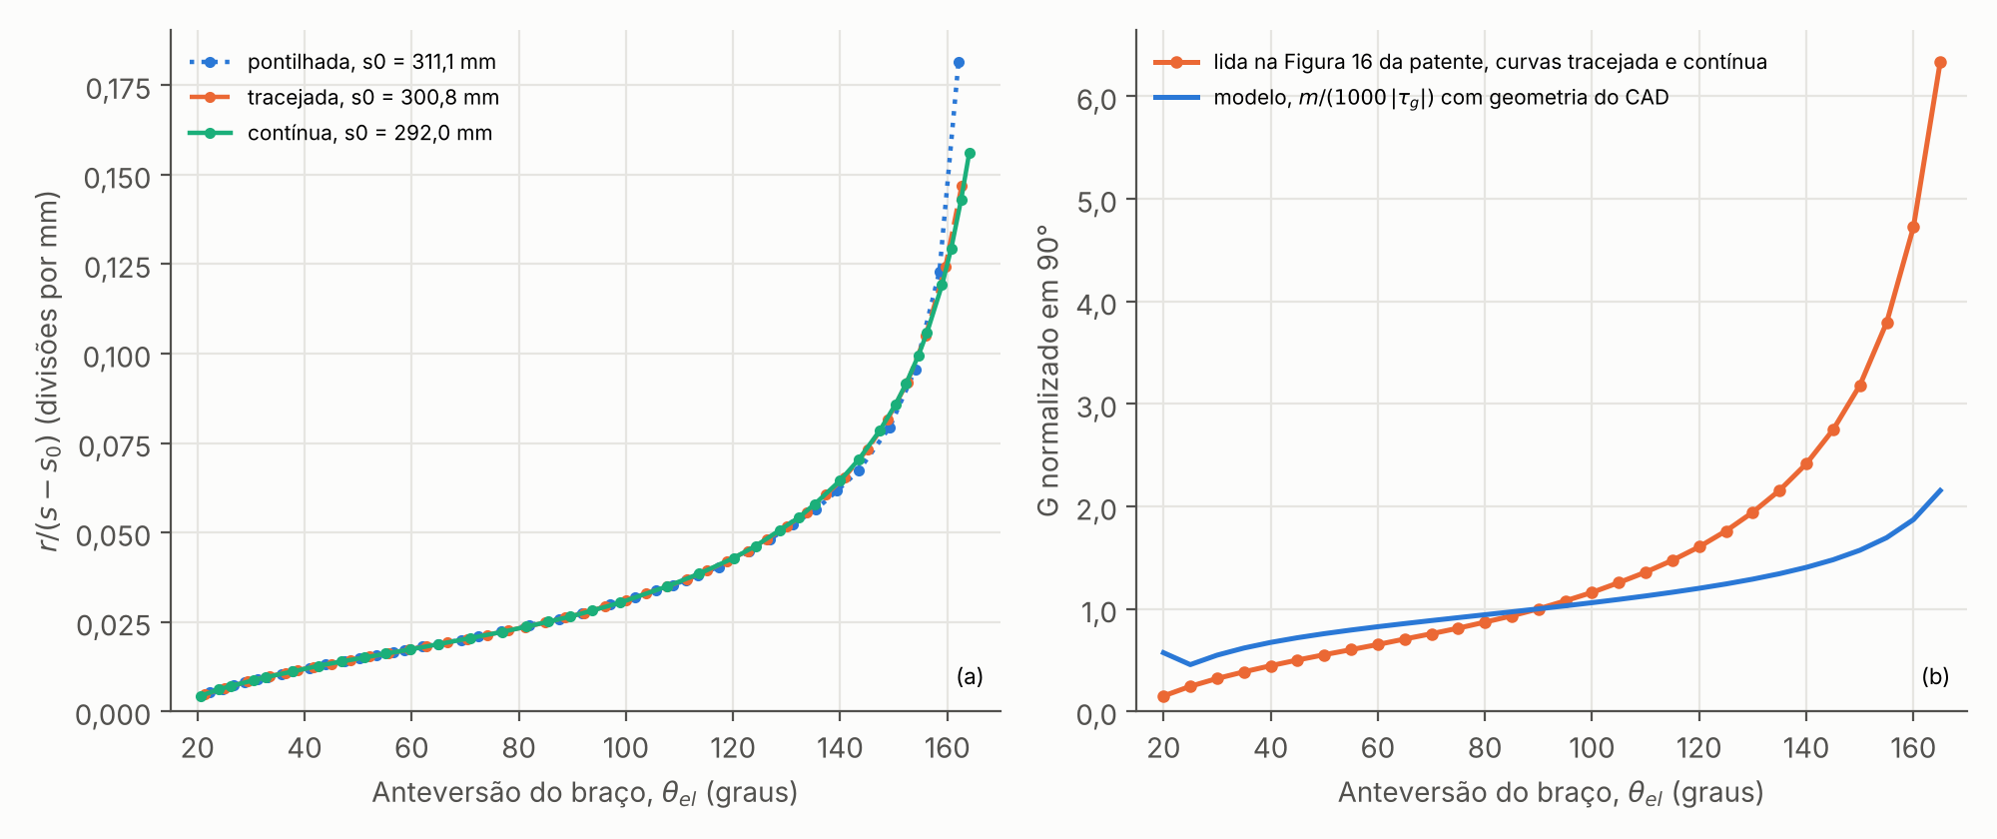
Fonte: elaborada pelo autor, a partir da EP 3 504 033 B1 (Mizera et al., 2023).
Nota: s₀ identificado pelo espaçamento, na faixa adotada; em (b), média das curvas tracejada e contínua.
No exoesqueleto 3, a Tabela 10 resume a situação dos parâmetros que a patente não publica.
Com o giro do came da Figura 14D, o ajuste da Equação (64) nos 97 pontos de Θ = −75° a 21°, abaixo do limite de subida, dá k = 0,492 N/mm e x₀ = 323,6 mm; a mola trabalha de 158 N em −75° a 114 N em 21°. Com o peso do apoio de braço somado ao alvo, k = 0,610 N/mm e x₀ = 293,6 mm. A Tabela 11 resume esses ajustes, o do melhor giro da seção 4.7 e, para comparação, o da escala do artigo de Okabe, Brittes e Brito (2026).
Tabela 10: Parâmetros não publicados do mecanismo da Levitate, origem e identificabilidade
Parâmetro | Símbolo | Valor adotado | Origem | Situação
Rigidez da mola | k | 0,492 N/mm | Identificada por ajuste, na escala da AWM | Depende da escala; 0,610 N/mm com o peso do apoio e 1,448 N/mm na escala do artigo
Alongamento da mola na pose do CAD | x₀ | 323,6 mm | Identificado por ajuste | 293,6 mm com o peso do apoio; o comprimento da mola no CAD não corresponde à pose
Escala da ordenada da curva da patente | c | 0,1349 N·m por unidade | Derivada: AWM igualada ao torque do peso do membro de referência | Hipótese; a do artigo (Okabe; Brittes; Brito, 2026) é 2,94 vezes maior
Raio de referência do came | R20 | 32,035 mm | Medido nas Figuras 14C e 14D | CAD de 31,65 a 32,01 mm
Giro do came em relação à primária |  | Como na Figura 14D | Documental (desenho) | As Figuras 14C e 14D discordam em 15,5°; varrido na seção 4.7
Posição e raio da polia 630 | L; λ; r₆₃₀ | L infinito, de 572 para 632 | Hipótese de simplificação | Não representada; numa geometria de teste, muda r em até 0,031 R20
Posição do pivô 584 no referencial da peça | O | (−112,07; 3,61) mm | Derivada da Figura 14D e de C₂ | Com outras escolhas, desloca até 3,2 mm e muda o momento máximo do peso em menos de 0,01 N·m
Fonte: elaborada pelo autor.
Tabela 11: Mola linear ajustada à curva AASM da Figura 16 da US 9.737.374 B2, na escala da AWM
Ajuste | k (N/mm) | x₀ (mm) | F_{s} na pose (N) | R² | Erro quadrático médio (N·m) | Erro máximo (N·m)
Came como na Figura 14D | 0,492 | 323,6 | 159 | 0,901 | 0,91 | 1,69
Came como na Figura 14D, com o peso do apoio | 0,610 | 293,6 | 179 | 0,918 | 0,87 | 1,56
Came girado de −49° | 2,053 | 121,2 | 249 | 0,953 | 0,63 | 1,09
Came como na Figura 14D, na escala do artigo | 1,448 | 323,6 | 468 | 0,901 | 2,68 | 4,99
Fonte: elaborada pelo autor.

4.5 Qualidade do ajuste às curvas das patentes
No exoesqueleto 1, a Figura 7 sobrepõe o torque calculado com os parâmetros congelados aos 29 pontos extraídos, e a Tabela 12 reúne os indicadores do ajuste.
A forma do perfil é reproduzida com fidelidade, com duas ressalvas: os quatro parâmetros não publicados foram identificados contra os mesmos 29 pontos usados na avaliação, de modo que a aderência não constitui validação independente do modelo, e a incerteza da extração não é conhecida. Os resíduos não se distribuem aleatoriamente: ordenados por θ*, formam três zonas extensas de sinal alternado, que reúnem 25 dos 29 pontos. O modelo superestima o torque acima de 155° de elevação e entre 45° e 94° e o subestima entre 100° e 150°, o que sugere diferença sistemática de forma entre o modelo e a curva, e não apenas dispersão de digitalização. No último ponto, além do ponto morto calculado (θ*_{pm} = 192,532°), o modelo prevê torque de −1,709 u.p., com sinal invertido, e a curva extraída registra 0,443 u.p., diferença coerente com a ausência, no modelo, da protuberância do dispositivo real.
Figura 7: Torque do cabo calculado (−τ) e pontos extraídos da patente, com os resíduos no painel inferior (K = 174,68; h = 22,701 mm; X_{pose} = 37,383 mm)
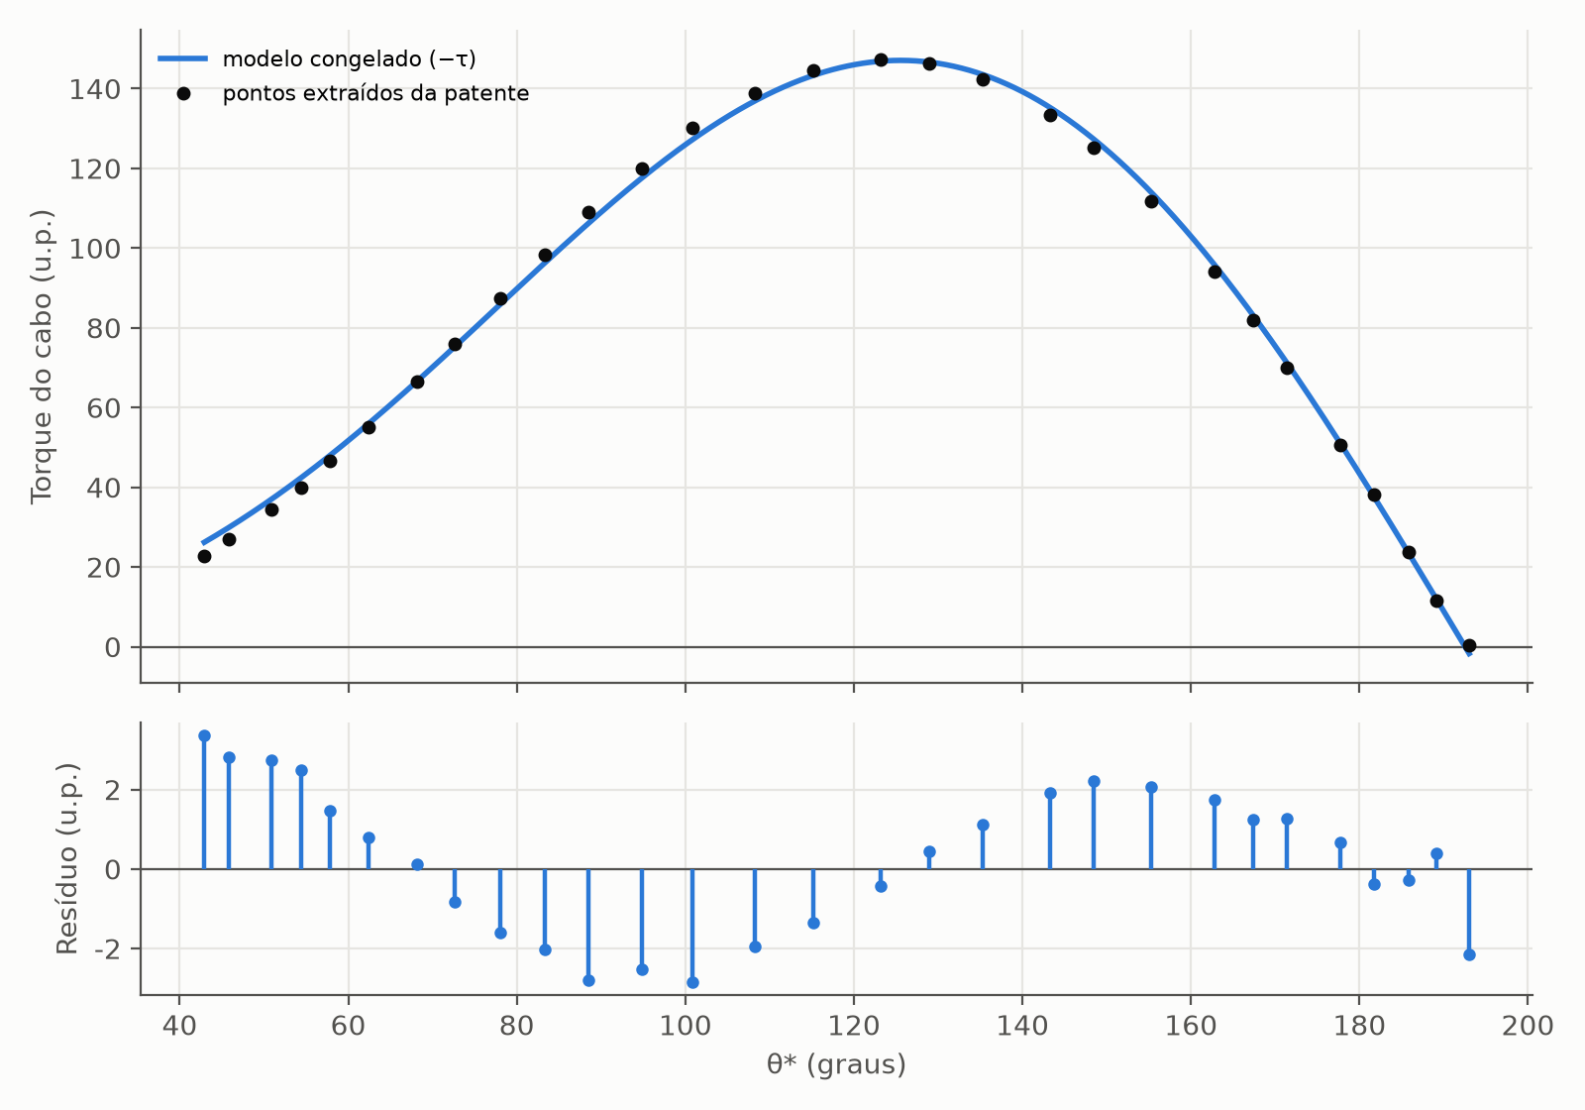
Fonte: elaborada pelo autor.
Nota: resíduo = modelo − extraído.
Tabela 12: Indicadores de qualidade do ajuste à curva da patente
Indicador | Valor
Raiz do erro quadrático médio, RMSE | 1,8305 u.p.
Erro absoluto médio, MAE | 1,5866 u.p.
Erro máximo | 3,3712 u.p., em θ* = 42,909° (elevação de 180,1°)
Coeficiente de determinação, R² | 0,99839
MAE relativo à média dos valores extraídos | 1,94%
RMSE relativo ao maior valor extraído | 1,24%
Resíduo médio | +0,264 u.p.
Pico calculado, curva contínua | 147,072 u.p., em θ* = 125,533° (elevação de 97,48°)
Pico calculado nos pontos extraídos | 146,874 u.p., em θ* = 123,196°
Maior valor extraído | 147,310 u.p., em θ* = 123,196°
Fonte: elaborada pelo autor.
No exoesqueleto 2, com os valores de s₀ identificados pelo espaçamento, o fator G lido na Figura 16 da patente e a forma m/(1000 τ_{g}) prevista pelo modelo diferem (Figura 6(b)): normalizada em 90°, a razão entre os dois vale 0,26 em 20°, 0,79 em 60°, 1,34 em 120° e 2,94 em 165°. Em consequência, a razão calculada não reproduz a Figura 16 da patente: com escala comum às três curvas, o coeficiente de determinação é −0,417 (pontilhada), −1,529 (tracejada) e −0,620 (contínua). Como o s implícito na figura concorda com o do CAD, com diferença de 0,84 mm RMS, a causa não é s nem, como causa principal, o braço de momento, que depende da derivada de s; ela aponta para o torque do peso usado pela patente ou para a definição da ordenada, que a patente não permite separar.
O ajuste de forma, que deixa s₀ e a escala livres em cada curva, absorve essa diferença em s₀. Os valores que ele encontra, 294,34 mm na pontilhada, 213,40 mm na tracejada e 0,00 mm na contínua, o limite inferior da busca, afastam-se dos do espaçamento, e as escalas por curva contrariam o atuador único descrito na patente. São mantidos como resultado secundário (Figura 8(a)). Com uma escala comum às três curvas (Figura 8(b)), o ajuste ordena os comprimentos de referência como as pré-tensões descritas na patente, mas não reproduz a forma da curva pontilhada, de menor pré-tensão.
Figura 8: Ajuste de forma às curvas da Figura 16 da patente, com (a) escala c por curva e (b) escala c comum às três curvas
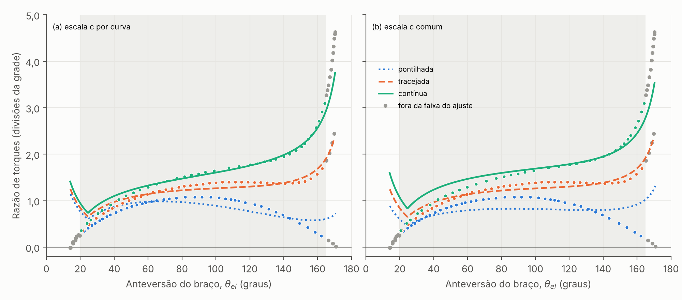
Fonte: elaborada pelo autor, a partir da EP 3 504 033 B1 (Mizera et al., 2023).
Nota: faixa sombreada: 20° < θ_{el} < 165°, usada no ajuste; pontos cinza: fora dessa faixa.
No exoesqueleto 3, com o giro do came da Figura 14D, o ajuste tem R² = 0,901, erro quadrático médio de 0,91 N·m e erro máximo de 1,69 N·m (Figura 9a); com o peso do apoio somado ao alvo, R² = 0,918. A força que reproduziria a curva AASM não é linear no alongamento (Figura 9b): com esse giro, uma mola linear acompanha a forma geral da curva, mas não o início da subida nem o patamar. O ajuste contra a mesma curva reproduz a forma sem constituir validação independente.
Com esse giro, a Z11 do modelo tem largura parecida com a da marca da patente, 28,4° contra 27,8°, mas fica 22,9° abaixo dela (seção 4.6): a mola ajustada compensa no conjunto a posição das zonas, que o modelo não reproduz com o came desenhado.
Figura 9: Curva AASM contra o modelo com mola linear e o giro do came da Figura 14D (a) e força de mola que reproduziria a curva (b)
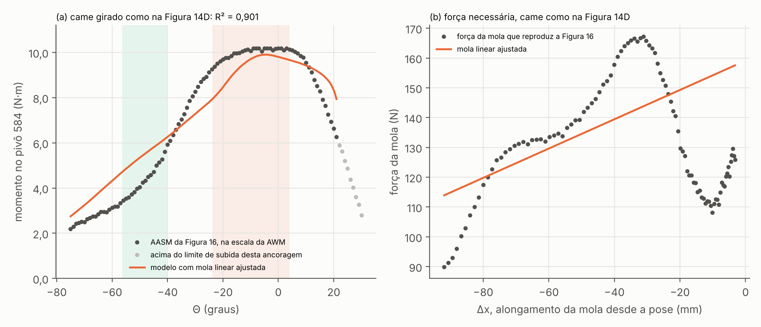
Fonte: elaborada pelo autor, a partir da Figura 16 da US 9.737.374 B2 (Doyle, 2017).

4.6 Comportamento do elemento elástico e do mecanismo
No exoesqueleto 1, a Tabela 13 caracteriza o funcionamento do mecanismo na faixa de operação, de θ* = 42,917° a 193,017°, que corresponde a 150,1° de elevação anatômica, de 30° a 180,1°.
Na faixa de operação, a extensão da mola vai de 12,044 mm a 54,479 mm, valor que ocorre no ponto morto, e permanece positiva: o cabo continua tracionado em todos os pontos avaliados. A razão de 1,0095 entre a extensão máxima e o comprimento livre, de 53,967 mm, significa que a mola precisaria ser estendida a aproximadamente o dobro de seu comprimento livre. O braço de momento cresce de 12,451 mm em θ* = 42,917° até o teto |OA| = 22,919 mm em θ* = 97,894° e decresce a partir daí, anulando-se no ponto morto, em θ* = 192,532° (elevação de 30,485°).
Tabela 13: Grandezas do mecanismo na faixa de operação
Grandeza | Valor
Caminho do cabo na pose de referência, ℓ(θ*_{pose}) | 290,180 mm
Referência da extensão, s₀ | 252,797 mm
Comprimento livre da mola, L_{livre} | 53,967 mm
Extensão da mola, δ | 12,044 mm (θ* = 42,917°) a 54,479 mm (θ* = 192,532°)
Curso da mola na faixa | 42,435 mm
Comprimento da mola, L_{livre} + δ | 66,011 a 108,446 mm
Razão entre extensão máxima e comprimento livre | 1,0095
Força máxima no cabo, K δ_{máx} | 9.516,5 (unidade de K × mm)
Braço de momento, m | −0,180 a 22,919 mm
Teto geométrico do braço, |OA| = √(h² + p²) | 22,919 mm
Distância do pivô ao ponto de tangência, b | 282,503 a 284,363 mm
Ângulo β | 4,604° a 4,619°
Ângulo entre o cabo e o elo, ψ | −4,656° a +0,019°
Ponto morto, θ*_{pm} | 192,532° (elevação de 30,485°)
Fonte: elaborada pelo autor.
Nota: L_{livre} = L_{pose} − X_{pose}, com L_{pose} = 91,35 mm, confirmado no CAD. A curva de torque depende só de X_{pose}.
A força máxima K δ_{máx} vale 9.516,5 na unidade de K multiplicada por milímetro. Se a ordenada da patente estivesse em N·m, K estaria em N/mm, a tração no cabo chegaria a 9,5 kN e o pico do torque do cabo, 147,07 N·m, seria 13,2 vezes o pico do torque gravitacional do conjunto; para equilibrar esse pico com o maior braço disponível, bastaria uma tração de cerca de 487 N. A leitura da ordenada em N·m conduz, portanto, a valores implausíveis para um dispositivo vestível, e a curva publicada é tratada como qualitativa quanto à magnitude: o modelo reproduz a forma do torque, mas não sua escala física.
No exoesqueleto 2, na faixa de 0° a 180° de anteversão, q varia de 62,525° a 242,525°, e o regime II ocupa θ_{el} de 0° a 24,549°. O braço de momento permanece positivo em toda a faixa, com mínimo de 6,142 mm na transição e máximo de 34,785 mm em θ_{el} = 109,2°, igual a |OP|: no regime I, a linha de ação passa por P, e m não pode exceder a distância do pivô a esse ponto. Como m não se anula, não há ponto morto na faixa. A Tabela 16, na seção 4.8, traz s e m em ângulos representativos.
Com s₀ = 300,750 mm, a extensão do elástico vai de 78,10 mm com o braço pendente a 7,20 mm em 180°, e o elástico permanece tracionado em toda a faixa. A deformação máxima equivale a 26,0% do comprimento de referência. Com K = K₄₀, a força vai de 199,15 N a 18,35 N.
No exoesqueleto 3, a Figura 10a mostra o vão S e o braço de momento do cabo 560 ao longo de Θ, da pose do CAD (Θ = −88,47°) até o limite de subida. O vão diminui à medida que o braço sobe e se anula em Θ = 22,01° (seção 3.6). O braço de momento cresce de 26,04 mm na pose para 63,26 mm em Θ = 0 e fica positivo em toda a faixa.
Com o giro do came da Figura 14D, o cabo da mola sai na Z12 na pose, no canto entre Z12 e Z11 de Θ = −85,9° a −47,0°, na Z11 de −47,0° a −18,6° e na Z10 de −2,4° a 18,0° (Figura 10b). O raio efetivo vai de 10,55 mm na pose a 32,08 mm na horizontal e coincide com ρ na Z10. No canto antes da Z11, os dois se afastam: em Θ = −75°, r = 13,57 mm e ρ = 17,60 mm.
A transmissão τ/F_{s} = (r/R) C₁ sin(γ − θ), em N·mm por N, cresce de 10,39 mm na pose a 77,79 mm em Θ = 9,6° e cai perto do limite de subida (Figura 10c). Entre Θ = −75°, onde começa a curva da patente, e a horizontal, ela passa de 17,42 mm a 76,75 mm, isto é, é multiplicada por 4,4. O came responde por parte disso, com r de 13,57 para 32,08 mm, e o cabo de ancoragem pelo resto, com o braço de 33,94 para 63,26 mm. Da pose até o limite de subida, a mola encurta 93,1 mm.
Figura 10: Vão S e braço de momento do cabo de ancoragem (a), raio efetivo e zona de saída do cabo da mola (b) e transmissão e alongamento da mola (c) ao longo de Θ
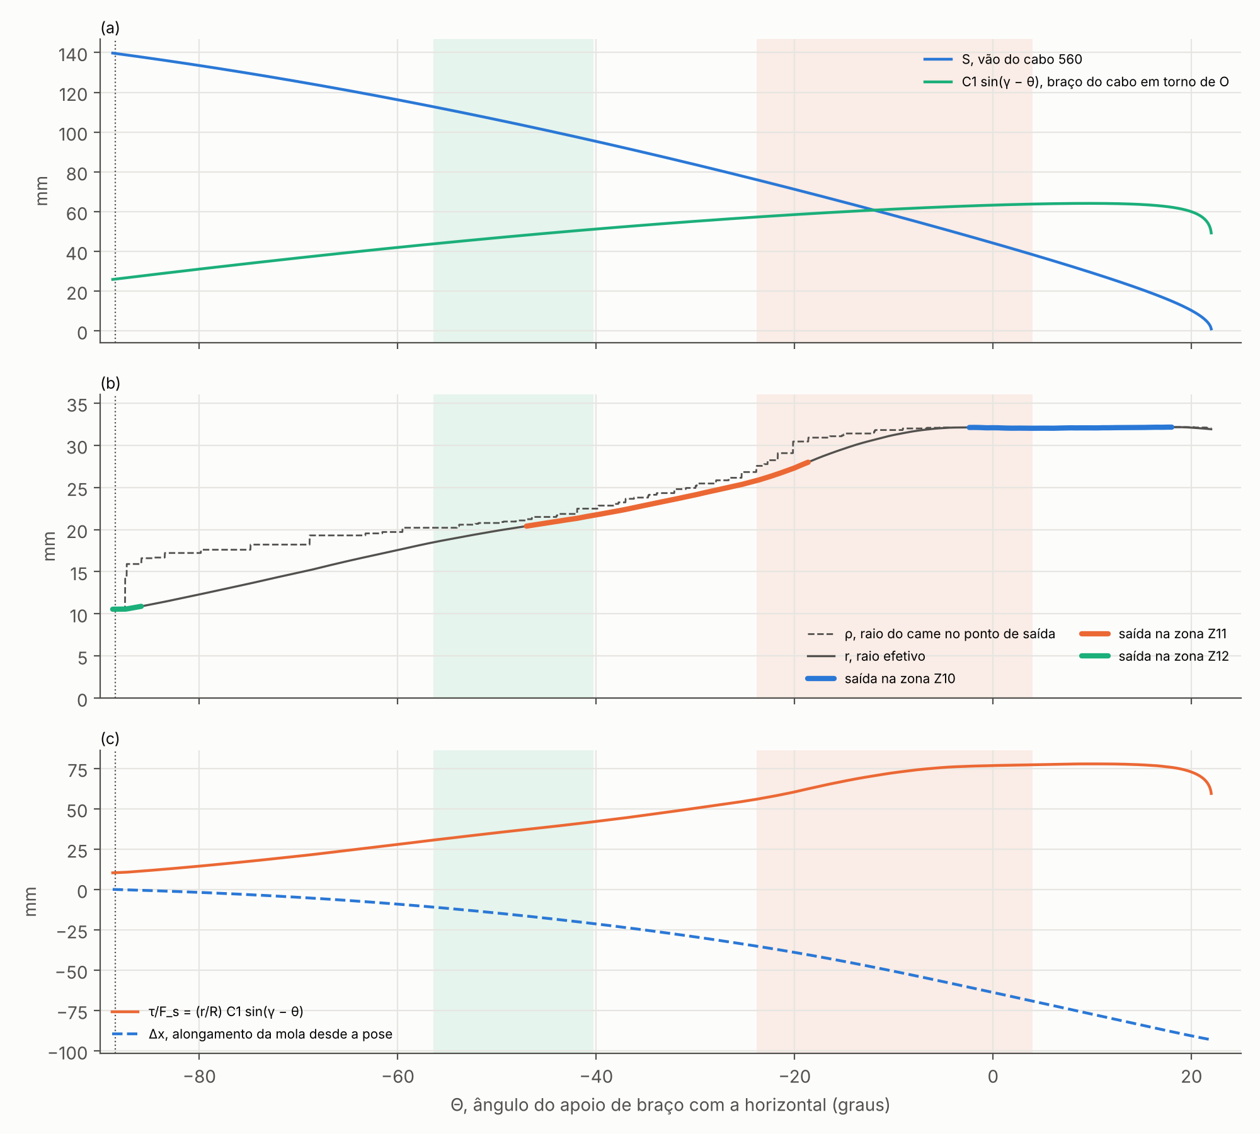
Fonte: elaborada pelo autor, com as marcas das zonas da Figura 16 da US 9.737.374 B2 (Doyle, 2017).

4.7 Varredura paramétrica
Em cada mecanismo, foi varrido o parâmetro geométrico menos certo, com os demais congelados (seção 3.10): a posição h da ancoragem no exoesqueleto 1, o trecho e_{c} da alavanca no exoesqueleto 2 e o giro do came no exoesqueleto 3.
No exoesqueleto 1, a família de curvas para sete valores de h (Figura 11) não se abre de modo uniforme. Medido o espalhamento entre as curvas, máximo menos mínimo em cada θ*, surgem dois nós, em θ* = 68,03°, com espalhamento de 9,35 u.p., e em θ* = 185,71°, com 0,18 u.p.; a abertura máxima, de 106,79 u.p., ocorre em θ* = 130,38°. Os pontos extraídos próximos dos nós quase não carregam informação sobre h, e a capacidade de discriminar h concentra-se na faixa central, aproximadamente de θ* = 100° a 160°, isto é, de 63° a 123° de elevação.
Figura 11: Família de curvas de torque do cabo para h de 16 a 32,886 mm
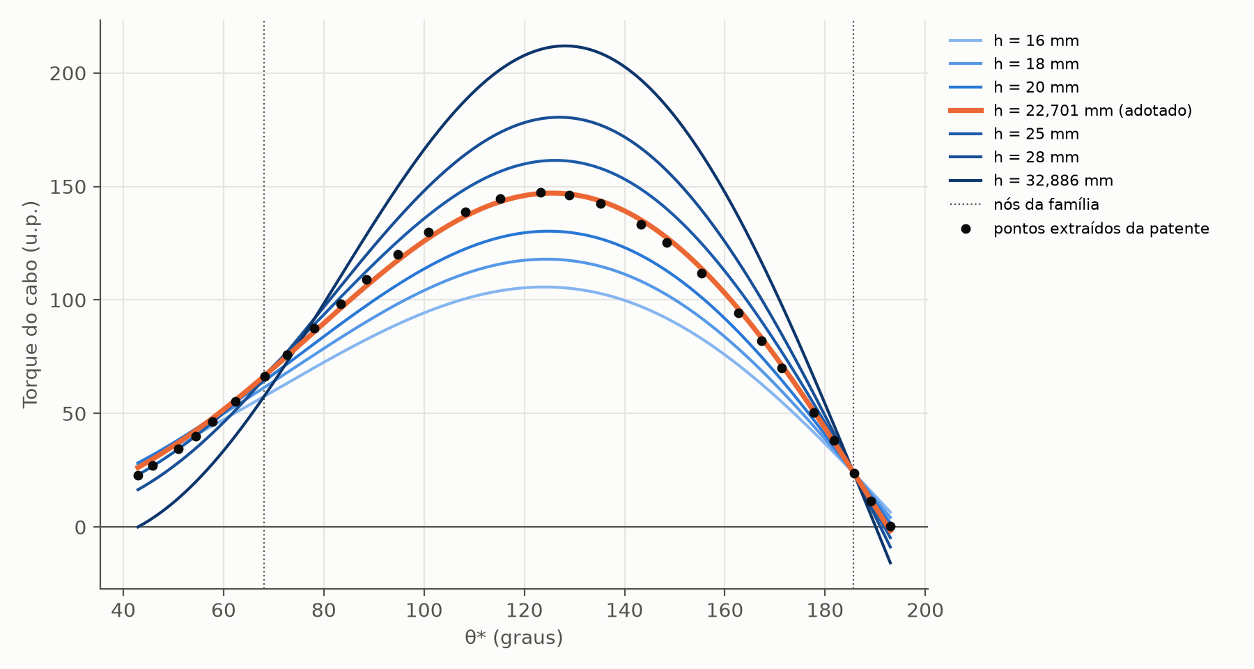
Fonte: elaborada pelo autor.
A Figura 12 apresenta o RMSE em função de h.
O menor RMSE, 1,8270 u.p. (R² = 0,99840), ocorre em h = 22,735 mm, a 0,034 mm de H_{CAL}, que ocupa a 14ª posição entre os 10.402 valores, com RMSE 0,19% maior. O RMSE ultrapassa 2 vezes o mínimo em h = 21,825 e 23,640 mm e 10 vezes o mínimo em h = 17,570 e 27,900 mm.
Figura 12: RMSE contra os pontos extraídos em função de h, com K congelado: faixa completa e ampliação em torno do mínimo
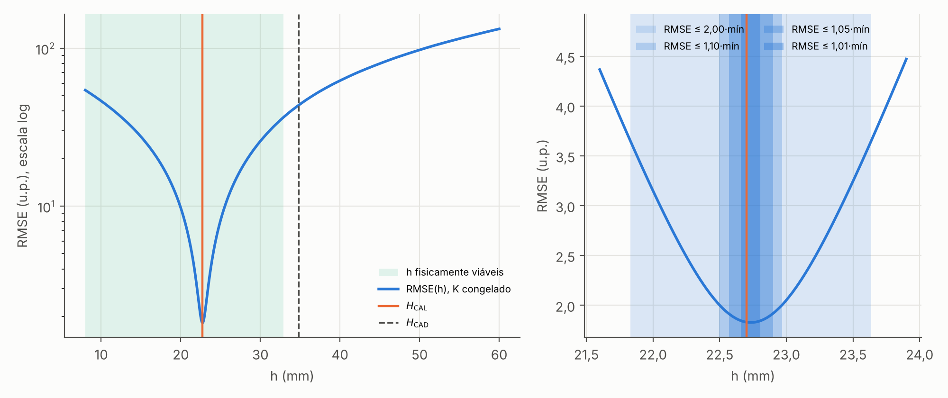
Fonte: elaborada pelo autor.
Com K e X_{pose} congelados, a curva extraída determina h dentro de 0,145 mm a 1% do RMSE mínimo. Essa precisão, porém, não deve ser lida como identificação independente de h: K e X_{pose} foram identificados no próprio H_{CAL}, de modo que a proximidade entre o mínimo da varredura e H_{CAL} é esperada por construção. O resultado mostra que o trio (K, X_{pose}, H_{CAL}) é internamente consistente e que o ajuste é muito sensível a h (o RMSE dobra a cerca de 0,9 mm do mínimo e decuplica a cerca de 5,2 mm), mas não substitui a medição da ancoragem no dispositivo real.
Os critérios de validade física não usam os pontos extraídos, embora o de tração dependa da extensão na pose, identificada contra eles. O critério de fechamento foi atendido em todos os 10.402 valores de h, e o de trabalho virtual também, com resíduo máximo de 7,4 × 10⁻⁸ mm/rad na grade inteira. O critério decisivo é a tração: com X_{pose} congelada, o aumento de h aumenta o curso do cabo (de 28,942 mm em h = 15 mm para 42,435 mm em h = 22,701 mm e 106,573 mm em h = 60 mm) e rebaixa a extensão mínima, que ocorre sempre em θ* = 42,917°, onde a demanda gravitacional é mínima, de apenas 1,2% do pico. A extensão mínima se anula na fronteira de tração, h = 32,886 mm. Os valores viáveis formam o intervalo contíguo de 8,000 mm, borda inferior da grade, a 32,885 mm, com 4.979 valores. A cota do CAD, H_{CAD} = 34,785 mm, fica fora desse intervalo: com X_{pose} congelada, o cabo afrouxaria no início da faixa, com extensão mínima de −2,257 mm, e o RMSE seria de 43,48 u.p. (R² = 0,093).
O ponto morto é monótono em h e entra na faixa de operação em h = 21,3718 mm, valor dado pela Equação (45) e reproduzido por bissecção com diferença de 4,6 × 10⁻¹⁴ mm. Abaixo desse valor, o ponto morto fica além de θ* = 193,017°, e o torque do cabo não se anula na faixa. Nenhum h positivo leva o ponto morto ao outro extremo: para h > 0, θ*_{pm} fica confinado entre 184,619° e 274,619° e nunca alcança θ* = 42,917°. Para esse extremo, a Equação (45) devolve h = 3,9953 mm, que é ramo espúrio: nesse h, a Equação (44) situa o ponto morto em 222,917°.
No exoesqueleto 2, dos três critérios de validade física, o fechamento dos dois regimes (s > 0 e s − x > 0) e o trabalho virtual foram atendidos em todos os valores de e_{c}, com resíduo máximo de 7,5 × 10⁻⁸ mm/rad. A extensão não negativa do elástico em toda a faixa só é atendida para e_{c} ≤ 42,20 mm, em 446 dos 602 valores: acima desse valor, com o s₀ adotado, o elástico afrouxa perto de 180°, como mostra a curva de e_{c} = 45 mm, frouxa de 170,43° a 180°. A transição de regime desloca-se de θ_{el} = 30,56° (e_{c} = 20 mm) para 21,74° (e_{c} = 50 mm). A Tabela 14 e a Figura 13 mostram a família de curvas para cinco valores de e_{c}.
Tabela 14: Família de curvas em e_{c}, com s₀ = 300,750 mm e K = 2,54982 N/mm
e_{c} (mm) | x (mm) | θ_{el,t} (°) | Pico de τ (N·m) | θ_{el} do pico (°) | τ(90°) (N·m) | τ/τ_{g} em 90° | δ_{mín} (mm) | δ_{máx} (mm)
25,000 | 29,391 | 27,87 | 2,932 | 82,4 | 2,894 | 0,273 | 16,66 | 68,52
30,000 | 34,272 | 25,94 | 3,647 | 80,5 | 3,568 | 0,336 | 11,82 | 73,40
34,785 | 38,972 | 24,55 | 4,379 | 79,1 | 4,247 | 0,400 | 7,20 | 78,10
40,000 | 44,114 | 23,37 | 5,229 | 77,9 | 5,025 | 0,473 | 2,16 | 83,24
45,000 | 49,059 | 22,47 | 6,097 | 77,0 | 5,810 | 0,547 | −2,67 | 88,19
Fonte: elaborada pelo autor.
Nota: τ em N·m depende da hipótese K = K₄₀; as posições dos picos e da transição não dependem de K. δ_{mín} negativo indica elástico frouxo.
Nos ângulos abaixo de cerca de 144°, onde as curvas dos valores extremos de e_{c} se cruzam, o torque aumenta com e_{c}; acima desse ângulo, diminui. Com o aumento de e_{c}, o pico se desloca de 82,4° para 77,0°. Medido o espalhamento entre as curvas de τ/K, máximo menos mínimo em cada θ_{el}, há dois nós, em 22,4° e 144,0°, e a abertura máxima ocorre em 73,5°.
A Figura 17 da patente não foi digitalizada, e a comparação com ela é visual. Nela, as três curvas partem de perto de 14°, e a de maior excentricidade atinge o máximo perto de 100° e cruza as outras duas entre cerca de 155° e 160°. No modelo, as curvas de τ/τ_{g} da família têm máximo entre 62,4° e 69,3°, que ocorre mais cedo quanto maior o trecho e_{c}, e se cruzam perto de 144°: o modelo reproduz a sequência de máximo, vale e subida perto de 180°, mas com o máximo antes do da patente e o cruzamento das curvas mais cedo.
Figura 13: Família de curvas em e_{c}, com (a) o torque por unidade de rigidez e (b) a razão entre o torque do elástico e o do peso com K = K₄₀
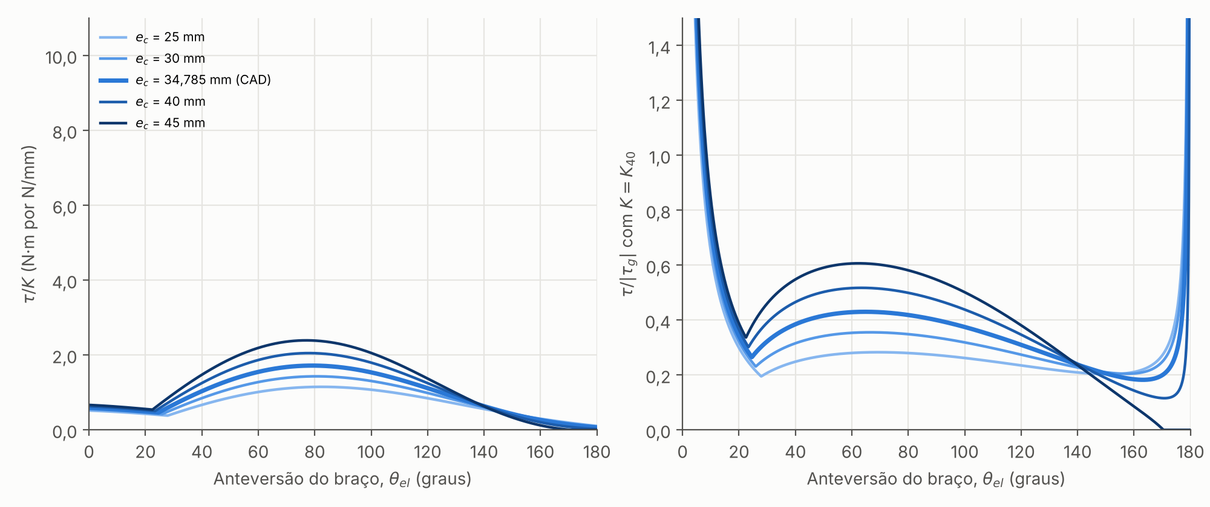
Fonte: elaborada pelo autor.
No exoesqueleto 3, o ajuste foi repetido com o came girado de −120° a +40° em relação ao desenho, de grau em grau (Figura 14a), e o cabo da mola sai do canal em toda a faixa entre −86° e +40°; abaixo de −86°, ele chegaria à ponta de baixo do rebaixo, e esses giros foram descartados. Nessa faixa, o melhor resultado com k e x₀ positivos ocorre com o came girado de −49°: R² = 0,953, erro quadrático médio de 0,63 N·m, k = 2,053 N/mm e x₀ = 121,2 mm (Figura 14b). Com esse giro, a Z11 do modelo vai de −22,7° a 2,4°, e a saída na Z12 ocorre de −53,2° a −51,2°: as duas ficam dentro das marcas da patente, que não entram no ajuste. O ajuste da mola e as marcas das zonas indicam o mesmo giro, o que sugere que a curva da patente corresponde a uma montagem diferente da desenhada nas Figuras 14C e 14D, com o came girado em relação à primária ou com a âncora em outra posição.
Figura 14: Sensibilidade do ajuste da mola ao giro do came (a) e curva AASM contra o modelo com o melhor giro (b)
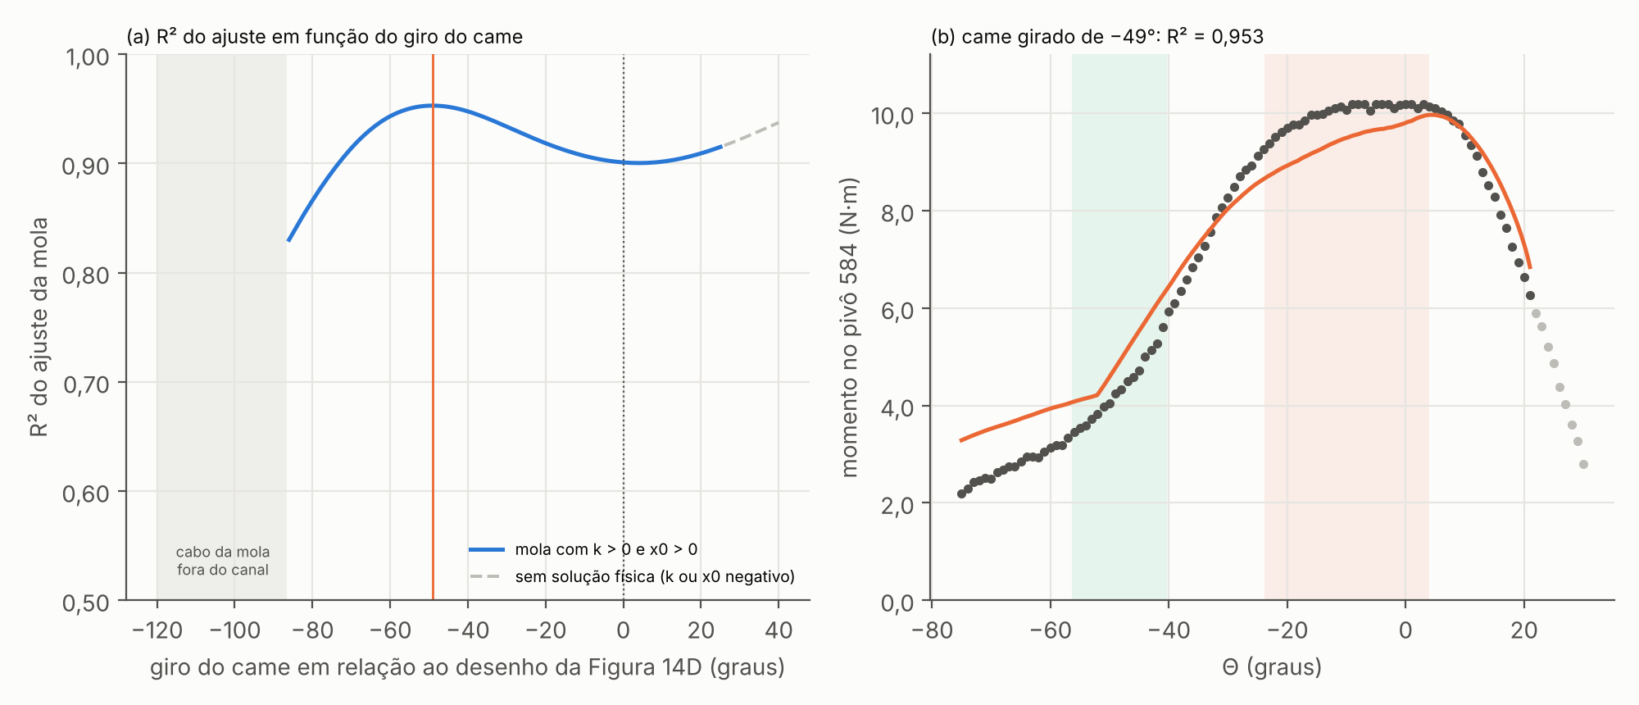
Fonte: elaborada pelo autor, a partir da Figura 16 da US 9.737.374 B2 (Doyle, 2017).
Os furos em torno do pino 572 reforçam essa leitura. Os cinco têm passo médio de 25,31° e ocupam quase a mesma posição no came nas duas figuras; portanto, giram com ele, e as nove montagens vão de −101,25° a +101,25° (Tabela 15).
Com a mesma mola e o mesmo cabo, a troca de furo desloca o máximo do torque de Θ = −24,4° (+4 furos) a 17,4° (−3 furos), com valores de 8,00 a 10,18 N·m, e a força da mola fica entre 98,3 e 165,5 N (Figura 15a). Os giros horários atrasam a subida do torque e o concentram perto do limite de subida; os anti-horários a antecipam e reduzem o torque com o braço erguido. Nenhuma montagem reproduz a curva da patente com essa mola melhor que a desenhada, para a qual k e x₀ foram ajustados: R² de 0,356 a 0,852, contra 0,901.
Com outra mola ajustada a cada montagem (Figura 15b), as montagens horárias dão R² de 0,887 (−3 furos), 0,953 (−2) e 0,926 (−1), todas com k e x₀ positivos. Entre as anti-horárias, a de +1 furo chega a R² = 0,916 com k = 0,008 N/mm e x₀ de 15,2 m, isto é, com força quase constante, e as de +2 a +4 furos só melhoram o ajuste com rigidez negativa, sem mola física. A curva da patente é, assim, compatível com o came girado de dois furos no sentido horário em relação ao desenho, a −50,62°, a 1,6° do melhor giro contínuo, e com uma mola de cerca de 2,1 N/mm na escala adotada; a patente não diz em que furo o came estava quando a Figura 16 da US 9.737.374 B2 foi gerada.
Tabela 15: Montagens do came nos furos em torno do pino 572
Furos | Giro (°) | Pares | Θ válido (°) | Máximo de τ, mesma mola (N·m) | R², mesma mola | k, outra mola (N/mm) | R², outra mola
−4 | −101,25 | 1 | −64,2 a 22,0 | 8,52 em 17,1°
−3 | −75,94 | 2 | −75,0 a 22,0 | 9,66 em 17,4° | 0,356 | 3,109 | 0,887
−2 | −50,62 | 3 | −75,0 a 22,0 | 10,18 em 12,8° | 0,664 | 2,119 | 0,953
−1 | −25,31 | 4 | −75,0 a 22,0 | 10,16 em 4,7° | 0,852 | 1,172 | 0,926
0 | 0,00 | 5 | −75,0 a 22,0 | 9,90 em −4,6° | 0,901 | 0,492 | 0,901
+1 | +25,31 | 4 | −75,0 a 22,0 | 9,50 em −14,1° | 0,851 | 0,008 | 0,916
+2 | +50,62 | 3 | −75,0 a 22,0 | 8,97 em −18,5° | 0,644 | −0,541 | 0,955
+3 | +75,94 | 2 | −75,0 a 20,5 | 8,49 em −15,8°
+4 | +101,25 | 1 | −75,0 a 9,9 | 8,00 em −24,4°
Fonte: elaborada pelo autor.
Nota: giro positivo no sentido anti-horário, na vista das Figuras 14C e 14D; pares: furos do came e da polia que coincidem. Mesma mola: k = 0,492 N/mm e x₀ = 323,6 mm. Outra mola: k e x₀ ajustados à Figura 16 da US 9.737.374 B2 em cada montagem; k negativo não corresponde a mola física. Nas montagens de −4, +3 e +4 furos, o cabo da mola sai do canal em parte da faixa do ajuste, e os R² não foram calculados.
Figura 15: Montagens do came nos furos em torno do pino 572: torque com a mesma mola (a) e R² do ajuste de outra mola (b)
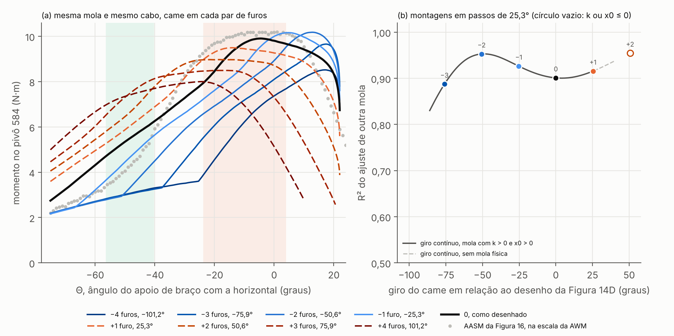
Fonte: elaborada pelo autor, a partir das Figuras 14C, 14D e 16 da US 9.737.374 B2 (Doyle, 2017).
Nota: em (a), faixas sombreadas: marcas das zonas Z12 e Z11 na Figura 16 da US 9.737.374 B2; cada curva vai até onde o cabo da mola sai do canal. Em (b), linha: giro contínuo da Figura 14a; as montagens de −4, +3 e +4 furos não aparecem, pelo motivo da Tabela 15.

4.8 Confronto com o torque gravitacional
O que o confronto com o torque gravitacional pode mostrar depende do que se sabe da escala do torque: no exoesqueleto 1, só a forma é comparável; no exoesqueleto 2, a forma e, sob a hipótese K = K₄₀, a magnitude; e, no exoesqueleto 3, a magnitude na escala fixada pela AWM.
No exoesqueleto 1, o torque gravitacional do conjunto, calculado pela Equação (49), atinge o máximo de 11,1619 N·m na elevação de 89,44°. Como as magnitudes não são comparáveis, confronta-se a forma dos perfis, normalizados pelos respectivos picos (Figura 16), e o confronto não informa que fração do torque gravitacional o mecanismo compensa.
O pico do torque do cabo ocorre na elevação de 97,484°, e o do torque gravitacional, em 89,438°, com defasagem de 8,046°: o mecanismo entrega sua assistência máxima acima da posição de maior demanda gravitacional. As curvas normalizadas cruzam-se na elevação de 93,96° e, entre 105° e 150°, diferem em no máximo 0,027. Abaixo de 94°, as diferenças tornam-se negativas e crescentes em módulo, até −0,520 na elevação de 30°; no ponto morto, o torque gravitacional ainda vale 5,757 N·m, 51,6% de seu pico, enquanto o torque do cabo se anula. Trata-se de característica da arquitetura, e não de deficiência do ajuste (seção 2.3).
Figura 16: Torque do cabo e torque gravitacional normalizados pelos respectivos picos, em função da elevação anatômica
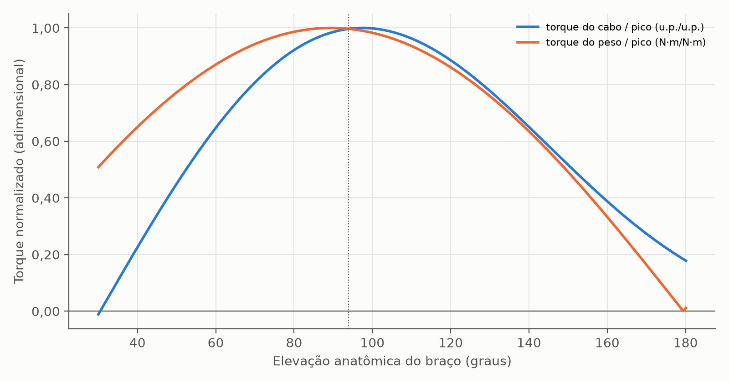
Fonte: elaborada pelo autor.
Nota: a linha pontilhada marca o cruzamento das curvas normalizadas. O torque gravitacional está em módulo; o do cabo, com sinal (−τ), fica negativo além do ponto morto.
O confronto ilustra a limitação apontada por Nasr, Ferguson e McPhee (2022): um mecanismo passivo entrega torque determinado para cada ângulo, de modo que o ajuste favorável em uma faixa implica desvio em outra. No caso analisado, o compromisso privilegia a faixa acima da horizontal, onde a exposição postural concentra o risco documentado por van der Molen et al. (2017) e Seidler et al. (2020), à custa de subcompensação na faixa inferior.
No exoesqueleto 2, a forma do torque do elástico pode ser comparada à do peso sem depender de K, normalizando cada curva pelo próprio pico (Figura 17). Com o s₀ adotado, o pico normalizado do elástico ocorre em θ_{el} = 79,1°, contra 89,8° do peso. Entre 48,40° e 83,74°, a forma do elástico fica ligeiramente acima da do peso, com no máximo +0,039; entre 83,74° e 177,02°, fica abaixo, com diferença de até −0,272 em 139,2°. A posição do pico fica na faixa de 70° a 120° em que a patente prefere a força máxima.
Figura 17: Torque do elástico e torque do peso normalizados pelos respectivos picos, em função da anteversão
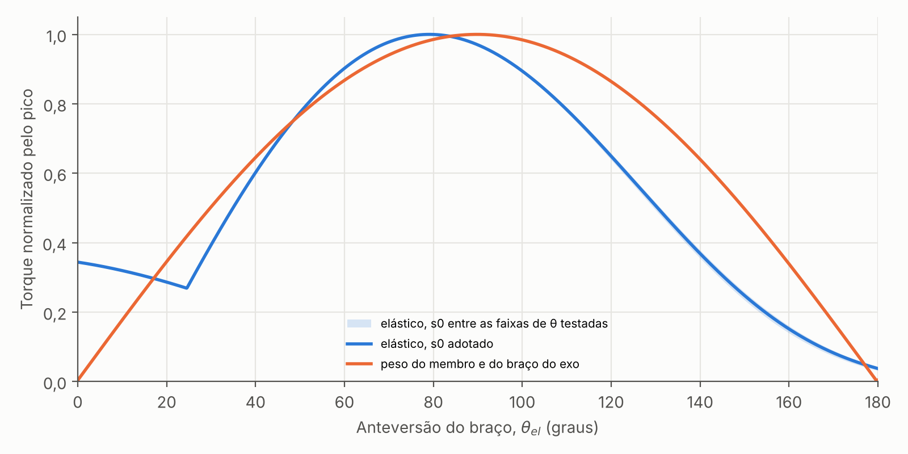
Fonte: elaborada pelo autor.
Nota: faixa sombreada: s₀ de 299,81 a 301,95 mm, valores da curva tracejada nas faixas de θ_{el} testadas na identificação. O torque do peso está em módulo.
Em N·m, a comparação só é possível sob a hipótese K = K₄₀, e por isso a Figura 18 e a Tabela 16 descrevem um cenário de projeto, e não o dispositivo comercial. Nesse cenário, o torque do elástico atinge 4,379 N·m em θ_{el} = 79,1°, 10,7° abaixo do pico de τ_{g}. Abaixo da transição, o modelo mantém torque positivo, porque o elemento 78 está a 7,754 mm do eixo, ao passo que a Figura 16 da patente mostra razão nula abaixo de cerca de 14°.
Com o s₀ das outras duas curvas, K₄₀ vai a 3,20932 e 2,17230 N/mm, e o pico de τ, a 4,516 N·m em 75,5° e 4,317 N·m em 81,7°: a distribuição angular da assistência depende da curva tomada como referência. O resultado ilustra a limitação discutida na seção 2.4 (Nasr; Ferguson; McPhee, 2022): no modelo, a subcompensação recai sobre a faixa acima da horizontal. Como essa forma depende da geometria do CAD, que não reproduz a Figura 16 da patente, a leitura vale para o modelo.
Tabela 16: Cenário de projeto com s₀ = 300,750 mm e K = K₄₀ = 2,54982 N/mm
θ_{el} (°) | q (°) | Regime | s (mm) | δ (mm) | m (mm) | F (N) | τ (N·m) | τ_{g} (N·m) | τ/τ_{g}
10 | 72,525 | II | 377,565 | 76,815 | 7,143 | 195,86 | 1,399 | 1,879 | 0,745
30 | 92,525 | I | 375,145 | 74,395 | 9,078 | 189,69 | 1,722 | 5,340 | 0,323
60 | 122,525 | I | 366,438 | 65,688 | 23,587 | 167,49 | 3,951 | 9,212 | 0,429
90 | 152,525 | I | 351,351 | 50,601 | 32,914 | 129,02 | 4,247 | 10,617 | 0,400
120 | 182,525 | I | 333,389 | 32,638 | 34,156 | 83,22 | 2,843 | 9,176 | 0,310
150 | 212,525 | I | 317,291 | 16,540 | 25,714 | 42,18 | 1,084 | 5,277 | 0,206
170 | 232,525 | I | 310,056 | 9,306 | 15,193 | 23,73 | 0,361 | 1,808 | 0,199
Fonte: elaborada pelo autor.
Nota: K₄₀ é hipótese de projeto (seção 3.9); τ_{g} considera o membro humano e o braço do exoesqueleto.
Figura 18: Torque do elástico com K = K₄₀ no cenário de projeto, torque do peso e alvo de 40%
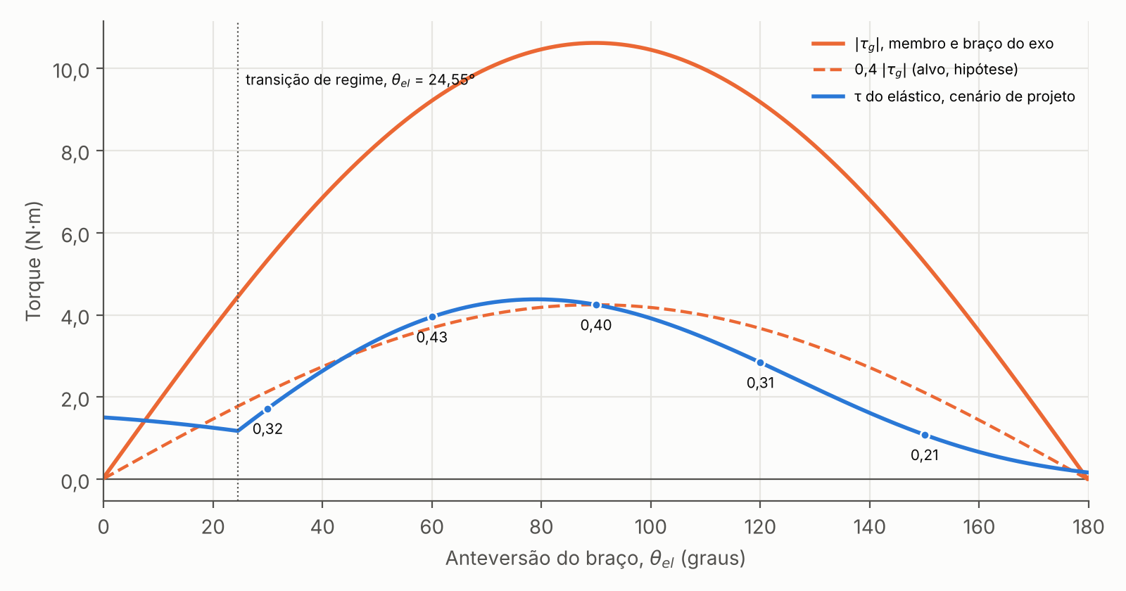
Fonte: elaborada pelo autor.
Nota: os rótulos indicam τ/τ_{g}; a linha pontilhada marca a transição de regime.
No exoesqueleto 3, pela Equação (51), o torque gravitacional do conjunto chega a 11,45 N·m em Θ = −0,6°. Na horizontal, o membro responde por 10,55 N·m, e o apoio de braço, por 0,90 N·m, 9% do membro.
A Tabela 17 compara a curva AASM, na escala da AWM, e o modelo ajustado com o torque gravitacional do conjunto. Na horizontal, a AASM sustenta 96% do peso do membro e 89% do peso do conjunto, com o apoio de braço. Os picos quase coincidem em ângulo: a AASM tem máximo em Θ = 1°, τ_{g} em −0,6° e o modelo ajustado em −4,6°.
Tabela 17: Curva AASM, modelo ajustado e torque gravitacional nos ângulos marcados na Figura 16 da US 9.737.374 B2
Θ (graus) | Ponto | AASM (N·m) | Modelo (N·m) | τ_{g} (N·m) | AASM/τ_{g} | Modelo/τ_{g}
−75,0 | início da curva AASM | 2,19 | 2,74 | 3,11 | 0,70 | 0,88
−56,4 | base da marca Z12 | 3,41 | 4,71 | 6,46 | 0,53 | 0,73
−40,3 | topo da marca Z12 | 5,83 | 6,23 | 8,82 | 0,66 | 0,71
−23,8 | base da marca Z11 | 9,28 | 7,93 | 10,53 | 0,88 | 0,75
0,0 | horizontal | 10,18 | 9,80 | 11,45 | 0,89 | 0,86
4,0 | topo da marca Z11 | 10,14 | 9,67 | 11,41 | 0,89 | 0,85
21,0 | último ponto do ajuste | 6,26 | 7,93 | 10,64 | 0,59 | 0,75
Fonte: elaborada pelo autor.
O artigo de Okabe, Brittes e Brito (2026) adotou outra escala, com o máximo da AASM em 30 N·m, 2,94 vezes a adotada aqui; nela, a AWM valeria 2,9 vezes o torque do peso do membro de referência e 2,6 vezes o do membro do próprio artigo, de 11,97 N·m. O ajuste nessa escala tem o mesmo x₀ e o mesmo R², com k = 1,448 N/mm (Tabela 11).

4.9 Limitações dos resultados
Além das limitações de escopo da seção 3.11, os resultados comportam as ressalvas a seguir.
No exoesqueleto 1, o ponto morto do mecanismo situa-se em θ* = 192,5317°, equivalente à elevação de 30,485°, e a patente indica a zona neutra a partir de 30°, diferença de 0,485°. A protuberância que, no dispositivo real, restringe o gerador de força além desse ângulo não integra o modelo; em consequência, o modelo prevê inversão de sinal do torque após o ponto morto, ao passo que o dispositivo mantém torque residual aproximadamente nulo. A ressalva restringe-se aos 0,485° finais da faixa e ao último ponto extraído.
A ausência de unidade declarada na ordenada da curva publicada impede a conversão do torque do cabo para N·m e, por conseguinte, o cálculo do torque resultante sobre a articulação. Essa conversão exige dado independente, como a especificação de rigidez de uma mola comercial compatível com o mecanismo ou fonte documentada que estabeleça a escala da figura original.
A identificação foi reproduzida apenas em parte. K e X_{pose} foram reproduzidos no h adotado, mas a origem de θ_{off} e de H_{CAL} não pôde ser reconstituída, e os quatro parâmetros foram identificados e avaliados contra os mesmos 29 pontos, cuja incerteza de extração não está documentada. A cota do CAD, H_{CAD}, é incompatível com os demais parâmetros congelados, pois viola o critério de tração.
No exoesqueleto 2, a principal ressalva é a diferença de forma entre o modelo e a Figura 16 da patente: o s₀ identificado pelo espaçamento entre as curvas não depende dessa forma, mas a distribuição angular do torque calculado, sim. O torque em N·m é um cenário, e não uma medida: a patente não publica a rigidez do elástico nem a escala da ordenada, e K = K₄₀ vem da alegação comercial de 40% de assistência (suitX, [202-]), sem verificação independente. As comparações angulares com a patente dependem da hipótese de eixo da articulação 20 no centro do ombro e barra 18 fixa no tronco, e o trecho abaixo da transição depende da posição e do raio de contato do elemento 78. As grandezas medidas no CAD não têm conferência independente, e os resultados referem-se ao membro de referência, num modelo plano.
No exoesqueleto 3, a principal ressalva é a escala: a ordenada da Figura 16 da US 9.737.374 B2 não tem unidade, e o torque em N·m e a rigidez k supõem que a AWM seja o momento do peso do membro de referência, sem ferramenta na mão e sem o apoio de braço. A curva calculada depende ainda do giro do came, em que as Figuras 14C e 14D discordam em 15,5°, e as leituras do perfil do came e da curva de momento não têm incerteza estimada.

Capítulo 5
Conclusão

5.1 Exoesqueleto 1
Este trabalho reconstruiu, a partir da documentação de patente, o gerador de torque de mola da US 9.889.554 B2 e formulou um modelo estático do torque que ele entrega em função do ângulo, com a cinemática resolvida em forma fechada e cada etapa conferida por verificações internas de consistência. O princípio dos trabalhos virtuais mostrou-se o critério decisivo na formulação: revelou que a extensão da mola deve acompanhar o caminho completo do cabo, ℓ = s − Rψ, e não apenas o vão livre, que violava a conservação de energia com resíduo de 1,71 mm/rad, e distinguiu o braço de momento perpendicular, limitado a 22,919 mm, da distância do pivô ao ponto de tangência, próxima de 283 mm, cuja confusão superestimaria o torque por um fator superior a 12.
Com os parâmetros congelados, dois deles de origem não reproduzida, o modelo reproduz a forma da curva publicada, nos mesmos 29 pontos usados para fixá-los, com coeficiente de determinação de 0,99839 e RMSE de 1,83 u.p., equivalente a 1,24% do maior valor extraído. Os resíduos, contudo, organizam-se em zonas de sinal alternado, o que indica diferença sistemática de forma, e a formulação sem o arco, fisicamente inconsistente, ajusta melhor a curva. A adoção da formulação consistente, apesar do RMSE maior, reflete o critério de que a escolha entre modelos se faz por validade física, e não pelo indicador de erro.
A varredura de h com K congelado separou o que os critérios físicos impõem do que a curva extraída sugere. Com a extensão na pose identificada, o cabo permanece tracionado em toda a faixa de operação somente para h ≤ 32,886 mm, o que exclui a cota de 34,785 mm medida no CAD. A curva extraída favorece um intervalo de 0,145 mm em torno do valor adotado, mas essa concentração é esperada por construção, porque K e X_{pose} foram identificados nesse mesmo valor; com K e a extensão na pose livres, o RMSE fica abaixo de 2 vezes o mínimo de h = 19,25 a 31,00 mm, e o critério que levou a h = 22,701 mm não pôde ser reproduzido.
No confronto com o torque gravitacional do conjunto braço-exoesqueleto, cujo pico de 11,16 N·m ocorre a 89,4° de elevação, as curvas normalizadas diferem em no máximo 0,027 entre 105° e 150° de elevação. O pico do torque do cabo, a 97,5°, fica cerca de 8° acima do pico gravitacional, e o ponto morto, a 30,5°, libera o braço nas posturas de não trabalho, à custa de subcompensação abaixo de 94°.
O objetivo geral foi atingido para este dispositivo. Os objetivos específicos a, b, c e e foram cumpridos; o objetivo d, parcialmente, pois a rigidez e a extensão da mola na pose foram reproduzidas, mas a origem da posição da ancoragem e da calibração angular não, e o comprimento livre não é identificável, porque a curva depende só da extensão na pose. A principal restrição é a ausência de unidade na ordenada da curva da patente: o torque do cabo permanece em unidade da patente, e a leitura em N·m conduz a forças implausíveis, de modo que o modelo determina a forma do torque, mas não sua escala física.
Como continuidade, recomenda-se obter um dado independente que fixe a escala do torque, como a especificação de uma mola comercial compatível, e representar a protuberância responsável pela zona neutra.

5.2 Exoesqueleto 2
Para a EP 3 504 033 B1, o espaçamento entre as três curvas da Figura 16 da patente determina os comprimentos de referência do elástico sem depender da escala da ordenada, da rigidez, do braço de momento ou do torque do peso: 311,15 mm na curva pontilhada, 300,75 mm na tracejada e 291,96 mm na contínua. O fim da curva pontilhada, de pré-tensão quase nula, confirma o resultado de forma independente, e o início das curvas, perto de 14°, fica a 0,9° do contato calculado com o elemento de encosto sobre o eixo, em 13,35°, configuração preferida pela patente.
A forma do torque prevista com a geometria do CAD e o peso do membro humano não reproduz as curvas da patente: o fator comum às três curvas difere do previsto por um fator que vai de 0,26 em 20° a 2,94 em 165°, normalizado em 90°. Como o s implícito na figura concorda com o do CAD, a diferença vem, mais provavelmente, do torque do peso usado pela patente para formar a razão ou da definição da ordenada, que a patente não permite separar. A rigidez não é identificável pela figura. Sob a hipótese de assistência de 40% do torque do peso em 90°, K = 2,550 N/mm, e o torque atinge 4,379 N·m em 79,1°, dentro da faixa de 70° a 120° em que a patente prefere a força máxima.
Com s₀ e K mantidos, a varredura do trecho e_{c} mostrou que o elástico permanece tracionado em toda a faixa só para e_{c} ≤ 42,20 mm; o aumento de e_{c} antecipa a transição de regime, de 30,56° para 21,74°, e desloca o pico do torque de 82,4° para 77,0° entre e_{c} = 25 mm e e_{c} = 45 mm. A comparação com a Figura 17 da patente ficou restrita à inspeção visual.
Dos objetivos acrescentados para esse dispositivo, o item f foi cumprido, com três ressalvas: a escala do torque depende da hipótese K = K₄₀; as grandezas do CAD não têm conferência independente; e a composição inercial e o torque gravitacional incluem o membro humano e o braço do exoesqueleto, mas não a alavanca, o elemento 78 e a braçadeira, previstos nos itens a e e. O item g foi cumprido pelo espaçamento entre as curvas. Para esse dispositivo, o objetivo geral foi atingido, com o confronto com o torque gravitacional feito pela forma normalizada e, em N·m, apenas no cenário de projeto.
Como continuidade para esse dispositivo, recomenda-se obter a curva de força e extensão do elemento elástico, que fixaria K e a escala do torque.

5.3 Exoesqueleto 3
O mecanismo molda o torque por dois caminhos: o raio efetivo do came, de 10,5 a 32,1 mm, e o braço do cabo de ancoragem, de 26,0 a 63,3 mm. A transmissão entre a força da mola e o torque no ombro é multiplicada por 4,4 entre Θ = −75° e a horizontal. O raio efetivo não é o raio cotado na patente: tomar o raio cotado como braço superestimaria o momento da mola em até 12% na Z11 e em até 49% na Z12.
Com o giro do came desenhado, uma mola linear reproduz a forma da curva AASM com R² = 0,901; com o came girado de −49°, R² = 0,953, e as zonas Z11 e Z12 do modelo ficam dentro das marcas da Figura 16 da US 9.737.374 B2. Os cinco furos em torno do pino 572 permitem nove montagens do came; a de dois furos no sentido horário, a −50,6°, reproduz a curva com R² = 0,953, a 1,6° do melhor giro. A curva da patente parece corresponder a outra montagem do came, e a ancoragem desenhada limita a subida a Θ = 22,0°, contra 30° na curva.
A rigidez não é identificável pela AASM sozinha, que não tem unidade, mas a AWM da própria patente, igualada ao peso do membro de referência, fixa a escala. Nela, k = 0,492 N/mm, e a mola trabalha de 158 a 114 N. O apoio de braço tem 0,796 kg e acrescenta 9% ao torque do peso do membro com o braço na horizontal, onde a AASM sustenta 96% do peso do membro e 89% do peso do conjunto. A escala de 30 N·m do artigo de Okabe, Brittes e Brito (2026) é 2,9 vezes maior.
Dos objetivos acrescentados para esse dispositivo, o item h foi cumprido: o circuito do cabo de ancoragem e o perfil do came foram reconstruídos das figuras e do CAD e conferidos entre si. O item i foi cumprido, com a ressalva de que a comparação com a curva publicada depende da escala fixada pela AWM e do giro do came. Para esse dispositivo, o objetivo geral foi atingido.
Como continuidade para esse dispositivo, recomenda-se medir a rigidez e o comprimento livre da mola e o giro do came na peça real, que fixariam a escala e a montagem do came.

5.4 Comparação entre os três exoesqueletos
Os três dispositivos diferem tanto na arquitetura quanto no que suas patentes permitem identificar. O gerador da US 9.889.554 B2 reproduz a curva publicada, mas em unidade da patente; o dispositivo da EP 3 504 033 B1 tem s₀ determinado pelo espaçamento entre três curvas, mas o torque só chega a N·m por hipótese; e o mecanismo da US 9.737.374 B2 chega a N·m pela AWM da própria patente.
O pico de assistência fica 8,1° acima do pico gravitacional no primeiro e 10,7° abaixo no segundo; no terceiro, a curva da patente tem máximo em 91° de elevação, quase junto ao do peso, em 89,4°. A faixa sem torque com o braço baixado é obtida, segundo as patentes, por uma protuberância no primeiro e pelo contato com o elemento de encosto no segundo, e o terceiro não tem faixa sem torque no curso analisado. Nos três, a magnitude do torque depende de hipótese, e a comparação proposta na seção 2.10 fica respondida quanto aos ângulos e à forma dos perfis, mas não quanto à magnitude.
Nem todos os resultados dependem dessas hipóteses. Não dependem da escala do torque os ângulos dos picos, dos pontos mortos e das transições, a forma normalizada dos perfis, os comprimentos de referência do elástico obtidos pelo espaçamento entre as curvas e as verificações de fechamento e de trabalho virtual. Dependem dela os valores em N·m. Todos dependem, ainda, da geometria reconstruída em CAD a partir de desenhos sem cotas.
Por fim, os resultados deste trabalho referem-se a três dispositivos, ao indivíduo de referência adotado e ao membro superior estendido sem ferramenta na mão, e limitam-se à análise estática. A generalização a outros percentis antropométricos, a outras configurações de cotovelo e à presença de carga na mão demanda a reexecução do procedimento com os parâmetros correspondentes.

Referências
AGÊNCIA BRASIL. Doenças afastaram 4,1 milhões de trabalhadores de suas funções em 2025. Brasília, 2026. Disponível em: https:/​/​agenciabrasil.​ebc.​com.​br/​saude/​noticia/​2026-​01/​doencas-​afastaram-​41-​milhoes-​de-​trabalhadores-​de-​suas-​funcoes-​em-​2025. Acesso em: 26 set. 2026.
ARAKELIAN, V. Gravity compensation in robotics. Advanced Robotics, [S.l.], v. 30, n. 2, p. 79-96, 2016. DOI: 10.1080/01691864.2015.1090334.
ATIA, M. G. B. et al. Design and analysis of low cost upper limb exoskeleton. In: INTERNATIONAL CONFERENCE ON COMPUTER ENGINEERING AND SYSTEMS (ICCES), 12., 2017, Cairo. Proceedings [...]. [S.l.]: IEEE, 2018. DOI: 10.1109/ICCES.2017.8275281.
BÄR, M. et al. The influence of using exoskeletons during occupational tasks on acute physical stress and strain compared to no exoskeleton: a systematic review and meta-analysis. Applied Ergonomics, [S.l.], v. 94, art. 103385, jul. 2021. DOI: 10.1016/j.apergo.2021.103385.
BARSOTTI, M. et al. A full upper limb robotic exoskeleton for reaching and grasping rehabilitation triggered by MI-BCI. In: INTERNATIONAL CONFERENCE ON REHABILITATION ROBOTICS (ICORR), 2015, Singapura. Proceedings [...]. [S.l.]: IEEE, 2015. p. 49-54. DOI: 10.1109/ICORR.2015.7281174.
BOUTERAA, Y.; BEN ABDALLAH, I. Exoskeleton robots for upper-limb rehabilitation. In: INTERNATIONAL MULTI-CONFERENCE ON SYSTEMS, SIGNALS & DEVICES (SSD), 13., 2016, Leipzig. Proceedings [...]. [S.l.]: IEEE, 2016. DOI: 10.1109/SSD.2016.7473769.
BRENT, R. P. Algorithms for minimization without derivatives. Englewood Cliffs: Prentice-Hall, 1973.
DE LEVA, P. Adjustments to Zatsiorsky-Seluyanov's segment inertia parameters. Journal of Biomechanics, [S.l.], v. 29, n. 9, p. 1223-1230, 1996. DOI: 10.1016/0021-9290(95)00178-6.
DE LOOZE, M. P. et al. Exoskeletons for industrial application and their potential effects on physical work load. Ergonomics, [S.l.], v. 59, n. 5, p. 671-681, 2016. DOI: 10.1080/00140139.2015.1081988.
DOYLE, M. C. Adaptive arm support systems and methods for use. Depositante e titular: Levitate Technologies, Inc. US 9,737,374 B2. Depósito: 10 dez. 2013. Prioridade: 11 dez. 2012. Concessão: 22 ago. 2017.
GOPURA, R. A. R. C.; KIGUCHI, K. Mechanical designs of active upper-limb exoskeleton robots: state-of-the-art and design difficulties. In: INTERNATIONAL CONFERENCE ON REHABILITATION ROBOTICS (ICORR), 2009, Kyoto. Proceedings [...]. [S.l.]: IEEE, 2009. p. 178-187. DOI: 10.1109/ICORR.2009.5209630.
GRAZI, L. et al. Design and experimental evaluation of a semi-passive upper-limb exoskeleton for workers with motorized tuning of assistance. IEEE Transactions on Neural Systems and Rehabilitation Engineering, [S.l.], v. 28, n. 10, p. 2276-2285, 2020. DOI: 10.1109/TNSRE.2020.3014408.
GULL, M. A.; BAI, S.; BAK, T. A review on design of upper limb exoskeletons. Robotics, [S.l.], v. 9, n. 1, art. 16, 2020. DOI: 10.3390/robotics9010016.
HERDER, J. L. Energy-free systems: theory, conception and design of statically balanced spring mechanisms. 2001. Tese (Doutorado) — Delft University of Technology, Delft, 2001.
KIM, S. et al. Assessing the influence of a passive, upper extremity exoskeletal vest for tasks requiring arm elevation: part I — “expected” effects on discomfort, shoulder muscle activity, and work task performance. Applied Ergonomics, [S.l.], v. 70, p. 315-322, 2018a. DOI: 10.1016/j.apergo.2018.02.025.
KIM, S. et al. Assessing the influence of a passive, upper extremity exoskeletal vest for tasks requiring arm elevation: part II — “unexpected” effects on shoulder motion, balance, and spine loading. Applied Ergonomics, [S.l.], v. 70, p. 323-330, 2018b. DOI: 10.1016/j.apergo.2018.02.024.
MANOEL, A. V.; CAVALCANTE, D. F. B. Benefícios concedidos e gastos previdenciários por distúrbios osteomusculares relacionados ao trabalho, Brasil, 2008-2018. Cadernos Saúde Coletiva, Rio de Janeiro, v. 33, n. 4, 2025. DOI: 10.1590/1414-462x202533040384.
MIZERA, O. et al. Vorrichtung zum Unterstützen wenigstens eines Armes eines Benutzers. Depositante e titular: Ottobock SE & Co. KGaA. EP 3 504 033 B1. Depósito: 6 jun. 2018. Concessão: 29 mar. 2023.
MOELLER, T. et al. Effects of upper-limb exoskeletons designed for use in the working environment: a literature review. Frontiers in Robotics and AI, [S.l.], v. 9, art. 858893, 2022. DOI: 10.3389/frobt.2022.858893.
NÄF, M. B. et al. Misalignment compensation for full human-exoskeleton kinematic compatibility: state of the art and evaluation. Applied Mechanics Reviews, [S.l.], v. 70, n. 5, art. 050802, 2018. DOI: 10.1115/1.4042523.
NASR, A.; FERGUSON, S.; McPHEE, J. Model-based design and optimization of passive shoulder exoskeletons. Journal of Computational and Nonlinear Dynamics, [S.l.], v. 17, n. 5, art. 051004, 2022. DOI: 10.1115/1.4053405.
NGUYEN, V. L. Passive gravity compensation in mechanisms and robots: methods, advances, and challenges. Mechanism and Machine Theory, [S.l.], v. 220, art. 106345, 2026. DOI: 10.​1016/​j.​mechmachtheory.​2025.​106345.
OBUKHOV, A. et al. Development of a system for recognising and classifying motor activity to control an upper-limb exoskeleton. Applied System Innovation, [S.l.], v. 8, n. 4, art. 114, 2025. DOI: 10.3390/asi8040114.
OKABE, E. P.; BRITTES, J. L. P.; BRITO, P. L. A. Modeling and simulation of an upper limb exoskeleton. Journal of Computational and Nonlinear Dynamics, [S.l.], v. 21, n. 7, art. 071006, jul. 2026. DOI: 10.1115/1.4071946.
PALAZZI, E. et al. An affordable upper-limb exoskeleton concept for rehabilitation applications. Technologies, [S.l.], v. 10, n. 1, art. 22, 2022. DOI: 10.3390/technologies10010022.
PERRY, J. C.; ROSEN, J.; BURNS, S. Upper-limb powered exoskeleton design. IEEE/ASME Transactions on Mechatronics, [S.l.], v. 12, n. 4, p. 408-417, ago. 2007. DOI: 10.1109/TMECH.2007.901934.
RAHMAN, M. H. et al. Development of a whole arm wearable robotic exoskeleton for rehabilitation and to assist upper limb movements. Robotica, [S.l.], v. 33, n. 1, p. 19-39, 2015. DOI: 10.1017/S0263574714000034.
REYES, F. A. et al. Shoulder-support exoskeletons for overhead work: current state, challenges and future directions. IEEE Transactions on Medical Robotics and Bionics, [S.l.], v. 5, n. 3, p. 516-527, ago. 2023. DOI: 10.1109/TMRB.2023.3275761.
SEIDLER, A. et al. Dose-response relationship between physical workload and specific shoulder diseases: a systematic review with meta-analysis. International Journal of Environmental Research and Public Health, [S.l.], v. 17, n. 4, art. 1243, 2020. DOI: 10.3390/ijerph17041243.
SHEN, Y.; FERGUSON, P. W.; ROSEN, J. Upper limb exoskeleton systems: overview. In: ROSEN, J.; FERGUSON, P. W. (ed.). Wearable robotics: systems and applications. [S.l.]: Academic Press, 2020. p. 1-22. DOI: 10.​1016/​B978-​0-​12-​814659-​0.​00001-​1.
SPADA, S. et al. Investigation into the applicability of a passive upper-limb exoskeleton in automotive industry. Procedia Manufacturing, [S.l.], v. 11, p. 1255-1262, 2017. DOI: 10.1016/j.promfg.2017.07.252.
SUITX. IX SHOULDER AIR. [S.l.], [202-]. Disponível em: https:/​/​www.​suitx.​com/​en/​products/​ix-​shoulder-​air-​exoskeleton. Acesso em: 23 out. 2026.
VAN DER MOLEN, H. F. et al. Work-related risk factors for specific shoulder disorders: a systematic review and meta-analysis. Occupational and Environmental Medicine, [S.l.], v. 74, n. 10, p. 745-755, 2017. DOI: 10.1136/oemed-2017-104339.
VAN ENGELHOVEN, L.; KAZEROONI, H. Apparatus for human arm supporting exoskeleton. Depositante e titular: The Regents of the University of California. US 9,889,554 B2. Depósito: 18 maio 2016. Concessão: 13 fev. 2018.
WU, Q.; WANG, X.; DU, F. Development and analysis of a gravity-balanced exoskeleton for active rehabilitation training of upper limb. Proceedings of the Institution of Mechanical Engineers, Part C: Journal of Mechanical Engineering Science, [S.l.], v. 230, n. 20, p. 3777-3790, 2016. DOI: 10.1177/0954406215616415.
YOON, J. et al. Minimizing misalignment and frame protrusion of shoulder exoskeleton via optimization for reducing interaction force and minimizing volume. Machines, [S.l.], v. 10, n. 12, art. 1223, 2022. DOI: 10.3390/machines10121223.
ZEIAEE, A. et al. Design and kinematic analysis of a novel upper limb exoskeleton for rehabilitation of stroke patients. In: INTERNATIONAL CONFERENCE ON REHABILITATION ROBOTICS (ICORR), 2017, Londres. Proceedings [...]. [S.l.]: IEEE, 2017. p. 759-764. DOI: 10.1109/ICORR.2017.8009339.

